TEKNOFEST
HAVACILIK, UZAY VE TEKNOLOJİ FESTİVALİ

JET MOTOR TASARIM YARIŞMASI

DETAY TASARIM RAPORU

TAKIM ADI
LykeAero
TAKIM ID
420932

- ÖZET

Yapılan bu çalışmada 150 libre itki üreten bir turbojet çekirdek motora monte edilerek itki arttıran ekonomik bir motora dönüştürme çalışmasının detay tasarımı yapılmıştır. Kavramsal tasarım raporunda açıklanan bilgilerin ve yürütülen çalışmaların, TEI tarafından verilen 2.faz eğitimlerinden alınan bilgilerle pekiştirilerek yapılan tasarımın üretime en yakın aşamaya getirilmesi amaçlanmıştır. Çalışma sürecine her tasarımda olduğu gibi literatür taraması yapılarak başlanılmış ve tasarımı yapılacak modül hakkında literatürden bilgi toplanarak konsept anlaşılmıştır. Kavramsal tasarım raporunda konsept tasarımı ve hesaplamaların detay tasarım aşamasına taşınma işlemi gerçekleştirilmiş ve fizibilite çalışmaları yapılmıştır.

Yapılan bu çalışmaların ardından birincil akış geliştirme süreci başlamış olup bu aşamada Kavramsal Tasarım Raporu değerlendirme sonuçları ve 2. Faz eğitimlerinde edinilen bilgilerce yapılan çıkarımlarla Kavramsal Tasarım raporunda gözlemlenen hatalar belirlenmiş ve bu hatalar düzeltilerek türbin ve fanın meanline analizleri, free vortex metodu sonucu elde edilen radyal doğrultu boyunca ki akışkan açıları ve hızları, modül maksimum devir sayısı ve kanatçık parametreleri revize edilmiştir. Yapılan bu düzenlemelerce modülün iki boyutlu ve üç boyutlu geometrileri elde edilmiş ve süreç bilgisayar yazılımlarınca analiz edilebilir hale gelmiştir. Yapılan analizler sonucunda elde edilen veriler yorumlanarak geometrik revizelerle bu süreç iteratif olarak tekrarlanmış ve modül nihai halini almıştır.

Bilindiği üzere modülümüzde 2 farklı akış yolu bulunmaktadır. Raporumuzda bu akış yollarının isimleri aralarındaki sıcaklık farklarından dolayı “Sıcak Akış Yolu” ve “Soğuk Akış Yolu” şeklinde ayrı ayrı değerlendirilmiş olup aralarındaki ilişki göz ardı edilmemiştir. Her bir akış yolunun termodinamik diyagramları, bu akış yollarından elde edilen itki parametreleri ve komponent verimleri ayrı ayrı verilmiş, sonrasında modülün genel performansı değerlendirilmiştir.

Kavramsal tasarım rapor isterlerine uyularak sadece tarifi yapılan ikincil akış havalarının gerekliliği ve uygulama yöntemleri, ikinci faz eğitimlerinden alınan bilgilerle anlaşılmıştır. Performans, termal sistem tasarımı ve mekanik tasarım birimleriyle geri bildirim döngüsü içinde kalarak rotor-stator kavitelerinin kademeler arası sızıntı havasının aşırı ısınmaya yol açarak motor hasarına yol açmaması için gönderilmesi gereken gerekli hava debisi ve basıncı, akış ve bağlantı yolları, kademeler arası seal geometrisinin tasarımı gerçekleştirilmiştir. Ayrıca yağlama konseptinin tesisat tasarımı geliştirilmiş ve kavramsal tasarım raporunda yapılan hesaplamalar rulman seçimiyle sonuca ulaştırılarak gerekli yağ debisi yakıtla yapılacak olan yağlama sıvısının kalması gereken sıcaklık aralığı ve motor çalışma ömrü isteri göz önüne alınarak sonlandırılmıştır.

Kavramsal tasarım sürecinde yürütülmüş olan ve 1 boyutlu termal direnç devresinin gösterimiyle ısıl hesaplamaları yapılan parçaların (rim shroud, türbin kanatçıkları, fan kanatçıkları, türbin rotor diski) 2 boyutlu termal el hesapları gerçekleştirilmiş ve bilgisayar ortamında yürütülen sonlu elemanlar analizleriyle hesaplamaların doğrulamaları gerçekleştirilmiştir. Türbin rotor diskinin maruz kaldığı termal dağılım, etkin olan diğer ısı transferi mekanizmaları da hesaba katılarak Thomas Algoritması ile hesaplanmış ve tasarım termal birimde doğrulanarak malzeme birimine seçim yapılması için geri bildirim döngüsüne dahil edilmiştir.

Çalışmanın kavramsal tasarım aşamasında göz ardı edilen jiroskopik etkiler bu çalışmada hesaplamalara dahil edilerek daha gerçekçi ve anlamlı sonuçlar alınmaya çalışılmıştır. Aerodinamik performansı sağlayabilmesi için gerekli optimum boyutlar, performanstan gelen bilgiler ışığında geri bildirim döngüsüne dahil edilmiş ve bu bilgiler doğrultusunda yapılan hesaplamalarla mil üzerinde rulman ve rotor yerleşimine hesaplamalar sonucunda karar verilmiştir. Rezonans durumunda rulmanların maruz kaldığı yükler hesaplanmış ve optimize edilerek mantıklı değerlere çekilmiştir. Ayrıca rezonans durumunda performanstan gelen tip kleranslarının sürterek motor hasarına yol açmasına imkân vermemek için rezonansa girme aralığı değiştirilerek optimizasyon çalışması yapılmış ve nihai şaft boyutlarına karar verilmiştir.

Kavramsal tasarım sürecinde 1-boyutlu olarak yürütülmüş olan yapısal hesaplamalar, detaylandırılarak 2-boyutlu ve 3-boyutlu analizleri bilgisayar ortamında modellenmiştir. Sürecin zaman yönetimi ciddi bir kısıt olduğundan analizi yapılacak olan modeller en az zamanı alacak sürede ve istenen doğrulukta modellenmiştir. Buraya yapılan yapısal analiz ve hesaplama çalışmalarının neler olduğu yazılacak.
Ayrıca türbin rotor diskinin burst olarak bilinen kalıcı hasara uğramaması için parça bütünlüğü çalışmaları yapılmış ve dönen parçalarda değişken yüke maruz kalan komponentler tespit edilerek yüksek çevrimde ve düşük çevrimde yorulma (HCF ve LCF) ömrü hesaplamaları yapılmıştır. “Clearance” adı verilen boşlukların tüm gerilmeler modele dahil edilerek gerçekçi sonuçlar elde edilmiş ve boyutunda karar verilen boşlukların bu gerilmeler altında ne kadar şekil değiştirmeye uğrayacağı tahmin edilerek emniyet hesabı yapılmıştır.

Kavramsal tasarım aşamasında seçilen malzemeler ise detaylandırılan hesaplamalar ve değişen çalışma koşullarına göre daha efektif olarak seçimi yapılmış; bu seçimle birlikte gerekli olacak yeni malzeme karakteristik parametreleri diğer birimlerde yapılacak olan hesaplamalarda kullanılabilmesi amacıyla geri bildirim döngüsüne dahil edilmiştir. Tasarımın detaylandırılmasıyla üretim aşamasına da yaklaşıldığı için ikinci faz eğitimlerinde verilen üretim yöntemleriyle ilgili eğitimler göz önünde bulundurularak en az maliyetli ve uygun üretim yöntemi seçilmiştir.

Eksenel ve radyal yüklere maruz kalan parçaların dönme hareketini uzun ömürlü ve efektif şekilde gerçekleştirebilmesi için gerekli hesaplamalar yapılmıştır. Maliyet kısıtı ve motor çalışma ömrü isteri kısıtı içinde kalınarak rulman seçimleri yapılmış; geri bildirim döngüsü içine dahil edilerek yağlama hesaplamalarında kullanılmıştır.

Çalışmanın kavramsal tasarım aşamasında sadece sayısal hesaplamalar ve 2 boyutlu geometriler temelinde tasarımı gerçekleştirilmişti. Detay tasarım aşamasında modülün sabit parçaları üzerinde tasarım çalışmaları yürütülmüş ve emniyet hesaplamaları yapılmıştır. Modül geometrileri ana hatlarıyla daha belirgin hale getirilmiş ve şasi olarak da adlandırabileceğimiz kafes yapısının rulman yatakları, çekirdek motorla birleşim yerleri (mounting) kısımlarında montaj kolaylığı ve yorulma ömürleri hesaplamaları yapılmıştır. Tasarım yapısal analizlere girmiş ve bu çalışmalarda ana akış yollarının geometrileri bozulmadan ön ve arka olarak iki çerçeve halinde üretilmesi uygun görülmüştür. Bu kısımda yapılan seçimlerde modül çalışma ömrü isteri bir kısıt olarak göz önünde bulundurulmuş ve olası bakım, monte-demonte durumunda sök-tak kolaylığı sağlanmaya çalışılmıştır. Mil ve rulman boyutları maruz kaldığı eksenel ve radyal yükler doğrultusunda boyutlandırılmış ve toleranslandırılmıştır. Modüldeki tüm geometriler katı modellenmiş ve kısıtlı zaman içerisinde gerekliliğe göre 2-boyutlu ve 3-boyutlu olarak yapısal analizler gerçekleştirilmiştir.

Üzerinde çalışılan tasarım bir modül niteliğinde olduğundan ve bir çekirdek motora montaj edileceğinden ötürü montaj kolaylığı, bakım kolaylığı üretilebilirlik kısıtları göz önünde bulundurularak trade-off çalışması yapılmış ve rapora dahil edilmiştir. Tasarımın sayısal hesaplamaları nihayete erdiğinde ise hazır olan veya katı modellenen parçalar CAD ortamında hazırlanıp birleştirilerek son halini almış ve ekler kısmına drive linki olarak belirtilmiştir.

- GİRİŞ

  - LİTERATÜR TARAMASI

Havacılık motorları endüstrisinde herhangi bir motor tasarımının başarısı, tasarımın performansı ve basitliği göz önüne alınarak değerlendirilir. Özellikle havacılık endüstrisinde bir motorun tercih edilebilirliği en yüksek performansın asgari düzeyde maliyetle elde edilebilmesi doğrultusunda artmaktadır. Ayrıca tüm havacılık motorları mekanik basitlik, düşük gürültü seviyesi, büyüme kapasitesi, kurulum kolaylığı ve esnekliğine sahip olmalıdır.

Mevcut olan bir tasarımdan daha yüksek performanslı ve kullanım alanını genişletebilecek yeni bir konfigürasyonun ortaya koyulması zaman alıcı ve yüksek maliyetler gerektiren süreçlerdir. Bunun yerine mevcut olan bir tasarımın üzerinde yapılan basit değişiklikler ile daha yüksek performans ve kullanım alanlarının açılması üreticilerin her zaman ilgisini çekmiştir.

1950’li yıllarda havacılık motorları üreticileri turbojet motorlarının kullanım alanını ve performanslarını ticari uçaklara uyumlu hale getirebilmek amacıyla; en baştan bir turbofan tasarımı yapmadan, turbojet motorlarına arkadan veya önden monte edilebilen fan modülleri üzerine çalışmalar yapmışlardır. Bu modüller sayesinde çekirdek bir turbojet motordan daha yüksek performans, daha az gürültü ve daha az maliyetle aynı zamanda ticari uçaklarda kullanılabilen turbofan motorlar elde etmek mümkün hale getirilmiştir.

Örneğin General Electric şirketi J79 turbojet motoruna arkadan monte edilen bir aft-fan modülü üreterek CJ805-23 turbofan konfigürasyonunu, CJ630 turbojet motorundan yine bir aft-fan modülüyle CF700 turbofan motorunu; Pratt&Whitney şirketi ise JT3C turbojet motoruna önden monde edilen bir fan modülüyle JT3D turbofan konfigürasyonlarını üretmişlerdir. Güncel olarak sektörde nadiren rastlanılan bu hızlı ve kullanışlı tasarımların arkadan monte edilenleri günümüzde Rockwell NA-265 Sabre 75, Dassault Falcon 20, Convair 990; önden monte edilenleri ise B-52’den Boeing 707’ye kadar birçok uçakta aktif olarak kullanılmaktadır.

Şekil 1-Özgül Yakıt Tüketimi
Şekil 2-İtkisel Verimlilik Karşılaştırması

1960’lı yıllarda General Electric şirketi tarafından, turbofan motorların zaman içerisinde özgül yakıt tüketiminde daha tasarruflu ve daha düşük mach hızlarında daha yüksek itkisel verimlilik sağladığını kanıtlayan raporlar yayımlanmıştır. Bu raporlarda turbofan motorların ticari jetlere turbojet motorlardan daha uyumlu olduğu ifade edilmiştir.

Şekil 3-CF600’ün CF700’e Dönüştürülmesi

Bir aft-fan modülü çekirdek bir turbojet motoru yüksek basınç türbini çıkışına monte edilen ve motora arkadan fan itkisi sağlayan bir konfigürasyondur. Modülün şaftı “free-shaft” yapısında olup, çekirdek motor ana şaftına bağlı değildir. Şaft ön ve arka “frame” adı verilen çeçeve yapılarından yataklanmış ve rulmanlanmıştır.
Modül için gereken ikincil akış havası ve yağlama hattı çerçeve yapılarının mukavemetini arttıran “strut” adı verilen dikme profillerinin içerisindeki kanallardan geçer. Bu dikmeler yüksek basınç türbini çıkışındaki havanın yüksek sıcaklığından zarar görmemesi için ısı yalıtımı sağlayan özel bir kaplamayla kaplanmıştır. Bu konfigürasyonda modülü özel kılan şey türbin ve fan yapısının yekpare yapıda olmasıdır. Fan kanatçıkları türbin kanatçıklarının uzantısı şeklindedir.

Şekil 4-Aft-Fan Modülü

Şekil 5-Blucket Yapısı
Bu yapı bu tasarıma özgündür ve “blucket” adı verilmiştir. Bu yapının avantajı daha önce de bahsedildiği üzere karmaşık bir turbofan motoru tasarımı süreci gerektirmemesidir. Ayrıca montajı kolay ve tek motor üzerinden çeşitlilik sağlayabildiği için sürdürülebilirliğe elverişlidir. Türbin rotoru direkt olarak fanı döndürür ve genel turbo fanlar gibi ayrıca bir şafta gereksinim duymaz. Bu sayede şaftın türbinin torkunu fana iletirken moment kayıpları söz konusu bile değildir. Ayrıca turbofan motorlar aynı itki seviyesinde %40 daha sessiz çalışırlar.

Çevresel açıdan bakıldığında ses kirliliğini de önler niteliktedir. Bu modülün dezavantajı ise yüksek sıkıştırma oranlarının elde edilememesidir. Bunun sebebi ise fanın motorun arka tarafında bulunması ve çekirdek motorun sıkıştırma oranına katkıda bulunamamasındandır. Bu tip motorların günümüzde nadir kullanılmasının sebeplerinden biri de budur. Zamanının ihtiyaçlarını karşılayan bu tasarımın ticari jetlerde çağının biraz da olsa gerisinde kaldığı söylenebilir.

Yarışma isterine benzer şekilde General Electric şirketi envanterlerinde bulunan turbojet motorlardan turbofan motorlar elde etmeye yönelik çalışmalar yürütmüşlerdir.

CJ610/CF700
Fan modülü çekirdek motor türbin çerçevesinin flanşından çekirdek motora monte edilmiştir. Fan rotoru, jiroskopik yükleri minimize etmek için çekirdek motor dönüş yönünün tersine döner ve çekirdek motordan bağımsızdır. Modül rotorunun dıştaki profilleri fan kısmının, içteki profilleri türbin kısmının kanatçıklarıdır. Fan akış yolundan çekilen hava sıkıştırılır ve exit guide vane yapılarından tahliye edilir. Fanın yapısı CJ805-23 motorunda kullanılan fan yapısı ile aerodinamik olarak aynıdır. Modülün rotoru çekirdek motorun şaftını destekleyen ve eşdeğer olan 2 rulmanla desteklenmektedir. Ön ve arka olmak üzere iki çerçeve bu rulmanlara yataklanır ve bu çerçeveler türbin ve fan akış yollarına şekil verir. Yağlama tesisatı bu dikme yapılarından geçer ve rulmanlara iletilir. Bu motorun tasarım sürecinde genel olarak boyutlar olabildiğince düşük tutulmaya çalışılmıştır. İnce ve hafif malzemeler kullanılarak ağırlık minimize edilmeye çalışılmıştır. Rulmanların çerçeve üzerinde dikmelerin birleştiği yerde yataklanması boyutları küçültmeye oldukça yardımcı olmuştur. Ayrıca motorun yanma odası CJ610’a göre daha küçük hacme sahiptir. Bu tasarım yüksek sıcaklık farkları yaratmadan yüksek yanma verimliliği sağlamıştır. Bu sayede türbinin peak sıcaklık değerleri düşürülmüş ve malzemelerin daha düşük sıcaklıklarda çalışmasını sağlayarak motor ömrünü uzatmıştır. Türbinin aerodinamik tasarımı konvansiyonel Free Vortex Yöntemi yerine Değişken Enerji Yöntemi ile yeniden tasarlanmıştır. Bu tasarım fan kanatçıklarının uca doğru yakınsayan bir şekil almasını sağlamıştır. Bu sayede aynı itkide fan hızı düşürülerek türbin verimi arttırılmıştır. Ayrıca türbin ve fan akış yollarındaki sıcak hava sızıntısı rimler üzerine eklenen “two-tooth step seal” konfigürasyonuyla azaltılmış ve motor verimliliği de olumlu bir şekilde oldukça etkilenmiştir.

Şekil 6-CF700 Kesit Görüntüsü

Tablo 1-Aft-Fan'ın Motor Performansına Etkisi
 | CJ610 |  | CF700
Ağırlık (lbs) | 399 |  | 710
Uzunluk (in) | 40,5 |  | 53,56
Max Çap (in) | 17,56 |  | 33,1
Hava Akışı
Çekirdek Motor (lbs/s) | 44 |  | 44
Fan (lbs/s) | - |  | 82
Basınç Oranı
Çekirdek Motor | 6,8 |  | 6,8
Fan | - |  | 1,5
Performans | İtki (lbs) | Specific Cons. (lbs/hr/lb) | İtki (lbs) | Specific Cons. (lbs/hr/lb)
Take-Off S. L | 2850 | 0,99 | 4200 | 0,69
Max. Cont. S.L. | 2700 | 0,97 | 4000 | 0,68
Cruise 25K 0,8 | 1170 | 1,17 | 1260 | 1,04
Cruise 36K 0,8 | 808 | 1,15 | 908 | 0,99

- DETAY TASARIM GELİŞTİRME VE FİZİBİLİTE ÇALIŞMALARI

  - DETAY TASARIMIN TARİF EDİLMESİ

    - Birincil Akış Sisteminin Tarif Edilmesi

Türbinler, motorlarda yakıtın kimyasal enerjisini mekanik enerjiye dönüştüren yapılardır. Klasik turbojet ve turbofan motorlarda bu mekanik enerji şaft vesilesiyle kompresör ve fan gibi diğer dönen yapılara aktarılır. Aft-fan turbofanl motorlarda da yine klasik motorlarda olduğu gibi türbin, şaftı ve fanı çevirir. Fan’da sıkıştırma türbide ise genişleme operasyonları yürütüldüğünden kanat yerleşimleri de buna göre yapılmıştır. Yapılan Tasarımda devir yönü olarak saat yönü seçilmiştir.

Birincil akış geliştirme böümü türbin ve fanın tasarım detaylarını, aerodinamik geçiş bölgesinin yapısı ve tasarımını, sıcak ve soğuk nozullerin tasarım detaylarını kapsamaktadır. Tasarıma şaft gücü üreten ve fanın da çalışma şartlarını belirleyecek olan türbinin meanline tasarımı ile başlanmış ve aynı çalışma fan için de yapılarak devam edilmiştir. Yapılan el hesapları Excel ortamına aktarılarak literatürdeki tasarım standartlarının dışına çıkılmaksızın her iki komponentin de orta düzlem tasarımı gerçekleştirilmiştir.

Meanline tasarımının tamamlanması ile türbinin giriş alanı belirlendiğinden bu aşamadan sonra aerodinamik geçiş bölgesinin akış yolu elde edilmiş ve bir basınç kaybı kabulü yapılarak türbin meanline tasarımındaki giriş basıncının nihai hali belirlenmiştir.

Meanline tasarımlarının tamamlanması ile antık sıcak ve soğuk nozullerin tasarımlarına geçilebilir. Türbin ve fan çıkış alanları, hızları ve debileri kullanılarak yapılan nozul tasarımları ile motorumuzun bir boyutlu hesaplamaları tamamlanmıştır.

Bir boyurtlu akış analizlerinin tamamlanmasının ardından iki boyutlu hesaplamalara geçilmiştir. İki boyutlu akış analizleri türbin ve fan için yapılmış olup “Serbest Girdap Metodu” kullanılmıştır. Metod meanline tasarımlarının hub’dan tip’e yapılıp her bir noktadaki hız, akış ve kanat açıları değerlerini belirlemeyi kapsar. Buradan elde edilen değerler kanatçık geometrisi elde etmek için kullanılmaktadır.

İki boyutlu akış analizlerinin tamamlanması ile türbin ve fan için kanatçık sayısı, yükseklik/chord oranı, kanat yerleşim açıları, gibi değerler belirlenebilir hale gelmiş ve Ansys Bladegen yazılımı kullanılarak kanatçık geometrileri kanat yükü standartlarına göre belirlenmiştir. Yapılan ilk hesaplamalarla oluşturulan ilk kanat profili üç boyutlu analizler içöin başlangıç geometrisi olarak seçilmiş ve kanatçık tasarım süreci analizlerle beraber bir döngü halinde yürütülmüştür.

Üç boyurlu akış analizleri için Ansys CFX modülü kullanılmış, akış analizi sonuçları görsellerle desteklenerek raporumuzda sunulmuş ve yorumlanmıştır. Analiz sonuçlarımızın component haritaları oluşturmaya uygun olduğunun değerlendirmesi yapılmış ve komponentlerin farklı performans noktalarındaki çalışma aralıkları harita başlığı altında grafiklerle gösterilip değerlendirilmiştir.

Komponent haritalarının oluşması için farklı devir sayıları ve static basınç değerlerinde modüllerin performans değerleri incelenmiş ve eğriler haline getirilerek sonuçlar görselleştirilmiştir.

    - İkincil Akış Sisteminin Tasarımının Tarif Edilmesi

İkincil akış sistemleri motorun performansını ve ömrünü arttırma amacıyla yıllardır çalışma konusu olmaktadır. Bu tasarımda yapılan ikincil akış sistemi tasarımı eksenel yüklerin hesabı ve rulmanların yük dengelenmesinin yapılabilmesi için ve türbin ana akış yolundan rotor-stator kavitelerine olan sıcak gaz sızıntısı (hot gas ingestion) olayının, kompresör sıkıştırma oranının ikinci faz eğitimde belirtildiği üzere 4,5 olan bir çekirdek motor kabulü yapılarak tasarlanmıştır. Tasarım yapılırken dönen komponentler arasında kalan kavitenin disk pumping ve rüzgarlama etkisi göz önünde bulundurularak, orifis modeli olarak baz alınan bir rim seal boşluklarından yeterli debide hava gönderilmesi için çalışmalar yapılmış ve harici debi kontrolünün seal radiuslarında boşlukların ayarlanarak yapılabilmesinin üzerinde durulmuştur. Son olarak ise rim seal geometrileri bu yapılan hesaplamalarla karar verilmiştir.
Düşük basınç türbini ve fan akış yollarındaki basınç farkından dolayı oluşacak sızıntı blucket kanatçık yapısının rim kısmında üretilecek olan rim seal yapısıyla engellenecektir.
Aft-fan modülüne taşınacak olan hava çekirdek motorun kompresöründen çekilecek ve haricic bir sistemle aft-fan frame yapılarındaki strut ve vane dikmelerinin içinden geçecektir. Buradan gelecek olan tesisat stator-rotor arasındaki kaviteyi basınçlandıracak ve gerekli olan purge havası bu sayede sağlanacaktır.
Eğer gerekliyse rulman için eksenel kuvvet dengelenmesi, aft-fan frame yapılarındaki strut ve vane dikmelerinden gelen havayla gereken yönden ve miktarda basınçlandırılacaktır ve eksenel yükler dengelenecektir.
Burada rotor stator arasındaki kavitelerin içerisindeki havanın basıncının ve sızdırmazlığının kontrolü labirent seal yapısıyla sağlanacaktır.
Yapılan literatür araştırmasında, General Electric tarafından geliştirilen ve bir turbojet motoru olan CJ610 modelinin; çekirdek motor arkasına monte edilen bir aft-fan modülü ile CF700 modeli bir turbofan tasarımı geliştirildiği görülmüştür. Yarışma isterlerine çok benzer olan bu tasarım geliştirme çalışmasında türbin ve fan akış yolları arasındaki sızdırmazlığın tek kademeli labirent keçe konfigürasyonundan, yine başka bir labirent keçe konfigürasyonu olan “two-tooth step seal” modeline geliştirilmiştir.
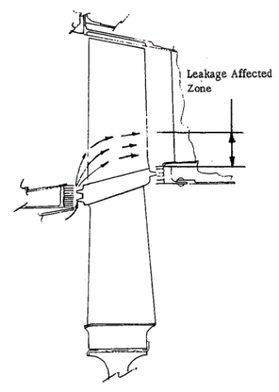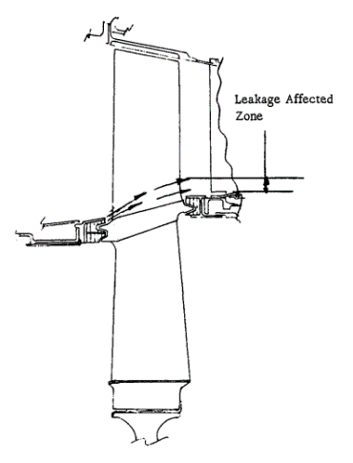
Şekilde de görüldüğü üzere eski tip tek kademeli labirent keçe tasarımında, ingress havasının fan akış yoluna etkisi, “two-tooth step seal” tasarımından oldukça fazladır. Tasarımı yapılan aft-fan modülünde de kademeler arası ingress kaçağının önlenmesi için “two-tooth step seal” konfigürasyonunun kullanılması uygun görülmüştür.
Aynı konfigürasyon rotor-stator kavitelerinde ingress sızdırmazlığı için de kullanılacaktır. Ingress havasını önleyecek olan purge havasının hesaplamaları detaylı tasarım kısmında yapılacaktır.

    - Yağlama Sistemi Tasarımının Tarif Edilmesi

Çalışma süresi ister olarak 25 saat olarak belirlenmiş modülde, rulmanların yağsız bırakılmaması ve oluşturulan sıcaklığın yağlama sıvısıyla rulmandan uzaklaştırılarak rulman ömrünün ve dolayısıyla motor ömrünün arttırılmasına yönelik çalışmalar yapılmıştır. Yapılan tasarımda harici bir yağlama sıvısı gerekli görülmediğinden, maliyeti ve üretilebilirliği olumsuz etkileyeceği öngörüldüğünden rulman yağlamasının yakıt ile yapılmasına karar verilmiştir. Yağlamayı gerçekleştirecek olan yakıt, bir jet nozzle tarafından rulman kafesleri arasındaki boşluklardan püskürtüp ısınarak egzozdan dışarı atık gazlarla birlikte dışarı çıkacak şekilde tasarlanmıştır.

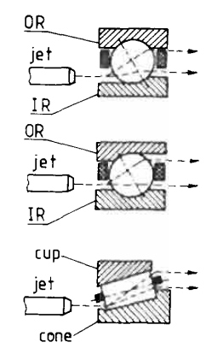

Jet nozzle çapları oldukça küçük olduğundan tıkanmaların önlenmesi için last chance filtreleri kullanılmasına karar verilmiştir. Ayrıca yağlama tesisatı çekirdek motorun yağlama performansını etkilemeyecek şekilde, harici boru hatlarıyla motor üzerinden ve frame yapılarındaki strut yapılarının içindeki profil boşluklarından geçerek yağlama bölgelerine gönderileceklerdir. Yağlama sıvısının debi miktarı hesaplaması yapılırken seçilen yağlama sıvısının termokimyasal özellikleri göz önünde bulundurulduğunda, kendiliğinden ateşlenme sıcaklığı olarak adlandırılan auto-ignition point sıcaklığının üstüne çıkılmamasında ve rulmanın çalışma sıcaklığının altına çekilmesinde karar verilmiştir. Rulmanın ürettiği ısı hesabında rulmanın karakteristik özellikleri ve katsayıları göz önünde bulunarak gerekli formüllerde yerlerine koyulmuştur.

    - Termal Sistem Tasarımının Tarif Edilmesi

Çekirdek bir motor çıkışına monte edilerek yüksek basınç türbinini ve buna bağlı olarak da fan kanatçıklarını tahrik edecek olan bu tasarımda, aft-fan türbini düşük basınç türbini olarak görev yapacaktır. Yüksek sıcaklıklarda çalışan bu komponentler, iki ayrı ana akış yolunda aynı malzemeden yapılacağı için (blucket kanatçık yapısı) iki ana akış yolu üzerinde bulunan kanatçıkların üzerindeki termal gradyanların hesaplanması, yapılacak olan malzeme seçiminde ve performansta karar verilmiş olan kayıpları minimize etmek üzere tasarlanmış fan kanat ucu boşluğu (clearance) arasındaki mesafenin değişimi için önemli bir parametre değerindedir.
Burada yapılacak olan hesaplamalarda kanatçıkların yapısal analizinde de kullanılmak üzere, incelenecek olan sürünme davranışının ve santrifüj gerilmelerin etkisinde boyca uzamaya katkıda bulunacak olan termal genleşmelerin hesaplanmasında kullanılacaktır.
Hesaplamaya kanatçıkların adyabatik duvar sıcaklığı modeli kabulüyle başlanacak olup, farklı düzlemlerde yapılan 1-boyutlu eşdeğer termal direnç devresi modeli oluşturulacak hücum ve firar kenarındaki sıcaklıklar bulunacak ve geçerli olan her bir düzlemde ortalama sıcaklık değeri hesaplanarak kanatçıklar üzerindeki termal sıcaklık dağılımı çıkartılacaktır.
Bu çalışma sonrasında kantçıkların en yüksek sıcaklığa maruz kalan bölgeleri saptanacak ve sonrasında malzeme seçimi yapılarak yapısal hesaplamalarda bu seçilen malzemenin fiziksel özelliklerine göre hesaplamalar yapılacaktır.
Aynı hesaplamalar Thomas Algoritması ile türbin rotor diski için de gerçekleştirilerek 2-boyutlu bir el hesabı yapılacaktır. Ayrıca motor kesitinde sabit parçaların akış yoluna form vermesi nedeniyle stabilitelerini korur durumda olması motor performansı için hayati niteliktedir. Bu parçaların da termal hesaplamaları ve akabinde malzeme seçimi motor geometrisinin temelini oluşturacaktır.
Yapılan bu el hesaplamaları rapor teslim sürecinin zaman kısıtı olarak göz önüne bulundurulduğunda, yarışma yönetim kurulu tarafından el hesaplamaları yeter nitelik taşımaktadır. Dolayısıyla zorunda kalınmadığı için bilgisayar ortamında analiz yapılması gerekli görülmemiştir.
Ayrıca burada yapılacak olan hesaplamaların sonuçları, ikincil akış sistemleri tasarımı yaparken geri bildirim döngüsüne dahil edilecek; eğer cevap olumsuz yönde gerekirse birkaç kez tasarım döngüsüne girilecektir. Adyabatik duvar sıcaklığı ve hesaplamalarla ilgili detaylar hesaplama bölümlerinde verilecektir.
    - Mekanik Tasarımın Tarif Edilmesi

  - BİRİNCİL AKIŞ GELİŞTİRME

    - Bir Boyutlu Akış Analizleri

Birincil akış geliştirmeye türbin orta düzlem analizi ile başlanmıştır. Hesaplamalar öncelikle türbin sonrasında ise fan için yapılarak sonuçlar bu iki komponentin beraber çalıştığı dikkate alınarak optimize edilmiştir. Yapılan türbin meanline analizinin ardından türbin giriş alanı ve mean yarı çapı belli olduğundan aerodinamik geçiş bölgesinin tasarımını vermek uygun görülmüş, fan meanline analizi aerodinamik geçiş bölgesinden sonra verilmiştir. Bölüm sonunda ise türbin ve fan meanline analizlerinden elde edilen component çıkış alan, hız ve basınç gibi termodinamik, kinematic ve geometrik değerler çerçevesinde sıcak ve soğuk akış yolları için nozzle tasarımları yapılmış, şartnamedeki itki isterinin sağlandığı yapılan hesaplamalar ile gösterilmiştir.
      - Türbin Meanline Analizi

Türbin meanline analizine türbin için boyutsuz parametrelere karar verilmesi ile başlanmıştır. Bu değerler eğitimde anlatılan ve literatürde yer alan standartlara göre karar verilmiş, yapılan hesaplamaların ardından “Smith Diyagramı” üzerinden verim kontrolü yapılmıştır. Burada bahsiz edilen boyutsuz parametreler akış katsayısı (𝜙), iş katsayısı (𝜓) ve reaksiyon derecesidir (RDt). Hesaplamalar bu değerlerin belirlenmesinin ardından akış açılarının bulunması ile devam edecektir.
Akış Katsayısı (𝜙) Türbin kademesinin akış kapasitesini ifade eder.

𝜙t = V𝑥t / 𝑈t

İş katsayısı (𝜓), bir türbin kademesindeki durma entalpi değişiminin kanat hızının karesine oranıdır. Yük katsayısının hesaplanılmasında kullanılan bazı formüller aşağıda verilmiştir.

𝜓t = ∆Ht / 𝑈t 2

Reaksiyon derecesi (RDt), rotor boyunca statik entalpi değişikliğinin tüm kademe boyunca statik entalpi değişikliğine bölümü olarak tarif edilir.
RDt = (ℎ2t − ℎ3t) / (ℎ1t − ℎ3t)

Şekil 1-Eksenel türbin Smith chart
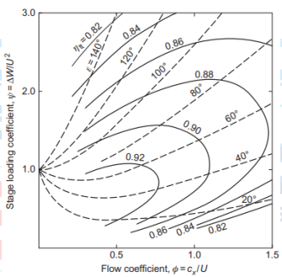
[Dıxon S. L., 2010, HALL C. A., Fluid Mechanics and Thermodynamics of Turbomachinery Sixth Edition, Butterworth-Heinemann is an imprint of Elsevier.]
Türbin meanline analizlerine akış ve kanat açılarının berlirlenmesi ile devam edilmiş ve bu değerler hız üçgenlerini oluştururken kullanışmıştır.
Şekil 2-Türbin Hız Üçgenleri
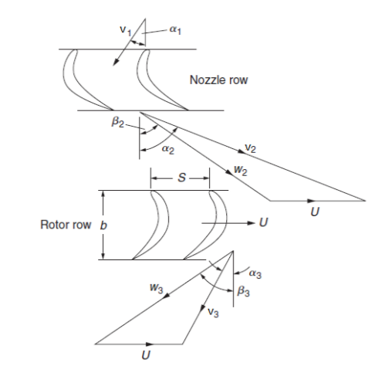
[rehber]
Akış açılarını belirlenirken aşağıdaki formülasyon kullanılmıştır.
$$a_{2t}=\arctan\left(\tan\left(β_{2t}\right)+\frac{1}{ϕ_{t}}\right)$$
$$a_{3t}=\arctan\left(\tan\left(β_{3t}\right)+\frac{1}{ϕ_{t}}\right)$$
$$β_{2t}=\arctan\left(\frac{ψt-2 x RDt }{2 x ϕ_{t}}\right)$$
$$β_{3t}=\arctan\left(-\frac{ψt+2 x RDt }{2 x ϕ_{t}}\right)$$
$$a_{1t }=a_{\begin{aligned}3t \\ \end{aligned}}$$
Meanline analizinde akış yolu boyunca orta düzlem yarıçapının değişmediği varsayımı yapılarak simetrik akış yolu tercih edilmiştir. Simetrik akış yollarında orta düzlem istasyonlar boyunca değişmez.

Şekil 3-Türbin akış yolu gösterimi
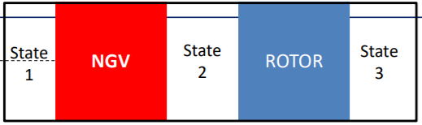
[AeroTeknikRehber]
${ r}_{mean1t}$ = ${ r}_{mean2t}$ = ${ r}_{mean3t}$
Ortayarıçap değeri hem türbinin modül üzerindeki konumuna hem de farklı hız parametrelerine karar vermede kullanılmıştır. Türbin giriş toplam sıcaklığı aerodinamik geçiş bölgesindeki entalpi değişimi sıfır oladuğundan değişmez ve şartnamede verildiği gibi 1045K alınır. Toplam basınç değeri aerodinamik geçiş bölgesindeki basınç kaybının %2 olduğu varsayımında bulunularak şartnamede verilen aerodinamik geçiş bölgesi giriş basıncı üzerine uygulanarak 189.09 kPa olarak bulunur. Giriş mach sayısı yüksek basınç türbini çıkışındaki mach sayısı değerleri ve tasarım özelinde yapılan iterasyonlar değerlendirilerek 0.38 olarak belirlenmiştir. Akış katsayısı, iş katsayısı ve reaksiyon derecesi ise literatürdeki sınırların dışına çıkılmamak kaydı ile seçilmiş ve değerleri Tablo 1’de gösterilmiştir.
İzentropik üs ve özgül ısı değerleri yanma öncesi ve yanma sonrası olacak şekilde iki farklı şekilde sınıflandırılmıştır. Yanma sonrası İzentropik üs ($γ_{g}$) 1,333 ; özgül ısı ise 1148 J/kg*K alınmıştır. [Saravanamuttoo H. I. H., Rogers G. F. C., Cohen H., (2017) “Gas Turbine Theory”, Seventh edition, Pearson.]

Tablo 1- Türbin meanline analizi başlangıç değerleri
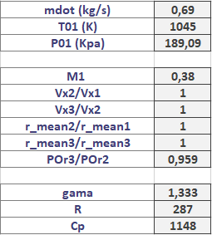
Yukarıda verilen başlangıç değerleri çerçevesinde NGV girişi için Termodinamik ve kinematic değerler aşağıdaki gibi hesaplanır.

$T_{S1t}=\left(0,5 x\frac{γ_{g}-1}{2} x M_{1t}^{2}\right)$ (K)

$c_{1t}=\sqrt{(γ_{g} x R x T_{S1t}) }$(m/s)

$P_{s1t}=\frac{P_{01t}}{1+{\left(0,5 x\frac{γ_{g}-1}{2} x M_{1t}^{2} \right)}^{\frac{γ_{g}}{γ_{g}-1}}}$ (kPa)

$ρ_{1t}=\frac{P_{S1t}}{T_{S1t} x (\frac{R}{1000})}$ ($\frac{kg}{m^{3}}$)

$V_{t1}=M_{1t} x c_{1t}$ (m/s)

$V_{xt}= V_{1t} x cos{(a}_{1t})$ (m/s)

$V_{t1t}= \sqrt{V_{1t}^{2}-V_{Xt}^{2}}$ (m/s)

$T_{0r1t}=T_{01t}$ (K)

$P_{0r1t}=P_{01t}$(kPa)

$A_{1t}=\dot{m}/{(V}_{x1t} x ρ_{1t})$ (m2)

$H_{1t}=\frac{A_{1t}}{2 x π x { r}_{meant}}$ (m)

$r_{hub1t}= r_{hub1t}+\frac{H_{1t}}{2}$ (m)

$r_{tip1t}= r_{tip1t}+\frac{H_{1t}}{2}$(m)

Tasarıma Vx1= Vx2= Vx3 kabulü yapılarak devam edilmiştir. Akış katsayısı bilindiğinden U çevresel hızı aşağıdaki gibi hesaplanabilir. Çevresel hız ve orta yarıçap bilindiğinden devir sayısı aşağıdaki gibi bulunur. TEI tarafından yayınlanan Aero Teknik Rehbere göre eksenel türbinler için kabul edilebilir A₂₋₃*(DS)² değeri 0.3 − 6 x107 m² rpm² aralığında olmalıdır. Burada A₂₋₃ değeri rotor giriş ve çıkışındaki ortalama alan değerini ifade etmektedir.
𝑈t = 𝜙t * V𝑥t (m/s)

$DSt=\frac{60 x Ut}{{2 x π x r}_{meant}}$ (RPM)

$$A_{2-3t}=\frac{A_{2t}+ A_{3t}}{2}$$

$$A_{2-3t}*{DSt}^{2}=1,385602 x {10}^{7}$$
NGV çıkışındaki (rotor girişindeki) termodinamik ve kinematic değerler aşağıdaki gibi hesaplanır.

$$T_{02t}=T_{01t} (K)$$

$V_{2t}= V_{xt }/ cos{(a}_{2t})$ (m/s)

$T_{S2t}=T_{02t}-\left(\frac{V_{2t}^{2}}{2 x C_{pg}}\right)$ $(K)$

$c_{2t}=\sqrt{(γ_{g} x R x T_{S2t}) }$ (m/s)

$$M_{2t}= c_{2t} x V_{2t}$$

$V_{t2t}= \sqrt{V_{2t}^{2}-V_{Xt}^{2}}$ (m/s)

$W_{t2t}= V_{t2t}-Ut$ (m/s)

$W_{2t}= \sqrt{W_{t2t}^{2}+V_{x2t}^{2}}$ (m/s)

$M_{r2t}=\frac{W_{2t}}{c_{2t}}$ (m/s)
NGV Basınç kayıp katsayısı türbin statorunda 0,05, türbin rotorunda ise 0,15-0,2 civarlarında olmaktadır. [Saravanamuttoo H. I. H., Rogers G. F. C., Cohen H., (2017) “Gas Turbine Theory”, Seventh edition, Pearson.] Başlangıç için stator basınç katsayısı 0,05 kabul edilerek tasarımın devamı yapılmıştır.

$$P_{s2tt}=\frac{P_{02t}}{{\left({T02t}/{Ts2t} \right)}^{\frac{γ_{g}}{γ_{g}-1}}} (kPa)$$

𝑌𝑁 = (𝑃01t − 𝑃02t) / (P02t − 𝑃S2t)

Yukarıdaki iki bilinmeyenli iki adet denklem bulunmaktadır. Bu iki denklem birlikte çözülerek Ps2 hesaplanabilir

$T_{0r2t}=\left(0,5 x\frac{γ_{g}-1}{2} x M_{r2t}^{2}\right)$ (K)

$P_{0r2t}={\left(\frac{T_{0r2t}}{T_{s2t}} \right)}^{\frac{γ_{g}}{γ_{g}-1}}$ (kPa)

$ρ_{2t}=\frac{P_{S2t}}{T_{S2t} x (\frac{R}{1000})}$ (Kg/m3)

$A_{2t}=\dot{m}/{(V}_{xt} x ρ_{2t})$ (m2)

$H_{2t}=\frac{A_{2t}}{2 x π x { r}_{meant}}$ (m)

$r_{hub2t}= r_{hub1t}+\frac{H_{2t}}{2}$ (m)

$r_{tip2t}= r_{tip1t}+\frac{H_{2t}}{2}$ (m)

Rotor çıkışındaki kinematic ve termodinamik değerler aşağıdaki gibi hesaplanır.

Rotor çıkışındaki toplam sıcaklığın bulunabilmesi için türbin giriş ve çıkışındaki entalpi farkları bilinmelidir (DeltaH). Bu değer iş katsayısı formülasyonundan hesaplanmıştır.

$DHt=ψt x {Ut}^{2}$ (J/Kg)

$DTt=\frac{DHt}{Cpg}$ (k)

$T_{03t}=T_{01t}-DTt$ (K)

$V_{3t}= V_{xt }/ cos{(a}_{3t})$ (m/s)

$V_{t3t}= \sqrt{V_{3t}^{2}-V_{Xt}^{2}}$ (m/s)

$T_{S3t}=T_{03t}-\left(\frac{V_{3t}^{2}}{2 x C_{pg}}\right)$ $(K)$

$c_{3}=\sqrt{(γ_{g} x R x T_{S3}) }$(m/s)

$M_{3t}= c_{3t} x V_{3t}$(m/s)

$W_{t3t}= V_{t3t}-Ut$(m/s)

$W_{3t}= \sqrt{W_{t3t}^{2}+V_{x3t}^{2}}$ (m/s)

$$M_{r3t}=\frac{W_{3t}}{c_{3t}}$$

$T_{0r3t}=\left(0,5 x\frac{γ_{g}-1}{2} x M_{r3t}^{2}\right)$ (K)

$P_{0r3t}=P_{0r2t} x ( \frac{P_{0r3t}}{P_{0r2t}} )$ (kPa)

Rotor basınç katsayısı (YR) yapılan iterasyonlar sonucunda 0.183 olarak belirlenmiş ve tasarıma buradan devam edilmiştir.

$P_{s2t}=\frac{P_{0r3t}- P_{0r2t}}{YR}$ (kPa)

$P_{03t}=P_{s3t} x {\left(\frac{T_{0r3t}}{T_{s3t}} \right)}^{\frac{γ_{g}}{γ_{g}-1}}$ (kPa)

$ρ_{3}=\frac{P_{S3}}{T_{S3} x (\frac{R}{1000})}$ (Kg/m3)

$A_{3t}=\dot{m}/{(V}_{xt} x ρ_{3t})$ (m2)

$H_{3t}=\frac{A_{3t}}{2 x π x { r}_{meant}}$ (m)

$r_{hub3t}= r_{meant}+\frac{H_{3t}}{2}$ (m)

$r_{tip3t}= r_{tip3t}+\frac{H_{3t}}{2}$ (m)

Türbin basınç oranı türbin giriş basıncının türbin çıkış basıncına oranını ifade etmektedir. Düşük basınç türbinleri için 3’ün altında olması uygundur.[REHBER] Yapılan araştırmalarda meanline analizinde giriş değeri veya çıkış değeri olarak değerlendirilebileceği görülmüştür. Tasarlanan Aft-Fan modülü türbini için çıkış değeri olarak seçilmiş ve izentropik korelasyonlar kullanılarak çıkış toplam basıncının bulunması ile elde edilmiştir.

$$Türbin Basınç Oranı \left(PRt\right)=\frac{P_{03t}}{P_{01t}}$$

Türbin Gücü Fan gücü için sınır şartı oluşturmaktadır. Fan giriş ve çıkışındaki toplam sıcaklık farkını belirlemek için kullandığımız bu değer soğuk nozul itkisinini doğrudan etkilemektedir. Tasarlanan Aft-Fan modülü için gerekli türbin gücü seçilen iş katsayısı ve mean yarıçapı doğrultusunda belirlenerek istenen itki şartını sağladığı Aft-Fan Modülü Nozul tasarımı bölümünde gösterilecektir.

$Türbin Gücü \left(Powert\right)= \dot{mt}$ x Cpg x DTt (Watt)

Total to static verimi bulmak için aşağıdaki korelasyon kullanılmıştır. [Dıxon S. L., 2010, HALL C. A., Fluid Mechanics and Thermodynamics of Turbomachinery Sixth Edition, Butterworth-Heinemann is an imprint of Elsevier.]

$$η_{ts}= \frac{DeltaHt}{{C_{pg} x T_{01t}\left(1-\frac{P_{S3t}}{P_{01t}} \right)}^{\frac{γ_{g}-1}{γ_{g}}}}$$

Total to total verim aşağıdaki gibi hesapğlanmıştır. [Dıxon S. L., 2010, HALL C. A., Fluid Mechanics and Thermodynamics of Turbomachinery Sixth Edition, Butterworth-Heinemann is an imprint of Elsevier.]

$$η_{tt}= \frac{1}{\frac{1}{η_{ts}}-\frac{V_{3t}^{2}}{2 x Powert}}$$

Hesaplanan türbin meanline analizi çıktıları aşağıdaki gibidir.
Tablo 2- Türbin Akış ve Kanat Açıları
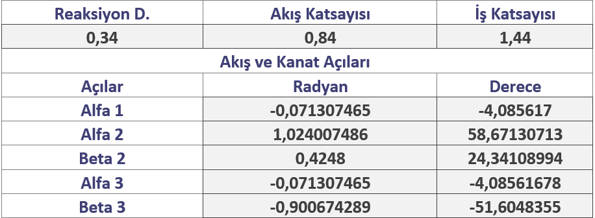
Tablo 3- Türbin Akış Yolu Geometrik Değerleri
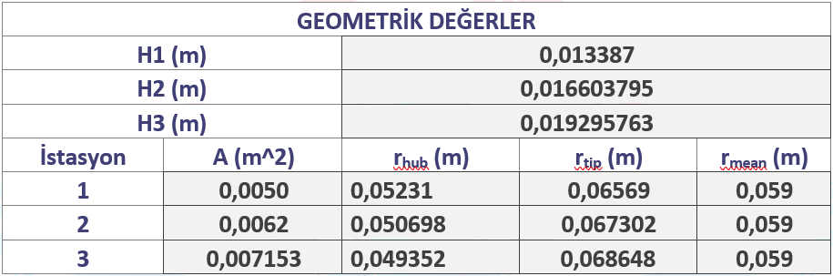

Tablo 4- Türbin Meanline Analizi
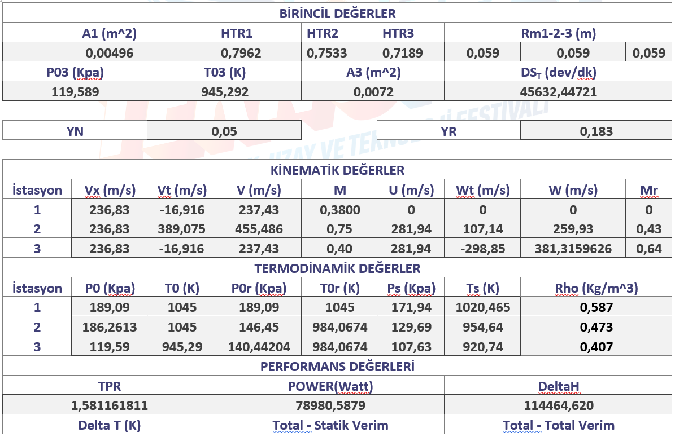
      - Aerodinamik Geçiş Bölgesi Tasarımı
Aft-fan modülü akış yolunun ilk aşaması olan Aerodinamik Geçiş Bölgesi, çekirdek motor çıkışında yer alan yüksek basınç türbini ile daha büyük çaplı Aft-fan alçak basınç türbini arasında aerodinamik geçiş yapmayı sağlayan bir “transition duct” olarak tanımlanır.
Yüksek basınç türbini ve alçak basınç türbini arasındaki radyal geçiş, belirli bir dönüş hızı için yüksek basınç türbinin çevresel hızını (U) arttırır ve dolayısıyla kademe yükleme katsayısını (Y=∆H/U2) azaltır. Akış, (F=Vx/U) akış katsayısını azaltan alan artışı nedeniyle daha üniform hale gelir.
[PARAMETRIC INTERTURBINE DUCT DESIGN AND OPTIMISATION, 25TH INTERNATIONAL CONGRESS OF THE AERONAUTICAL SCIENCES]
Aerodinamik Geçiş Bölgesi tasarımı havayı türbin girişi için uygun hale getirirken kanal duvarlarında oluşan sürtünmeler sebebiyle toplam basınçta bir miktar kaybına yol açmaktadır. Türbin tasarımına başlamadan önce bu basınç kaybı tayin edilmeli ve kabul edilebilir seviyelerde olduğu gösterilmelidir. Bu doğrultuda yapılan aerodinamik geçiş bölgesi tasarımı, Türbin tasarım süreciyle entegre bir şekilde gerçekleştirilmiştir.
Yarışma şartnamesinde çekirdek motor çıkış boyut sınırlaması aşağıdaki gibi verilmiştir
Şekil 4- AGB Geometrik Sınırlamaları (çap)
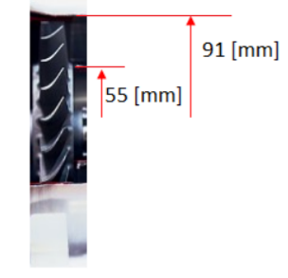
Şekil 5’de verilen boyutlar için Aerodinamik Geçiş Bölgesi çıkış alanı aşağıdaki gibi hesaplanır.
$$A_{0}= π x \left({0,091}^{2}-{0,055}^{2}\right)/4$$

$$A_{0}= 0,004128m^{2}$$

Aerodinamik geçiş bölgesi çıkış alanı aynı zamanda türbin giriş alanı olduğundan A1 alanı türbin performansı gözetilerek 0,00496 m2 hesaplanmıştır. Belirlenen A0 ve A1 değerleri ile Alan oranı 1,20 bulunmuştur.
[PARAMETRIC INTERTURBINE DUCT DESIGN AND OPTIMISATION, 25TH INTERNATIONAL CONGRESS OF THE AERONAUTICAL SCIENCES]
$$AR=\left(\frac{A_{1}}{A_{0}}\right)$$
Farklı AR değerleri için N/R1 oranları aşağıdaki gibi verilmiştir. Burada AR değeri alan oranını, CPR statik basınç artış katsayısını ve N/R1 oranı ise kanalın en/boy oranını vermektedir.
[Boyce M. P., 2012, Gas Turbine Engineering Handbook Fourth Edition, ButterworthHeinemann is an imprint of Elsevier.]

Şekil 5- Sovran ve Klomp difüzör haritası
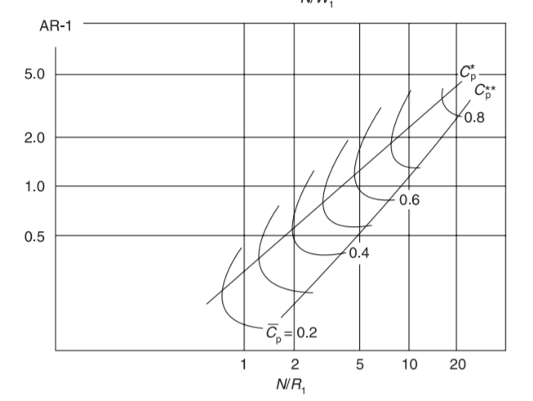

Yukarıdaki tablo okunarak aerodinamik geçiş bölgesi geometrik değerleri aşağıdaki gibi bulunur;

$AR-1=$ 0,20 $C_{PR}≅0,35$ $\left(\frac{N}{R_{1}}\right)≅3.5$

Burada R1 değeri kanal giriş yüksekliğini ifade eder şartnamedeki geometrik sınırlarda 0,018 m olarak verilmiştir. Kanal en/boy oranı 3.5 olduğundan kanal uzunluğu (N) R1 değerinin 3.5 katına eşit ve 0,063m dir. Ancak burada alanlar arasında daha yumuşak bir geçiş yapmak istenmiş ve bu değer 0,08m olarak güncellenmiştir.
$R_{1}=$ $0,018 m$
$N=$ $0,08 m$
Türbin kademelerinde gelen hava ilk olarak NGV (Nozzle Guide Vane) adı verilen statordan geçerek hızlandırılır. Ardından rotordan geçerek enerjisinin bir bölümünü türbin rotorunu döndürmek için harcayarak kademeyi terk eder.
Rotor kanatçıkları havayı dışarı atarken belli bir miktar swirl açısını da beraberinde getirirler. Swirl açısı türbin performansını olumsuz etkileyen bir faktördür ve aerodinamik geçiş bölgesinde azaltılması gerekmektedir.
Aerodinamik geçiş bölgesi duvarlarında meydana gelen sürtünme kuvvetleri toplam basınçta kayıplara sebep olmaktadır. Bu kayıp değeri %2 olarak belirlenmiştir. Yarışma şartnamesinde yer alan tasarım girdileri bölümündeki giriş basıncı değeri 191 kPa olup %2 basınç kaybı dikkate alındığında türbin girişindeki toplam basınç aşağıdaki gibi hesaplanmış olur.
$$P_{01}= P_{00}-{(P}_{00} x 0,02)$$
$$P_{01}= 191-\left(191 x 0,02\right)=189,08 kPa$$

      - Fan Meanline Analizi
Fanın meanline analizine fanın deniz seviyesinde ve durağan noktada çalıştığı düşünülerek başlanmış ve bir inlet basınç kaybı hesabı hesabı yapılmıştır. İnlet için basıç kaybını %1 almak uygun görülmüş ve fangiriş basıncı aşağıdaki gibi hesaplanmıştır. Bununla beraber şartnamede verilen giriş basıncı ve giriş sıcaklığı değerleri tasarım başlangıcı için girdi değerlerini oluşturmaktadır.
$$P_{01F}= P_{0a}-{(P}_{0a} x 0,01)$$

Giriş basınç ve sıcaklığının ardından varsayılması gereken bir diğer parameter de giriş eksenel hızıdır ($V_{X}$). Bu değer Saravanamutto’ya göre 150-200 m/s aralığında alınmalıdır. Kütlesel debi ve bağıl mach sayısı gibi parametreler düşüneler giriş eksenel hızı 150 m/s alınmış ve kademe boyunca değişmeyeceği varsayımında bulunulmuştur.
$$V_{xF}=V_{x1F}=V_{x2F}= V_{x3FF}=150 m/s$$
Geometrik değerleri belirlenmesinde etkili olan iki adet parameter vardır. Bunlardan birincisi türbin rotorunun tip yüksekliğidir. Türbin rotoru ile fan rotorunun Aft-Fan yapılarının yekpare oldukları düşünüldüğünde türbin tipi ile fan hubı arasında bir et kalınlığı olması gerektiği açıktır. Bu et kalınlığı ve fan performansı değerlendirilerek fan hub/tip oranı (HTR) rotor girişinde 0,76 alınarak tasarıma devam edilmiştir. Fan tip yüksekliği girdi değeri olarak alınmış ve hub yüksekliği de bu değerin hub/tip oranı ile çarpılması ile bulunmuştur.

Mean yarı çapı da hub ve tip yarıçaplarının orta değeri olarak hesaplanmış ve kademe boyunca değişmeyeceği varsayımında bulunulmuştur.
$$r_{hub1F}= r_{tip1F} x HTR$$
$r_{meanF1-F2-F3}=$ ${(r}_{hub1F}+ r_{tip1F})/2$

İzentropik üs ve özgül ısı değerleri yanma öncesi ve yanma sonrası olacak şekilde iki farklı şekilde sınıflandırılmıştır. Yanma öncesi İzentropik üs 1,4 özgül ısı ise 1005 J/kg*K alınmıştır. [saravanamutto]
Fan rotoru türbin tarafından çevrildiğinden türbin ve fanın devir sayısı eşittir.
$${DS}_{F}= {DS}_{T}$$
Bağıl mach sayılarının ve reaksiyon derecesinin düşürülmesi, bununla beraber basınç oranının da istenen aralıkta kalması için rotor girişine havanın belli bir preswirl açısı ile gönderilmesi gerektiği yapılan iterasyonlarca görülmüştür [AeroTeknikRehber]. Preswirl açısı eğitimlerde söylenen üst sınıra riayet edilerek 20o alınmıştır. Rotor giriş ve stator çıkış açılarının eşit olduğu varsayımı yapılmıştır.

$$a_{1F }=a_{\begin{aligned}3F \\ \end{aligned}}$$
Fan meanline analizi girdi değerleri aşağıda verilmiştir.
Tablo 5- Fan Meanline Analizi Girdi Değerleri
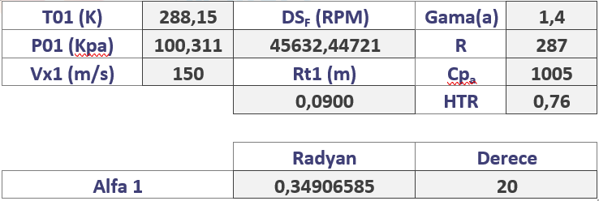

Şekil 6- Fan Hız Üçgenleri
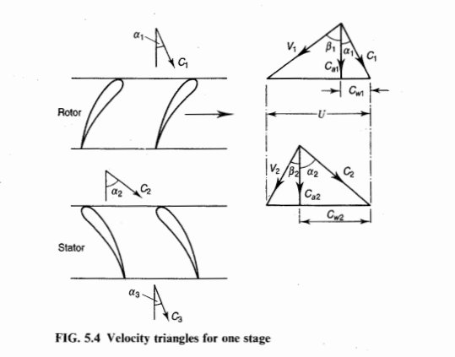

Hub, mean ve tip yarıçapları bilindiğinden fan rotorunun girişi için geometrik, kinematik ve termodinamik hesaplamalar aşağıdaki gibi yapılabilir.

$$U_{F}=\frac{π}{30}x {DS}_{F} x r_{meanF}$$

$$V_{t1F}=\tan\left(a_{1F }\right)$$

$V_{1F}= \sqrt{V_{xF}^{2}-V_{t1F}^{2}}$ (m/s)

$W_{t1F}=V_{t1F }-U_{F}$ (m/s)

$W_{2F}= \sqrt{V_{xF}^{2}+W_{t1F}^{2}}$(m/s)

$T_{S1F}=T_{01F}-\left(\frac{V_{1F}^{2}}{2 x C_{pa}}\right)$(K)

$c_{1F}=\sqrt{(γ_{a} x R x T_{S1F}) }$ (m/s)

$$M_{1F}=\frac{V_{1F}}{c_{1F}}$$

$$M_{r1F}=\frac{W_{1F}}{c_{1F }}$$

$$β_{1F}=\arctan\left(\frac{W_{t1F} }{V_{xF}}\right)$$

$T_{0r2F}=\left(0,5 x\frac{γ_{g}-1}{2} x M_{r2F}^{2}\right)$ (K)

$P_{s1F}=\frac{P_{01F}}{1+{\left(0,5 x\frac{γ_{a}-1}{2} x M_{1FF}^{2} \right)}^{\frac{γ_{a}}{γ_{a}-1}}}$ (kPa)
$P_{0r1F}=P_{s1F }{x\left(1+0,5 x\frac{γ_{a}-1}{2} x M_{r1F}^{2} \right)}^{\frac{γ_{a}}{γ_{a}-1}}$ (kPa)

$ρ_{1F}=\frac{P_{S1F}}{T_{S1F} x (\frac{R}{1000})}$ (Kg/m3)

$A_{1F}=2 x π x (r_{tip1F}^{2}- r_{hub1F}^{2})$ (m2)

$H_{1F}=\frac{A_{1F}}{2 x π x { r}_{meanF}}= r_{tip1F}- r_{hub1F}$ (m)

Rotor çıkışı için geometrik, kinematic ve termodinamik değerler aşağıdaki gibi hesaplanmıştır. İş katsayısı fan için 0,3 alınmış ve bu değer eğitimlerde ifade edilen 0,2-0,4 aralığında iteratif olarak seçilmiştir.

$ψ_{F}$ = 0,3 = $\frac{{DH}_{F} }{U_{F}^{2}}$

$${DH}_{F}= U_{F}^{2} x ψ_{F}$$

Debi hesabı aşağıdaki gibi yapılmıştır. Debi bilindiği taktirde fan gücü ve kademe toplam sıcaklık farkı hesaplanabilir.

$\dot{m_{F}}= ρ_{1F} x V_{xF} x A_{1F}$(Kg/s)

$Fan Gücü \left({Power}_{F}\right)= {DH}_{F} x \dot{m_{F}}$ (W)

$${DT}_{F}= \frac{{Power}_{F}}{(\dot{m_{F}} x C_{pa})} (K)$$

$T_{02F}=T_{01F}+DT_{F}$ (K)

Kademe boyunca mean yarıçağı değişmediğinden çevresel hız değerleri de değişmez. Buradan hareketle Euler turbomakine denklemi kullanılarak $V_{t2F }$aşağıdaki gibi hesaplanabilir.

$V_{t2F }$= ${(DH}_{F}/U)+ V_{t1F }$(m/s)

$V_{2F}= \sqrt{V_{xF}^{2}-V_{t2F}^{2}}$ (m/s)

$W_{t2F}=V_{t2F }-U_{F}$ (m/s)

$W_{2F}= \sqrt{V_{xF}^{2}+W_{t1F}^{2}}$(m/s)

$T_{S2F}=T_{02F}-\left(\frac{V_{2F}^{2}}{2 x C_{pa}}\right)$(K)

$c_{2F}=\sqrt{(γ_{a} x R x T_{S2F}) }$ (m/s)

$$M_{2F}=\frac{V_{2F}}{c_{2F}}$$

$$M_{r2F}=\frac{W_{2F}}{c_{1F }}$$

$a_{2F}=\arctan\left(\frac{V_{t2F} }{V_{xF}}\right)$(rad)

$β_{2F}=\arctan\left(\frac{W_{t1F} }{V_{xF}}\right)$(rad)

$T_{0r2F}=\left(0,5 x\frac{γ_{g}-1}{2} x M_{r2F}^{2}\right)$ (K)

$P_{s2F}=\frac{P_{02F}}{1+{\left(0,5 x \frac{γ_{a}-1}{2} x M_{2F}^{2} \right)}^{\frac{γ_{a}}{γ_{a}-1}}}$ (kPa)

$P_{0r2F}=P_{s2F }{x\left(1+0,5 x\frac{γ_{a}-1}{2} x M_{r2F}^{2} \right)}^{\frac{γ_{a}}{γ_{a}-1}}$ (kPa)

$ρ_{2F}=\frac{P_{S2F}}{T_{S2F} x (\frac{R}{1000})}$ (Kg/m3)

$A_{2F}=\frac{\dot{m_{F}}}{ρ_{2F} x V_{xF}}$ (m2)

$H_{2F}=\frac{A_{2F}}{2 x π x { r}_{meanF}}$ (m)

$r_{hub2F}= r_{mean2F}+\frac{H_{2F}}{2}$ (m)

$r_{tip1F}= r_{meanF}+\frac{H_{2F}}{2}$ (m)

Şartnamede belirtilen isterlerde izentropik verimin asgari 0,83 olması beklenmektedir. Fan meanline tasarımı elde edilecek en düşük verim için yapılmış ve verim değeri 0,83 alınarak hesaplamalara devam edilmiştir.

$$FPR=\frac{P_{03F}}{P_{01F}}={(\frac{Verim x {DT}_{F}+ T_{01F}}{T_{01F}} )}^{\frac{γ_{a}}{γ_{a}-1}}$$

Stator Çıkışındaki termodinamik, geometrik ve kinematik değerler aşağıdaki gibi hesaplanmıştır. Stator bladeleri hareketsiz olduğundan çevresel ve bağıl hız değerleri sıfıra eşittir.[AeroTeknikRehber]
$$P_{03F}= \frac{P_{03F}}{P_{01F}} x P_{01F} (kPa)$$

Stator kanatçıkları iş yapmadıklarından toplam giriş ve çıkıştaki toplam sıcaklıkları birbirlerine eşittir.

$$T_{02F}=T_{03F} (K)$$

$$T_{S3F}=T_{03F}-\left(\frac{V_{3F}^{2}}{2 x C_{pa}}\right) (K)$$

$$c_{3F}=\sqrt{\left(γ_{a} x R x T_{S3F}\right)} \left(\frac{m}{s}\right)$$

Rotor girişi ve stator çıkışındaki hava açıları birbirine eşit alındığından mutlak ve teğetsel hızlarda herhangi bir değişim meydana gelmemiştir.

$$V_{3F}=V_{1F} (\frac{m}{s})$$

$$V_{t3F}=V_{t1F} (\frac{m}{s})$$

$$M_{3F}=\frac{V_{3F}}{c_{3F }}$$

$$P_{s3F}=\frac{P_{03}}{1+{\left(0,5 x\frac{γ_{a}-1}{2} x M_{3F}^{2} \right)}^{\frac{γ_{a}}{γ_{a}-1}}} \left(kPa\right)$$

$$T_{0r2F}=T_{0r3F} \left(K\right)$$

$$P_{0r2F}=P_{0r3F} (kPa)$$

$$A_{3F}=\frac{\dot{m_{F}}}{ρ_{3F} x V_{xF}} (m^{2})$$
$$ρ_{3F}=\frac{P_{S3F}}{T_{S3F} x (\frac{R}{1000})} (\frac{Kg}{m^{3}})$$

$$H_{3F}=\frac{A_{3F}}{2 x π x { r}_{meanF}} (m)$$

$$r_{hub3F}= r_{meanF}+\frac{H_{3F}}{2} \left(m\right)$$

$$r_{tipF}= r_{mean3F}+\frac{H_{3F}}{2} (m)$$

De Haller sayıları fan kademesi boyuncaki difüzyonun komtrolü için kullanılır ve 0,72 civarında olması uygundur [saravanamutto]. Rotor ve stator için DeHaller sayıları aşağıdaki gibi hesaplanmıştır.

$${DeHaller}_{R}=\frac{W_{2}}{W_{1}}=0,7237$$

$${DeHaller}_{S}=\frac{V_{3}}{V_{2}}=0,7084$$

Türbin ve fan güçleri arasındaki oran “Work Done Factor” olarak tanımlanır ve litratüre göre bu oran aşağıdaki grafiğe uygun olmalıdır [Saravanamuttoo H. I. H., Rogers G. F. C., Cohen H., (2017) “Gas Turbine Theory”, Seventh edition, Pearson.].

Şekil 7- Work Done Factor/Kademe Sayısı Grafiği
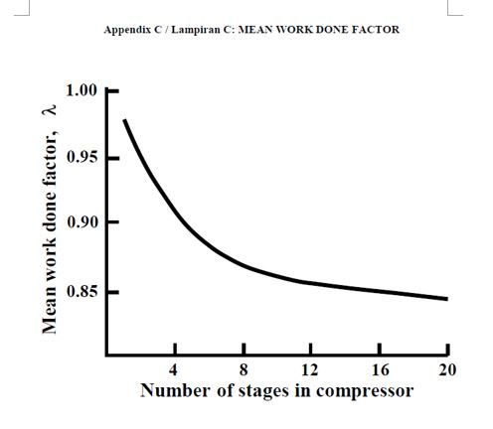
$$λ= \frac{{Power}_{F}}{{Power}_{T}}=0,95$$
Fan meanline analizi çıktıları aşağıda verilmiştir.
Tablo 6- Fan Akış ve Kanat Açıları
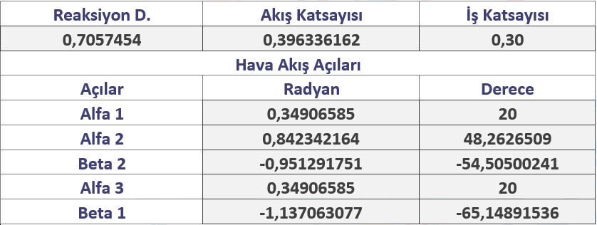
Tablo 7- Fan Kademesi Geometrik Değerleri
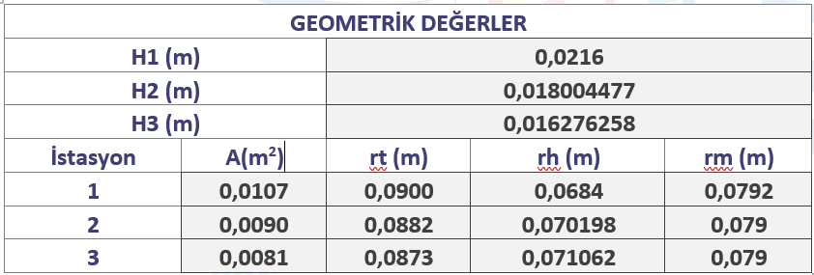
Tablo 8- Fan Meanline Analizi
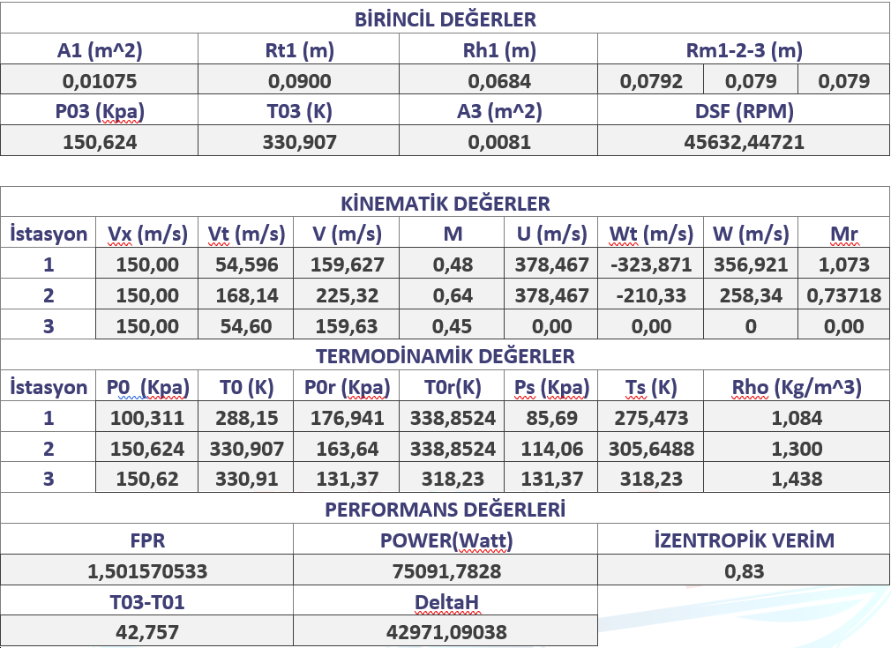

      - Soğuk ve Sıcak Nozzle Tasarımı
Nozzle, içinden geçen akışkanı sıkıştırarak üzerinde bulunduğu platforma itkiyi sağlayan komponenttir ve havacılık motorlarında egzoz görevi görür. Bir jet Nozzle’ı, motorun arkasında konik biçimli bir geometriye sahiptir. Nozzle içerisinde akan akışkanın basınç farkını kullanarak daralan bir kanalda akışın hızlanmasıyla itki kuvvetinin oluşması prensibini kullanır ve bu komponentten fayda sağlamak Newton’un üçücü yasasının temelinde yatar. Nozzle’ın dar boğazında basınç ne kadar yüksekse, motordan o kadar itki alınır. Turbofan motorlarda baypas havasının motorun ürettiği itkinin yaklaşık %90’ını üretmesi de baypas havasının türbin çıkış havasından daha soğuk ve aynı zamanda daha basınçlı olmasına bağlıdır.

        - Soğuk Nozzle Tasarımı
Soğuk nozzle basınç oranı fan kademesinin basınç oranına eşit Kabul edilebilir. [saravanamutto]. Bunun sebebi kademe giriş basıncının atmosfer basıncına neredeyse eşit olmasıdır.

$$CNPR=FPR=\frac{P_{04F}}{P_{a}}$$

Buradan sonra nozzle için boğulma kontrolü yapılır. Eğer nozzle basınç oranı kritik basınç oranından küçük ise nozzle boğulmaz [Saravanamuttoo H. I. H., Rogers G. F. C., Cohen H., (2017) “Gas Turbine Theory”, Seventh edition, Pearson.]. yapılan hesaplamalarda fan basınç oranının (FPR) 1,5015’e eşit olduğu görülmüş ve kritik basınç oranı aşağıdaki gibi hesaplanarak nozzle’ın boğulmadığı gösterilmiştir. Yapılan araştırmalarca nozzle verimini 0,97 almak uygun görülmüştür.
$$\frac{P_{04CN}}{P_{c}}={[ \frac{1}{1-\frac{1}{η_{i,CN}} x \left(\frac{γ_{a}-1}{γ_{a}+1}\right)} ]}^{(\frac{γ_{a}}{γ_{a}-1})}$$
Nozzle boğulmadığından $P_{05CN}=Pa$ alınarak çözüm yapılmaya devam edilmiştir. [Saravanamuttoo H. I. H., Rogers G. F. C., Cohen H., (2017) “Gas Turbine Theory”, Seventh edition, Pearson.] Soğuk nozzle için itki hesabı aşağıdaki gibi yapılmıştır.
$$T_{04CN}=T_{03F }(K)$$

$$T_{04CN}-T_{5}=η_{i,CN} x T_{04CN} ({\frac{1}{ \left(\frac{P_{04CN}}{P_{a}}\right)})}^{\left(\frac{γ_{a}}{γ_{a}-1}\right)} (K)$$

$$V_{5CN}= {[ 2 x {Cp}_{a }x \left(T_{04CN}-T_{5}\right) ]}^{(0,5)} (\frac{m}{s})$$

$$Soğuk Nozzle İtkisi \left( F_{CN}\right)= V_{5CN} x \dot{m_{F}} (N)$$

P04_{CN} (Kpa) | 150,62 | mdot_{CN}(Kg/s) | 1,747495
P04_{CN}/Pa | 1,501571 | Pa (Kpa) | 100,311
P04_{CN}/Pc | 1,9 | A5_{CN} (m^2) | 0,005
T04_{CN} (K) | 330,91 | rho5(Kg/m³) | 1,314061
V5_{CN} (m/s) | 265,9813 | Nozzle Verimi | 0,9
T04_{CN}-T5CN (K) | 35,20
SOĞUK NOZZLE İTKİSİ (N)
464,8011399
Tablo 9- Soğuk Nozzle Hesaplamaları

        - Sıcak Nozzle Tasarımı
Buradan sonra soğuk nozzle’de olduğu gibi sıcak nozzle için de boğulma kontrolü yapılır. Eğer nozzle basınç oranı kritik basınç oranından küçük ise nozzle boğulmaz [saravanamutto]. yapılan hesaplamalarda fan basınç oranının (TPR) 1,5811’e eşit olduğu görülmüş ve kritik basınç oranı aşağıdaki gibi hesaplanarak nozzle’ın boğulmadığı gösterilmiştir. Yapılan araştırmalarca nozzle verimini 0,97 almak uygun görülmüştür.

$$\frac{P_{04HN}}{P_{c}}={[ \frac{1}{1-\frac{1}{η_{i,HN}} x \left(\frac{γ_{g}-1}{γ_{g}+1}\right)} ]}^{(\frac{γ_{g}}{γ_{g}-1})}$$

Nozzle boğulmadığından $P_{05HN}=Pa$ alınarak çözüm yapılmaya devam edilmiştir. [ Saravanamuttoo H. I. H., Rogers G. F. C., Cohen H., (2017) “Gas Turbine Theory”, Seventh edition, Pearson.] Sıcak nozzle için itki hesabı aşağıdaki gibi yapılmıştır.

$$T_{04HN}=T_{03t }(K)$$

$$T_{04HN}-T_{5HN}=η_{i,HN} x T_{04HN} ({\frac{1}{ \left(\frac{P_{04HN}}{P_{a}}\right)})}^{\left(\frac{γ_{g}}{γ_{g}-1}\right)} (K)$$

$$V_{5HN}= {[ 2 x {Cp}_{g }x \left(T_{04HN}-T_{5HN}\right) ]}^{(0,5)} (\frac{m}{s})$$

$$Sıcak Nozzle İtkisi \left( F_{HN}\right)= V_{5HN} x \dot{m_{T}} (N)$$

Tablo 10- Sıcak Nozzle Hesaplamaları
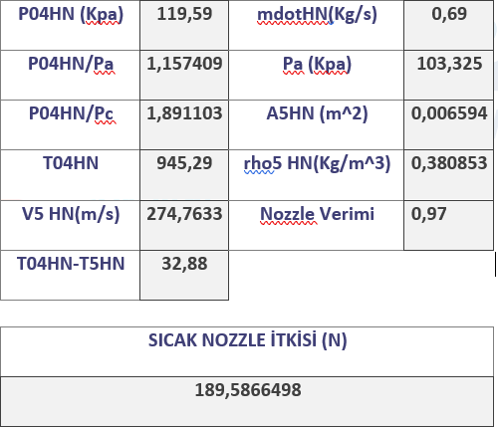

    - İki Boyutlu Akış Analizleri
Aerodinamik tasarımda ilk olarak yapılan hesaplamalar meanline üzerinde yani kanatçıkların orta çizgisine göre yapılır. Bu analiz sonucu elde edilen veriler, kanatçığın bükümlü yapısı dolayısıyla hub ve tip uç noktalarında mean yarıçapına kıyasla değişkenlik göstermektedir.
Kanatçık üzerindeki çevresel, mutlak ve bağıl hız parametreleri yarıçap ile değişkenlik gösterdiğinden hız üçgenleri hub, mean ve tip noktalarında değişkenlik gösterir. Kanatçık geometrisi oluşturabilmek amacıyla farklı yarıçaptaki hız üçgenlerini elde etmede Free Vortex metodu yaygın olarak kullanılmaktadır.
İzentropik olmayan radyal eşitlik denklemi aşağıdaki gibidir. [Saravanamuttoo H. I. H., Rogers G. F. C., Cohen H., (2017) “Gas Turbine Theory”, Seventh edition, Pearson.]
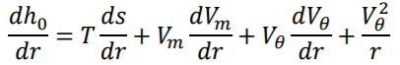
Bu denkleme belli kabuller uygulanarak free vortex metoda başlanabilir. Bu kabuller aşağıda sıralanmıştır.
- Kanatçık yüksekliği boyunca entalpi sabittir.
- Kanatçık boyunca entropi kayıpları ihmal edilir.
- Kanatçık boyunca eksenel hızlar sabittir.
Yukarıdaki kabuller uygulanarak aşağıdaki denklem elde edilir.

$${V_{t\left(i\right)}=\frac{sabit}{r\left(i\right)}}_{}$$

Tasarıma “Fan İçin Free Vortex Metodunun Uygulanması” ile başlanmış ve “Türbin İçin Free Vortex Metodunun Uygulanması” ile tasarım devvam ettirilmiştir. Türbin stator çıkışındaki akış açısının değişmediği ${(a}_{2T})$ varsayımında bulunulmuştur. [AeroTeknikRehber].

      - Fan İçin Free Vortex Metodunun Uygulanması

Fan için free vortex metoduna başlanmadan önce IGV giriş ve çıkış yüksekliklerine karar vermek gerekmiş, bu noktada akış yolunun yağısına uygun olarak ölçüler seçilmiş ve oluşturulan geometri ve yapılan üç boyutlu akış analizleriyle bu yükseklikler teğit edilmiştir.

Tablo 11- IGV Girişi Free Vortex Metodu
 | R (m) | U (m/s) | Vx (m/s) | V0 (m/s) | Vt0 (m/s) | a0 (Rad) | Wt0 (m/s) | W0 (m/s) | B0 (Rad)
HUB | 0,067 | 0 | 150 | 150 | 0 | 0 | 0 | 0 | 0
MEAN | 0,0792 | 0 | 150 | 150 | 0 | 0 | 0 | 0 | 0
TIP | 0,0914 | 0 | 150 | 150 | 0 | 0 | 0 | 0 | 0

Tablo 12- IGV Çıkışı Free Vortex Metodu
 | R (m) | U (m/s) | Vx (m/s) | V1 (m/s) | Vt1 (m/s) | a1 (Rad) | Wt1 (m/s) | W1 (m/s) | B1 (Rad)
HUB | 0,0684 | 326,8575189 | 150 | 162,7766809 | 63,21588279 | 0,398851 | -263,6416361 | 303,3264121 | -1,05352
MEAN | 0,0792 | 378,4666008 | 150 | 159,6266659 | 54,59553514 | 0,349066 | -323,8710657 | 356,9208136 | -1,13706
TIP | 0,09 | 430,0756827 | 150 | 157,5062943 | 48,04407092 | 0,309969 | -382,0316118 | 410,4243565 | -1,19665

Tablo 13- IGV Akış ve Kanat Açıları
IGV AKIŞ VE KANAT AÇILARI (DERECE)
R (m) | a0 | a1 | B0 | B1
HUB | 0 | 22,85247 | 0 | -60,3621
MEAN | 0 | 20 | 0 | -65,1489
TIP | 0 | 17,75994 | 0 | -68,5632

Tablo 14- Rotor Girişi Free Vortex Metodu
 | R (m) | U (m/s) | Vx (m/s) | V1 (m/s) | Vt1(m/s) | a1(rad) | Wt1(m/s) | W1(m/s | B1(rad)
HUB | 0,0684 | 326,85752 | 150 | 162,7766809 | 63,21588279 | 0,398851 | -263,6416361 | 303,3264121 | -1,05352
MEAN | 0,0792 | 378,4666 | 150 | 159,6266659 | 54,59553514 | 0,349066 | -323,8710657 | 356,9208136 | -1,13706
TIP | 0,09 | 430,07568 | 150 | 157,5062943 | 48,04407092 | 0,309969 | -382,0316118 | 410,4243565 | -1,19665

Tablo 15- Rotor Çıkışı Free Vortex Metodu
 | R (m) | U (m/s) | Vx (m/s) | V2(m/s) | Vt2 (m/s | a2 (rad) | Wt2 (m/s) | W2 (m/s) | B2 (rad)
HUB | 0,07019 | 335,448 | 150 | 241,836 | 189,697 | 0,901 | -145,750 | 209,149 | -0,771
MEAN | 0,0792 | 378,466 | 150 | 225,320 | 168,135 | 0,842 | -210,331 | 258,339 | -0,951
TIP | 0,0882 | 421,484 | 150 | 212,822 | 150,974 | 0,788 | -270,509 | 309,314 | -1,064

Tablo 16- Rotor Akış ve Kanat Açıları
ROTOR AKIŞ VE KANAT AÇILARI (DERECE)
R (m) | a1 | a2 | B1 | B2
HUB | 22,852 | 51,665 | -60,362 | -44,176
MEAN | 20 | 48,262 | -65,148 | -54,505
TIP | 17,759 | 45,185 | -68,563 | -60,991

Tablo 17- Stator Girişi Free Vortex Metodu
 | R (m) | U (m/s) | Vx (m/s) | V2 (m/s) | Vt2 (m/s) | a2(rad) | Wt2(m/s) | W2(m/s) | B2(rad)
HUB | 0,0702 | 335,448 | 150 | 241,836 | 189,697 | 0,901 | -145,750 | 209,149 | -0,771
MEAN | 0,0792 | 378,466 | 150 | 225,320 | 168,135 | 0,842 | -210,331 | 258,339 | -0,951
TIP | 0,0882 | 421,484 | 150 | 212,822 | 150,974 | 0,788 | -270,509 | 309,314 | -1,064

Tablo 18- Stator Çıkışı Free Vortex Metodu
 | R (m) | U (m/s) | Vx (m/s) | V3(m/s) | Vt3(m/s) | a3(rad) | Wt3(m/s) | W3(m/s) | B3(rad)
HUB | 0,07106 | 0 | 150 | 162,154 | 61,596 | 0,389 | 0 | 0 | 0
MEAN | 0,0792 | 0 | 150 | 159,626 | 54,595 | 0,349 | 0 | 0 | 0
TIP | 0,0873 | 0 | 150 | 157,807 | 49,023 | 0,315 | 0 | 0 | 0

STATOR AKIŞ VE KANAT AÇILARI (DERECE)
R (m) | a2 | a3 | B2 | B3
HUB | 51,665 | 22,325 | -44,17 | 0
MEAN | 48,262 | 20 | -54,50 | 0
TIP | 45,185 | 18,098 | -60,99 | 0
Tablo 19- Stator Akış ve Kanat Açıları

      - Türbin Free Vortex Metodu Uygulaması
Türbin kademesi için Free vortex metodu uygulanırken Stator çıkışı akış açıları $(a_{2T})$ sabit, kanat açıları $(β_{2T})$ ise değişken olarak alınmıştır. Bunun sebebi metodun daha uygulanabilir olmasını sağlamaktır [AeroTeknikRehber].
Tablo 20- NGV Girişi Free Vortex Metodu
 | R (m) | U (m/s) | Vx (m/s) | V1 (m/s) | Vt1 (m/s) | a1 | Wt1 (m/s) | B1
HUB | 0,052306 | 0 | 236,8283 | 237,43169 | -16,9163 | -0,07131 | 0 | 0
MEAN | 0,059 | 0 | 236,8283 | 237,43169 | -16,9163 | -0,07131 | 0 | 0
TIP | 0,065694 | 0 | 236,8283 | 237,43169 | -16,9163 | -0,07131 | 0 | 0

Tablo 20- NGV Girişi Free Vortex Metodu
 | R (m) | U (m/s) | Vx (m/s) | V2 | Vt2 (m/s) | a2 | Wt2 (m/s) | B2
HUB | 0,050698 | 242,2669 | 236,8283 | 455,4855 | 389,07507 | 1,024007 | 146,808213 | 0,554918
MEAN | 0,059 | 281,9385 | 236,8283 | 455,4855 | 389,07507 | 1,024007 | 107,136614 | 0,424832
TIP | 0,067302 | 321,6101 | 236,8283 | 455,4855 | 389,07507 | 1,024007 | 67,4650156 | 0,277518

Tablo 21- NGV Akış ve Kanat Açıları
NGV AKIŞ VE KANAT AÇILARI (DERECE)
R (m) | a1 | a2 | B1 | B2
HUB | -4,08562 | 58,67131 | 0 | 31,79448
MEAN | -4,08562 | 58,67131 | 0 | 24,34109
TIP | -4,08562 | 58,67131 | 0 | 15,9006

Tablo 22- Türbin Rotoru Giriş Free Vortex Metodu
 | R (m) | U (m/s) | Vx (m/s) | V2 (m/s) | Vt2 (m/s) | a2 | Wt2 | B2 (m/s)
HUB | 0,050698 | 242,2669 | 236,8283 | 455,485591 | 389,0751 | 1,024007 | 146,808234 | 0,554918
MEAN | 0,059 | 281,9385 | 236,8283 | 455,485591 | 389,0751 | 1,024007 | 107,136631 | 0,424832
TIP | 0,067302 | 321,6101 | 236,8283 | 455,485591 | 389,0751 | 1,024007 | 67,4650288 | 0,277518

Tablo 22- Türbin Rotoru Çıkışı Free Vortex Metodu
 | R (m) | U (m/s) | Vx (m/s) | V3 (m/s) | Vt3 (m/s) | a3 | Wt3 (m/s) | B3
HUB | 0,049352 | 235,835 | 236,8283 | 237,6902 | -20,22329 | -0,08519 | -256,05825 | -0,82439
MEAN | 0,059 | 281,9385 | 236,8283 | 237,4317 | -16,91631 | -0,07131 | -298,85481 | -0,90067
TIP | 0,068648 | 328,0421 | 236,8283 | 237,2742 | -14,53886 | -0,06131 | -342,58092 | -0,96593

Tablo 23- Türbin Rotoru Akış ve Kanat Açıları
ROTOR AKIŞ VE KANAT AÇILARI (DERECE)
R (m) | a2 | a3 | B2 | B3
HUB | 58,67131 | -4,88077 | 31,79448 | -47,2343
MEAN | 58,67131 | -4,08562 | 24,34109 | -51,6048
TIP | 58,67131 | -3,51297 | 15,9006 | -55,3437

    - Kanatçık Geometrilerinin Oluşturulması
Kanatçık geometrileri oluşturulurken önceki bölümlerde hesaplanan geometrik parametrler, akış ve kanat açıları gibi parametrelere ek olarak eksenel chord uzunlukları ve kanatçık sayısı gibi parametreler de oldukça etkilidir. Bu parametreler belirlenirken analiz çıktıları ile iteratif çalışmalar yürütülmüştür. Bu çalışmalar sonrasında elde edilen geometrilere fan için difüzyon faktörü kontrolü yapılırken türbin için ise Zweifel’ın kanat yükü korelasyonları uygulanmıştır. Fan için Difüzyon faktörünün rotor ve stator için 0,6 nın altında olması gerekmektedir. Türbin kademesinde ise eğitimlerde anlatıldığı üzere Zweifel katsayısının 0,8 ile 1.1 arasında olması gerekmektedir. Türbin kademesinde yapılan analizler sonucu incelenen kanat yükü grafikleri ve zweifel katsayısı hesaplamaları neticesinde kanatçık sayıları NGV için 24, Türbin Rotoru için ise 28 olarak belirlenmiştir. Fan için yapılan Difüzyon faktörü kontrolleri ve analiz çıktıları neticesinde IGV ve Stator için 35, Fan Rotoru için ise 26 olarak belirlenmiştir.
Kanatçık geometrileri Ansys Bladegen yazılımı üzerinden oluşturulmış olup geometrik parametrelere ilişkin görseller, hesaplamalar ve oluşturulan kanatçık geometrilerinin üç boyutlu görselleri aşağıdaki bölümlerde ayrı ayrı verilmiştir.
Bladegen yazılımda uzunluk ölçüleri milimetre ve açı ölçüleri derece olarak alınmaktadır.
      - Türbin Kanatçık Geometrilerininb Oluşturulması
        - NGV Kanatçık Tasarımı
Bladegen yazılımı kullanılarak elde edilen NGV geometrisinin Hub, mean ve tip için elde edilen blade parametreleri, zweifel katsayısı ve kanatçık sayısı hesaplamaları aşağıda verilmiştir. Deviation ve incidance açıları NGV nin hub, mean ve tip tasarımları sırasında sıfır derece alınmış ve kayıplar minimummda tutulmaya çalışılmıştır.

Hub için kanatçık parametreleri aşağıdaki gibidir.
Şekil 8- NGV Hub Span Kanatçık Parametreleri
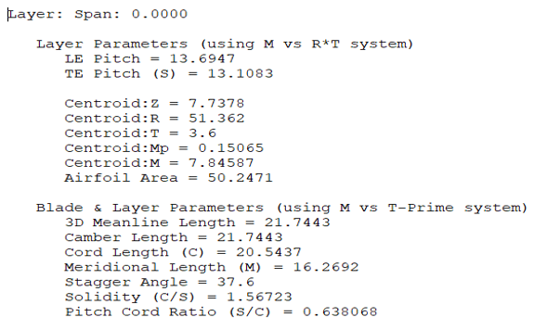
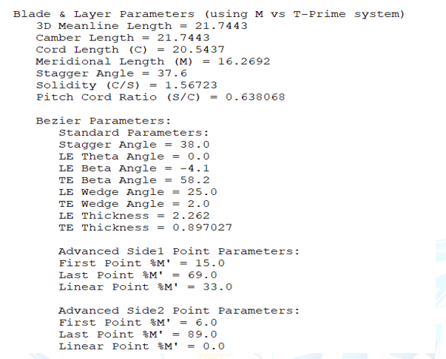
NGV hub, mean ve tip bölgeleri için yapılan zweifel katsayısı hesabı aşağıda verilmiştir. [AeroTeknikRehber]
$$Z(i)=2 x \left(\frac{S(i)}{b(i)}\right)x \left(\tan\left(a_{2(i)T}\right)-\tan\left(a_{1(i)T}\right)\right) x {(\cos\left(a_{2(i)T}\right))⁡}^{2}$$

Tablo 24- NGV Hub span Zweifel Katsayısı Hesaplamaları
Ortalama hub yarıçapı | 0,051502004
S/C | 0,638
C (m) | 0,02054
S (m) | 0,01310452
b (m) | 0,016
Z | 0,7591584

NGV mean bölgesi için kanatçık parametreleri aşağıdaki gibi verilmiştir.
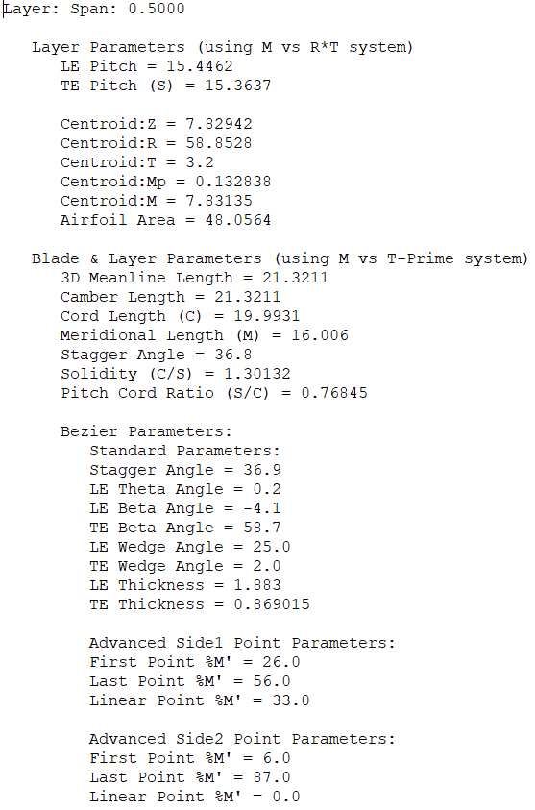
Şekil 9- NGV Mean Span Kanatçık Parametresi Hesaplamaları

NGV kanatçık sayısı aşağıdaki gibi hesaplanmıştır.
$$KS=\frac{2 x π x r_{meanT}}{S_{mean}}$$
Tablo 25- NGV Mean Span Zweifel Katsayısı Hesaplamaları
Ort.mean.r | 0,059
S/C | 0,76845
C | 0,01999
S | 0,015361316
b | 0,016
z | 0,889896898
KS | 24,13256424

NGV tip bölgesi için kanatçık parametreleri aşağıdaki gibi verilmiştir.
Şekil 10- NGV Tip Span İçin Kanatçık Parametrelerinin Hesaplanması
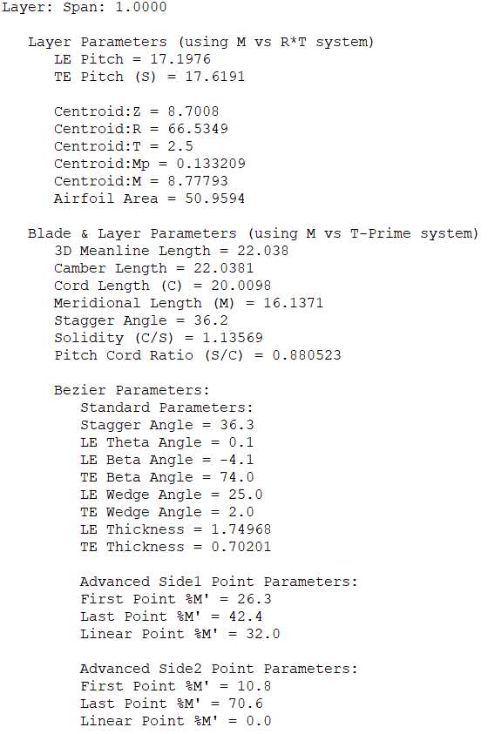
NGV üç boyutlu kanatçık geometrileri aşağıda verilmiştir.

NGV üç boyutlu kanatçık geometrileri aşağıda verilmiştir.
Şekil 11- NGV Üç Boyutlu Tasarımı
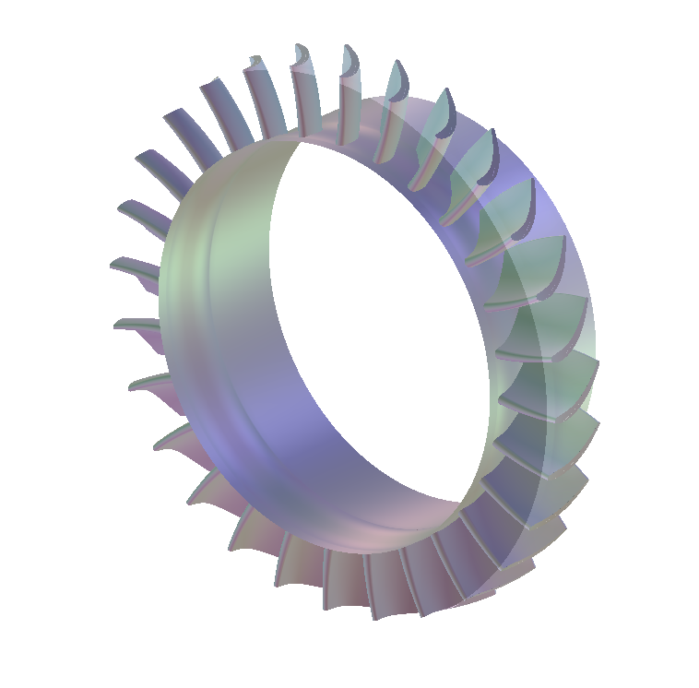
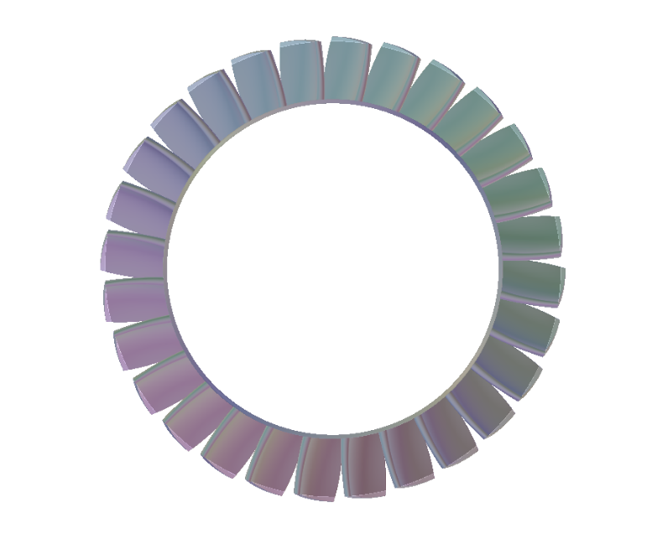

        - Türbin Rotoru Kanatçık Geometrilerinin Oluşturulması
Bladegen yazılımı kullanılarak elde edilen Türbin Rotoru geometrisinin Hub, mean ve tip için elde edilen blade parametreleri, zweifel katsayısı ve kanatçık sayısı hesaplamaları aşağıda verilmiştir. Deviation ve incidance açıları Türbin Rotoru hub, mean ve tip tasarımları sırasında sıfır derece alınmış ve kayıplar minimummda tutulmaya çalışılmıştır.
Türbin Rotoru hub bölgesi için kanatçık parametreleri aşağıdaki gibi verilmiştir.

Şekil 12- Türbin Rotoru Hub Span Kanatçık Parametreleri
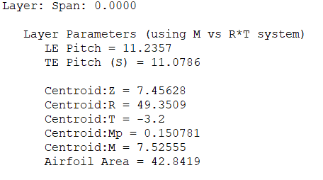
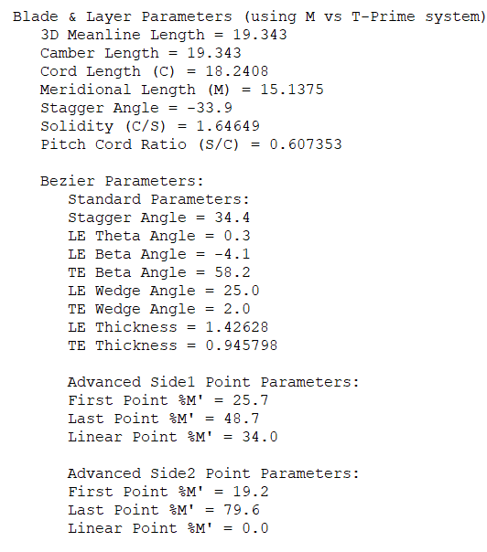
NGV hub, mean ve tip bölgeleri için yapılan zweifel katsayısı hesabı aşağıda verilmiştir. [EL SAYED]
$$Z(i)=2 x \left(\frac{S(i)}{b(i)}\right)x \left(\tan\left(β_{2(i)T}\right)-\tan\left(β_{1(i)T}\right)\right) x {(\cos\left(β_{2(i)T}\right))⁡}^{2}$$

Tablo 26- Türbin Rotoru Hub Span Zweifel Katsayısı Hesaplamaları
Ortalama hub yarıçapı | 0,05002511
S/C | 0,6073
C | 0,01824
S | 0,011077152
b | 0,016
z | 1,085946358

Türbin Rotoru mean bölgesi için kanatçık parametreleri aşağıdaki gibi verilmiştir.
Şekil 13- Türbin Rotoru Mean Span Kanatçık Parametreleri
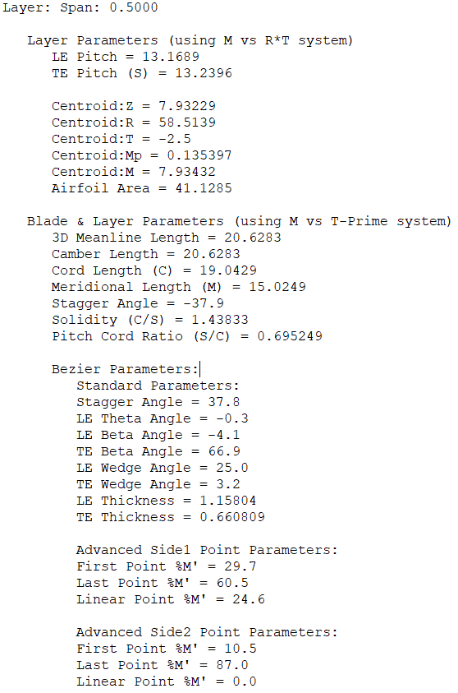
Türbin rotoru kanatçık sayısı aşağıdaki gibi hesaplanmıştır.
$$KS=\frac{2 x π x r_{meanT}}{S_{mean}}$$
Tablo 27- Türbin Rotoru Mean Span Kanatçık Parametreleri
rmean | 0,059
S/C | 0,6952
C | 0,01904
S | 0,013236608
b | 0,016
z | 1,094125918
KS | 28,00626362

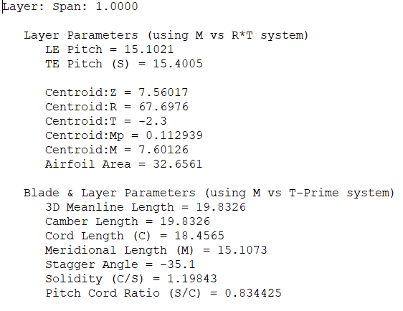

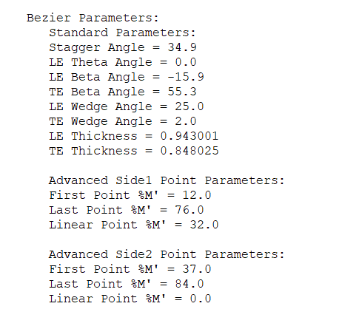
Türbin Rotoru Tip Span Kanatçık Parametreleri
rtip | 0,06797489
S/C | 0,8344
C | 0,01845
S | 0,01539468
b | 0,016
z | 1,077393121

Türbin Rotoru Tip Span Zweifel Katsayısı Hesaplamaları

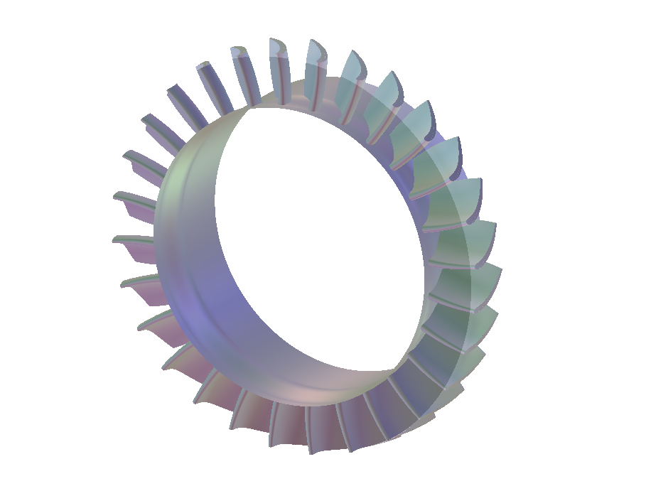
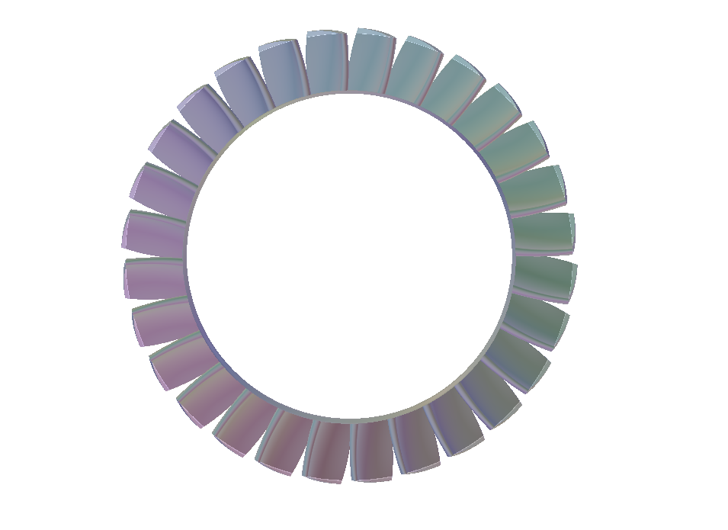

Türbin Rotoru Üç Boyutlu Kanatçık Geometrileri
      - Fan Kanatçık Geometrisinin Oluşturulması
Fan kanatçıkları oluşturulurken Fanın çalıştığı bölgenin iyi anlaşılması gerekmektedir. Tasarımı yapılan fan kanatçıklarının meanline analizi incelendiğinde fanın transonik bölgede çalıştığı açıkça görülmektedir. Fan rotoru için kökten uca kanatçık tasarlanırken fanın kökü, orta bölgesi ve uç noktası için kanatçığın maksimum kalınlığının %30 chord civarında olmasına dikkat edilmiştir. Fan rotoru kanatçıkları hubda daha kalın tipte ise daha ince olacak şekilde tasarlanmıştır.
Tasarlanan fan kanatçıkları üç boyutlu analizlere girmiş ve analiz çıktıları neticesinde geometrimiz son halini almıştır. Analiz sonuçlarının kabul edilebilir olduğu tasarım nihai tasarım olarak kabul edilerek fan rotor kanatçığı için Difüzyon faktörü kontrolü yapılmıştır. Bölüm başında da söylendiği gibi fan kanatçıklarında difüzyon faktörünün 0,6’nın altında olması önemlidir. İleri teknoloji motorlarda bu değerlerin görülmesi normal karşılanabilir ancak tasarlanan Aft-Fan modülü komponentleri için bu değerin 0,4 icarında kalması uygun görülmüştür.
Tasarlanan fan kanatçıklarında profil kayıplarını minimumda tutmak amacıyla deviation ve incidance açıları sıfır derece alınmıştır.
        - IGV Kanatçıklarının Tasarımı
IGV kanatçıkları tasarlanırken öncelikle IGV giriş yüksekliğinin (hub ve tip ölçülerinin) belirlenmesi gerekmektedir. Bu anlamda yapılan analizlerde ilk olarak IGV giriş ve çıkış ölçülerinin fan rotoru giriş yüksekliği ve ölçüleriyle eşit tutulması denenmiştir. Yapılan bu analizde verimin beklenin altında kaldığı görülmüş ve akış yolunun eğrisel yapısına uygun yeni bir IGV kanatçığı tasarlanmıştır. IGV kanatçığı giriş ve çıkış ölçüleri aşağıda verilmiştir. Bladegen ölçüleri milimetre cinsinden verilmiştir.
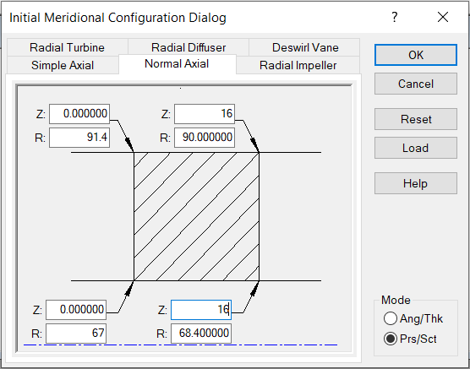
IGV Kanatçık Ölçüleri
IGV giriş ve çıkışındaki açılar hız üçgenlerindeki açılara göre akış açılarıdır. Bu açı değerlerine göre bladegen yazılımında Angle/Thickness metodu uygulanarak oluşturulan geometride stagger açıları yazılımca hesaplanmaktadır.
IGV için kanatçık sayısı 35 olarak seçilmiştir. Seçilen kanatçık sayısı için hesaplanan kanatçık parametreleri aşağıda verilmiştir.
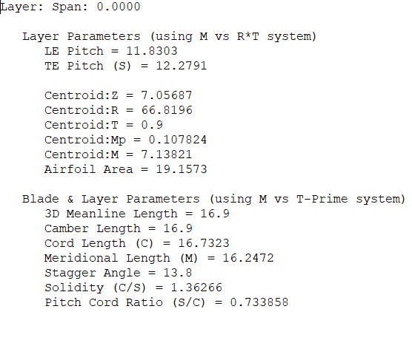
IGV Hub Span Kanatçık Parametreleri
IGV Hub span kanat profili aşağıdaki gibi verilmiştir.
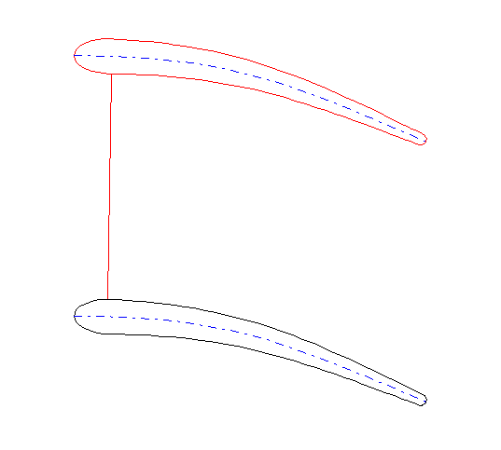
IGV Hub Span Kanat Profili
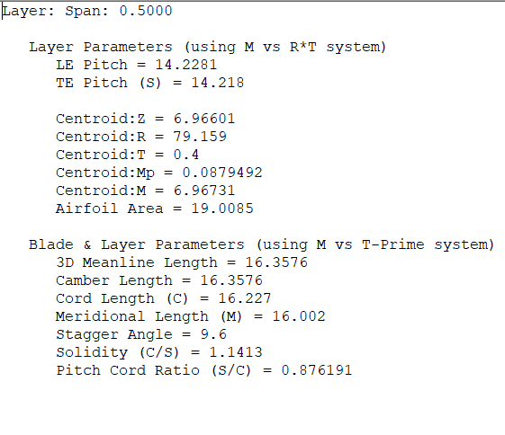
IGV Mean Span Kanatçık Parametreleri
IGV mean span kanat profili aşağıdaki gibi verilmiştir.

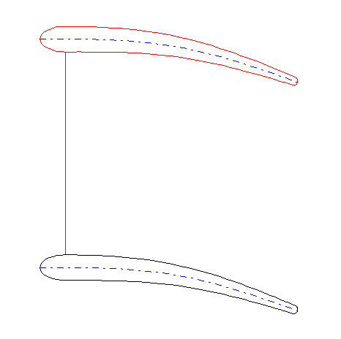
IGV Mean Span Kanat Profili

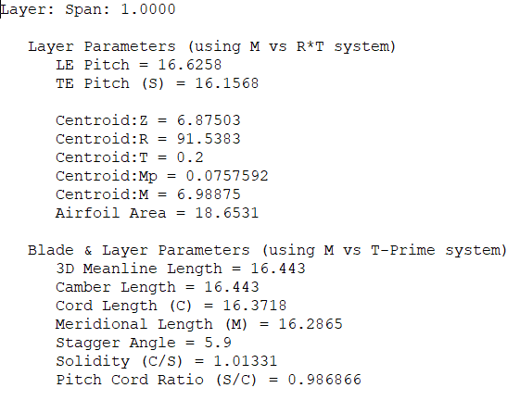
IGV Tip Span Kanatçık Parametreleri
IGV Tip span kanat profili aşağıdaki gibi verilmiştir.
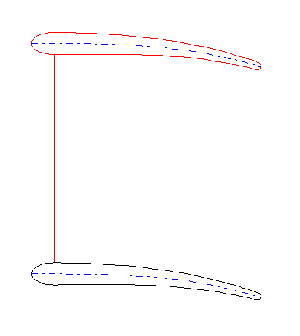
IGV Tip Span Kanat Profili

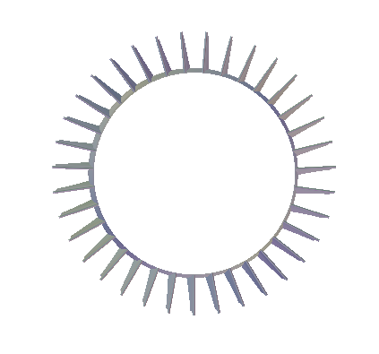
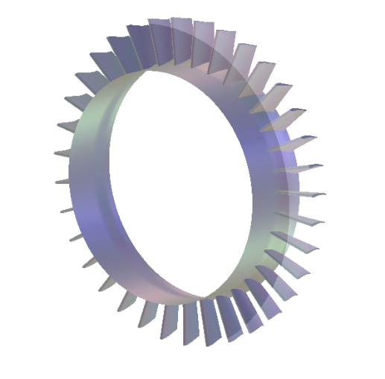
IGV kanatçıklarının üç boyutlu geometrisi aşağıda verilmiştir.

IGV Kanatçık Geometrileri
        - Fan Rotor Kanatçıklarının Tasarımı
Fan rotor kanatlarına etki eden kanat yükleri ve difüzyon faktörü düşünülerek, kanat büküm açılarının yarattığı büküm değerleri de göz edilerek fan kanatçık sayısı 24 olarak seçilmiştir. Tasarlanan kanatçığın geometrik verileri Bladegen yazılımında incelenerek bulunan solidity değeri için difüzyon faktörü hesaplanmış ve 0,6 nın altında olduğu gösterilmiştir. Seçilen kanatçık sayısı için Bladegen yazılımının hesapladığı kanatçık parametreleri aşağıdaki gibidir.
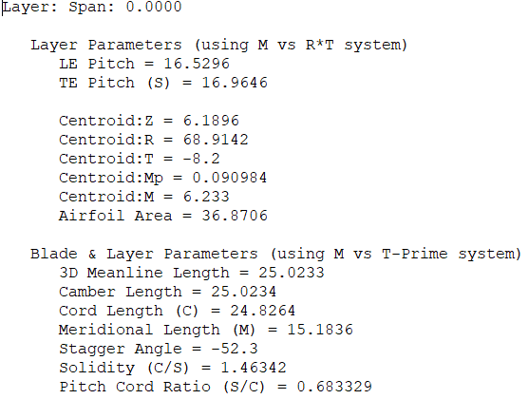
Fan Rotoru Hub Span Kanatçık Parametreleri
Fan Rotoru hub span kanat profili aşağıdaki gibidir.
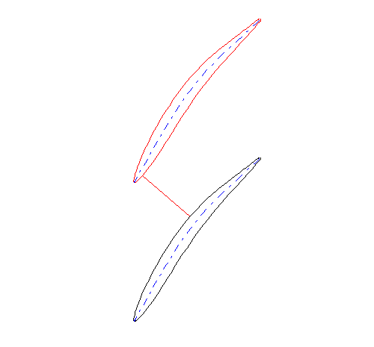
Fan Rotoru Hub Span Kanat Profili
Fan Rotoru kalınlıkları BladeGen Yazılımında yer alan “NACA Thickness Dialog” bölümünden literatürdeki standartlara uygun olarak oluşturulmuş olup hub span için kanatçık kalınlık eğrisi aşağıda verilmiştir.
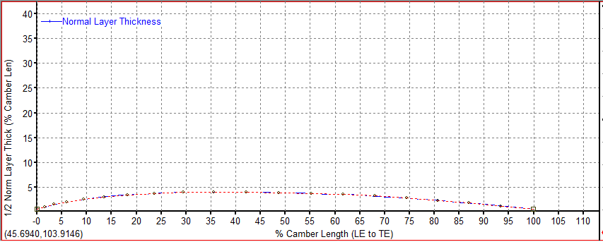
Fan Rotoru Hub Span Kanatçık Kalınlık Eğrisi

Mean Span için kanatçık parametreleri aşağıdaki gibi verilmiştir.
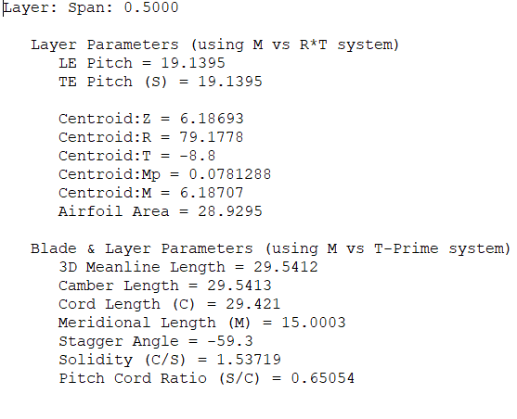
Fan Rotoru Mean Span Kanatçık Parametreleri
Yukarıda yer alan parametreler ve meanline analizi çıktıları ışığında fan rotoru için difüzyon faktörü aşağıdaki gibi hesaplanmıştır. [rehber]
$${Difüzyon Faktörü}_{R}=1-\frac{W_{2F}}{W_{1F}}+\frac{W_{t2F}-W_{t1F}}{2 x σ_{R} x W_{t1F}}=0,38$$
Fan rotoru mean span kanat profili aşağıda verilmiştir.
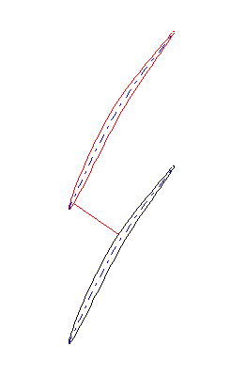
Fan Mean Span Kanat Profili
Fan Rotoru mean span için kanatçık kalınlığı eğrisi aşağıda verilmiştir.
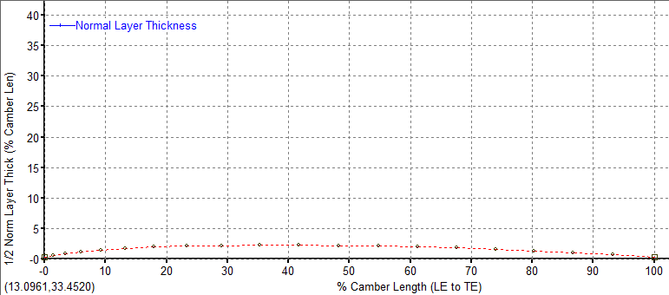
Fan Mean Span Kanatçık Kalınlığı Eğrisi
Tip span için kanatçık parametreleri aşağıdaki gibidir.
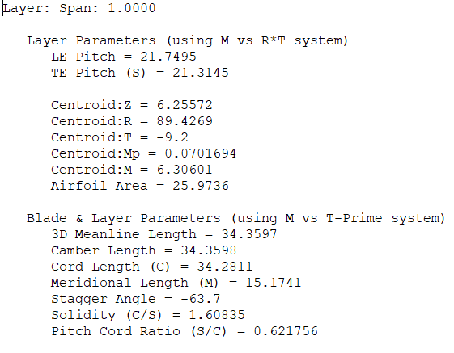
Fan Rotoru Tip Span Kanatçık Parametreleri

Fan rotoru tip span için kanat profili aşağıdaki gibidir.
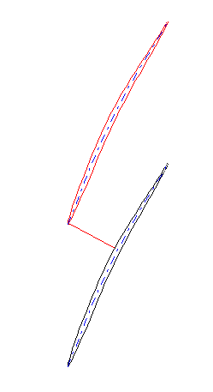
Fan Rotoru Tip Span Kanat Profili
Fan rotoru tip span için kanatçık kalınlığı eğrisi aşağıdaki gibidir.
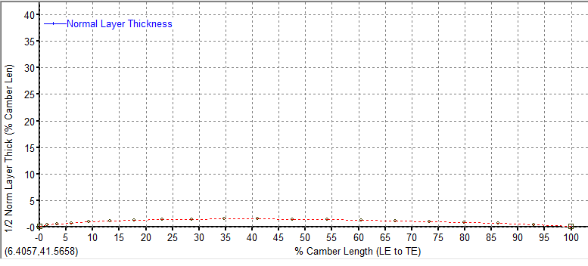
Fan Rotoru Tip Span Kanatçık Kalınlığı Eğrisi

Fan rotoru üç boyutlu geometrisi aşağıdaki gibidir.
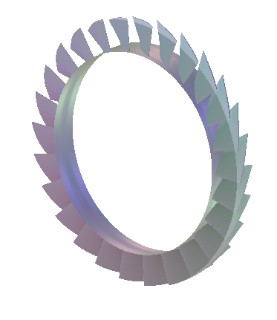


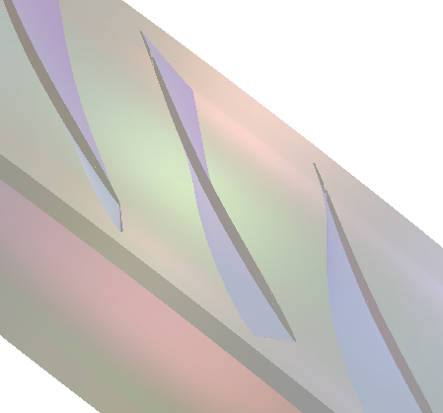

Fan Rotoru Üç Boyutlu Geometrisi
      - Fan Stator Kanatçıklarının Tasarımı
Fan Statoru için kanatçık sayısı 35 olarak seçilmiş ve seçilen kanatçık sayısı için fan kanatçık parametreleri Bladegen yazılımı tarafından aşağıdaki gibi hesaplanmıştır.
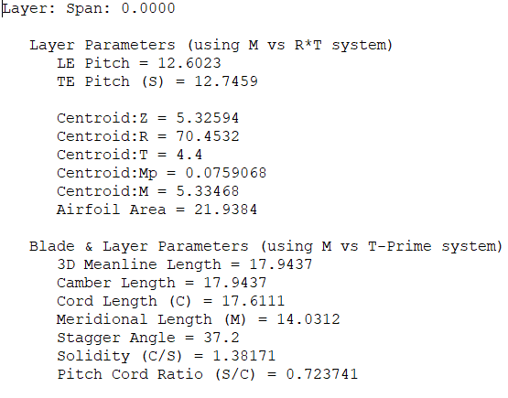
Fan Statoru Hub Span Kanatçık Parametreleri
Fan Statoru hub span için kanat profili aşağıdaki gibi oluşturulmuştur.
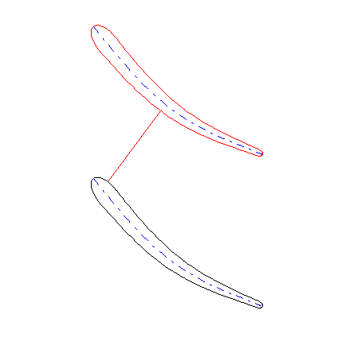
Fan Statoru Hub Span Kanat Profili
Fan Statoru hub span için eksenel chord boyunca kanatçık kalınlık eğrisi aşağıdaki gibi verilmiştir.
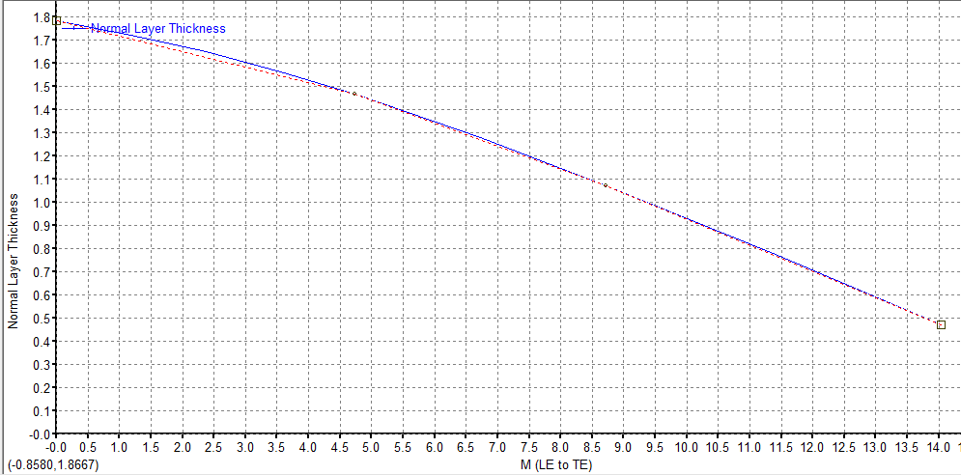
Fan Statoru Hub Span Eksenel Chord Boyunca Kanatçık Kalınlık Eğrisi

Fan Statoru mean span için kanatçık parametreleri aşağıdaki gibi hesaplanmıştır.
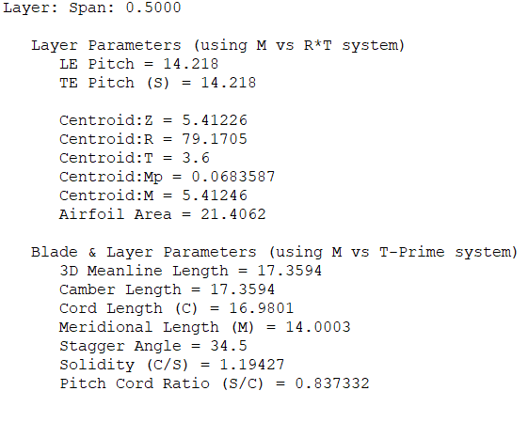
Fan Statoru Mean Span Kanatçık Parametreleri
Fan Statoru mean span için oluşturulan kanat profili aşağıdaki gibidir.
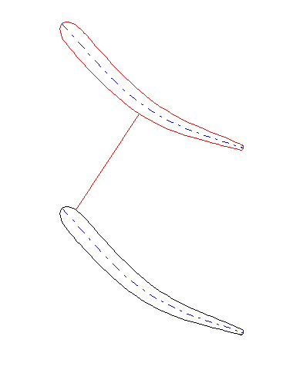
Fan Statoru Mean Span Kanat Profili

Fan Statoru mean span için eksenel chord boyunca kalınlık eğrisi aşağıdaki gibidir.
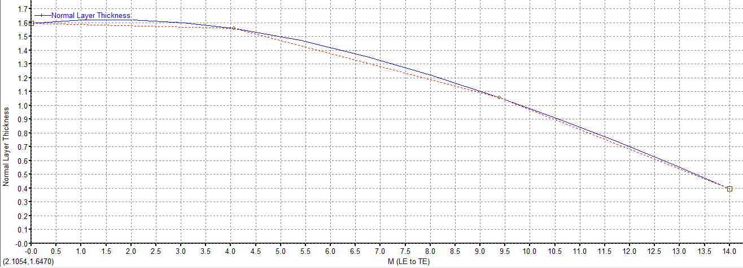
Fan Statoru Mean Span Eksenel Chord Boyunca Kanatçık Kalınlık Eğrisi
Fan Statoru tip span için kanaçtık parametreleri aşağıda verilmiştir.
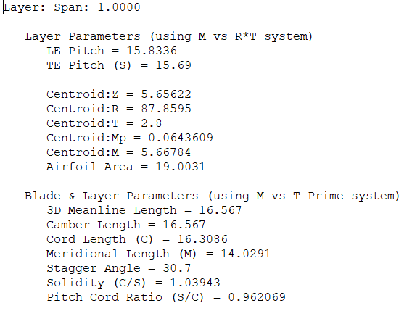
Fan Statoru Tip Span Kanatçık Parametreleri
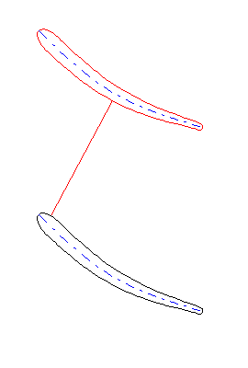
Fan Statoru Tip Span Kanat Profili
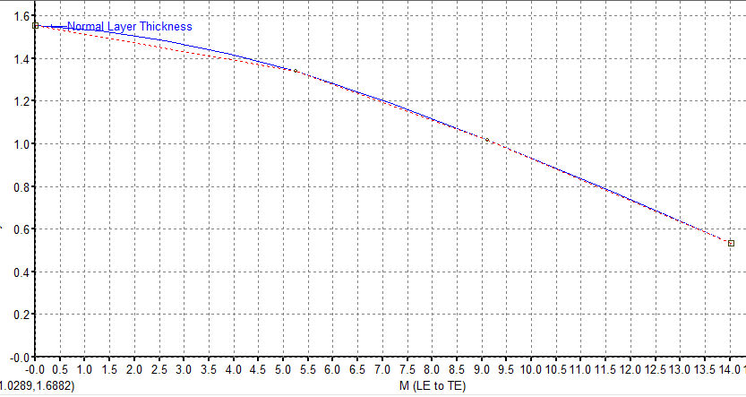
Fan Statoru Tip Span Eksenel Chord Boyunca Kanatçık Kalınlık Eğrisi
    - Üç Boyutlu Akış Analizleri
Üç boyutlu akış analizleri bölümü Aft-Fan kademeleri için (Türbin ve Fan kademeleri) HAD analizlerini ve komponent performans haritalarının oluşturulmasını kapsamaktadır.
Bladegen yazılımında oluşturulan geometriler Ansys Turbomesh modülü kullanılarak sonlu elemanlara bölünmüş ve Ansys CFX’e import edilmiştir. Modül içerisindeki sınır şartları yapılan bir ve iki boyutlu akış analizi çıktıları vesilesiyle oluşturulmuş ve analiz çıktıları CFX-Post üzerinden uygun görsel, grafik ve tablolara dökülmüştür. Nihai geometrilerin oluşturulması ve analiz çıktılarının elde edilmesi süreçleri iteratif olarak yürütülmüştür.
        - Türbin Üç Boyutlu Akış Analizleri
Türbin üç boyutlu akış analizlerine Bladegen yazılımında oluşturulan ve önceki bölümlerde de görseli yer alan kanatçık geometrilerinin TurboMesh modülü ile sonlu elemanlara bölünmesi işlemi ile başlanmıştır. Oluşturulan mesh ağları aşağıdaki gibi verilmiştir.
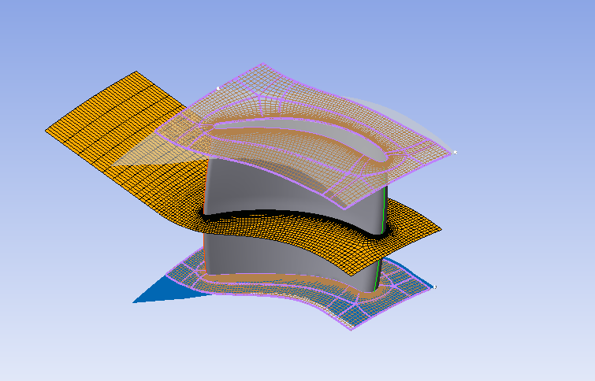
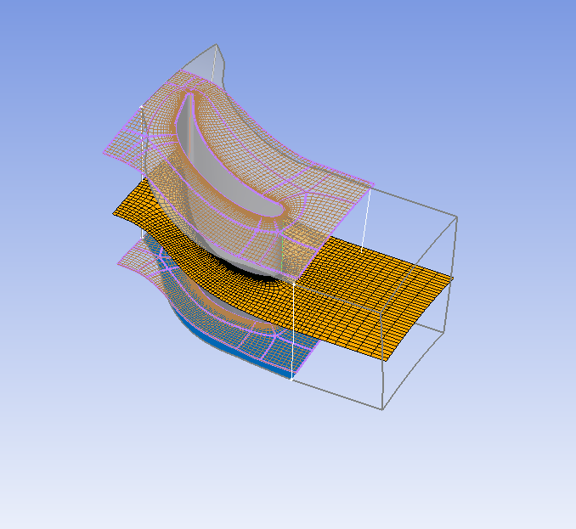

Türbin NGV ve Rotor Mesh Ağları
Oluşturulan Mesh ağları Ansys CFX modülüne import edilerek akış yolu düzenlemesi yapılmış ve analiz sınır şartları verilmiştir. Yapılan anlizler giriş toplam basıncı ve çıkış statik basıncının input girilmesi ile yapılmış olup meanline analizinde hesaplanan RPM değeri saat yönünde uygulanmıştır.
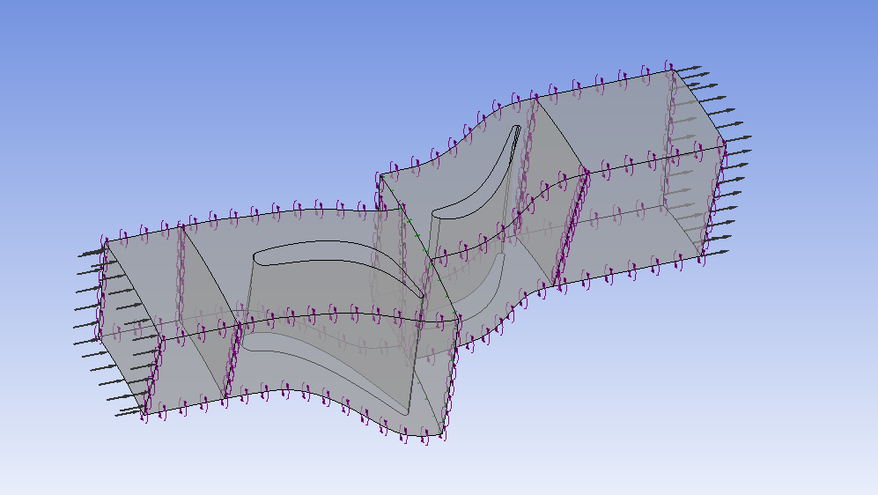
Outlet

Periodic

İnlet

Türbin Kademesi HAD Analizi Sınır Şartları
Analiz çözümü yakınsama eğrileri aşağıdaki gibi verilmiştir.
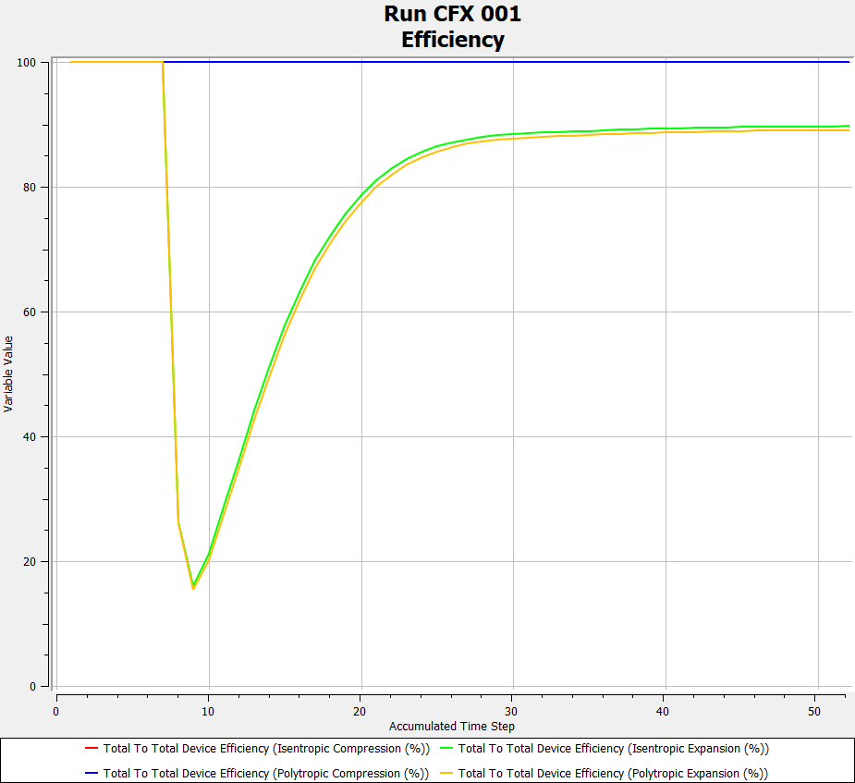
Türbin verimi yakınsama eğrisi

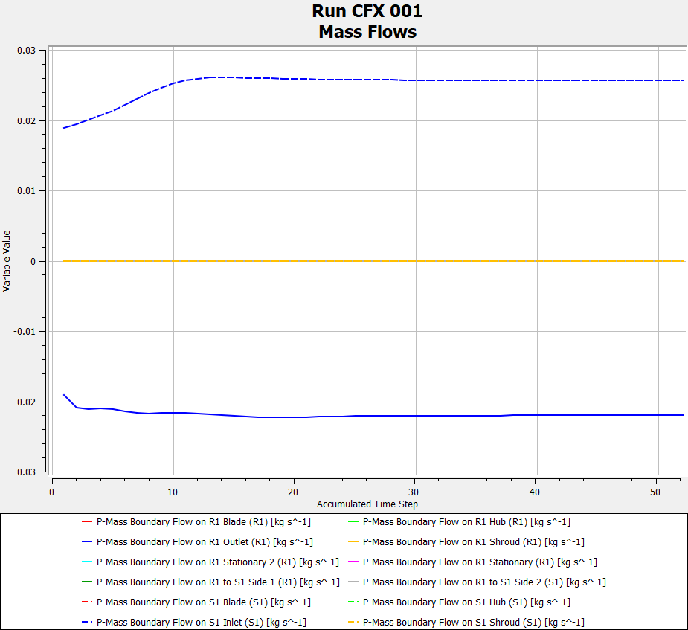
Türbin Debisi Yakınsama Eğrisi
Analiz sonuçlarından elde edilen izentropik verimin 0,89 olduğu ve bu değerin yapılan meanline analizi ile örtüştüğü görülmüştür. Debi değeri ise analiz tek bir pasajda yapıldığından kanatçık sayısıyla çarpılarak hesaplanmalıdır. NGV inletindeki debi değeri 0,6158 olarak hesaplanmıştır.
Solution bölümünde yakınsama grafiklerinin elde edilmesinin ardından Results bölümüne geçirilmiş ve Post Processing işlemine başlanmıştır. Yapılan Türbin 3D analizinin kademe performans çıktıları aşağıdaki gibidir.
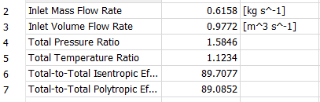
Türbin Üç Boyutlu Akış Analizi Temel Performans Çıktıları

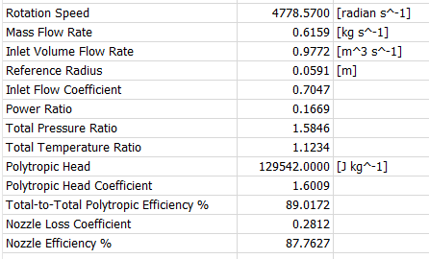
Türbin Üç Boyutlu Akış Analizleri Kademe Performans Çıktıları
Türbin kademesi HAD analizleri sonucunda elde edilen termodinamik ve kinematik değerler NGV ve Türbin rotoru için CFX modülünde ayrı ayrı tablolar olarak elde edilmiştir.

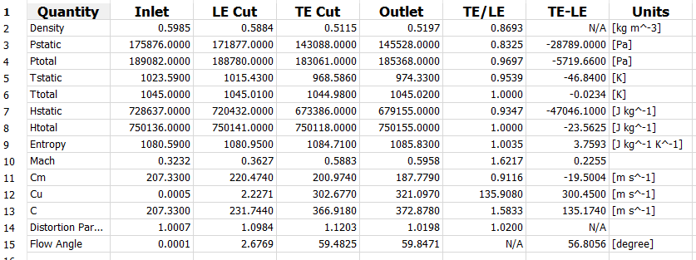
NGV Üç Boyutlu Analizi Kinematik ve Termodinamik Değerleri
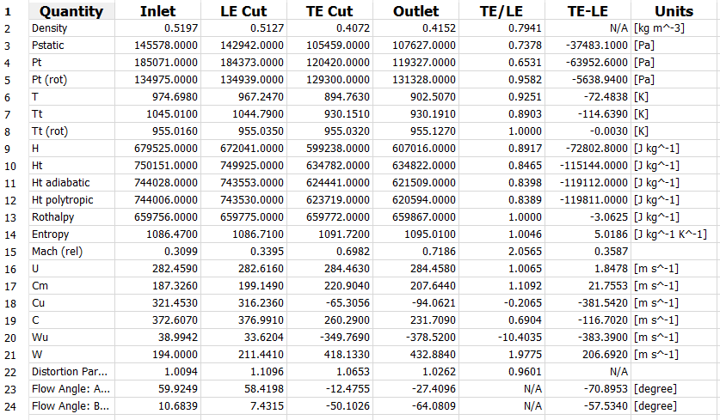
Türbin Rotoru Üç Boyutlu Analizi Kinematik ve Termodinamik Değerleri
Yapılan analizler sonucunda elde edilen akış konturları aşağıdaki gibi verilmiştir.
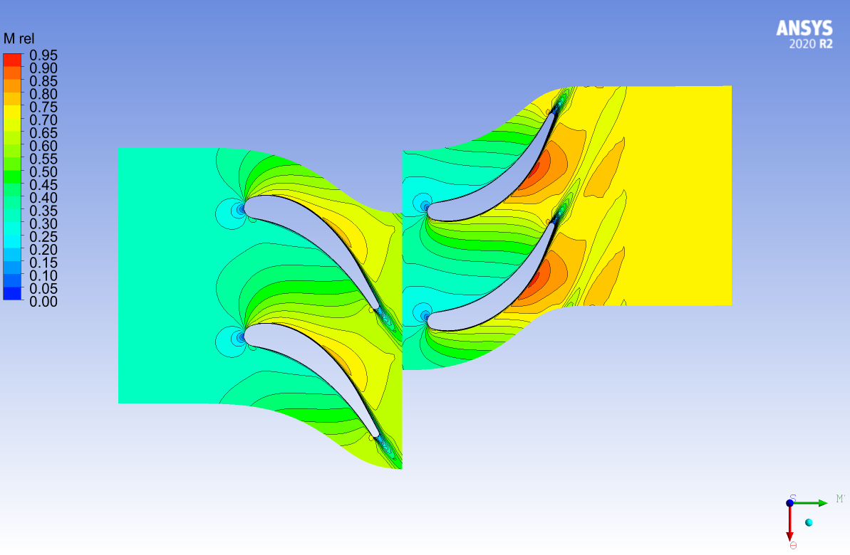
Mean Spande Türbin Kademesi Boyunca Bağıl Mach Sayısı Dağılımı
Kademe boyunca mean spandeki bağıl mach sayısı dağılımı incelendiğinde rotor uçlarında beklenin üstünde bir artış meydana geldiği görülmüştür ancak mach sayısı 1’in üzerine çıkmadığından bu durumun kabul edilebilir olduğu kanısına varılmıştır. Rotor giriş ve çıkışındaki bağıl mach sayıları meanline analizinde hesaplanan girişte 0,43 ve çıkışta 0,63 değerlerinden farklı olarak 0,3099 çıkışta ise 0,7186 olarak okunmuştur. Bu durumun meanline analizinin kanatçık üzerindeki herhangi bir noktayı istasyon olarak görmemesinden kaynaklanmaktadır. Yapılan analizlerde akış yolu boyunca her bir noktada çözüm yapıldığından meanline analizi ile arasındaki farklılıklar üç boyutlu analizlerde analizlere dahil edilen kayıplar ve akış kopmaları gibi ek parametrelerden kaynaklanmaktadır.
Sırası ile Hub, Mean ve Tip bölgelerindeki mach sayısı konturları aşağıdaki gibi verilmiştir.
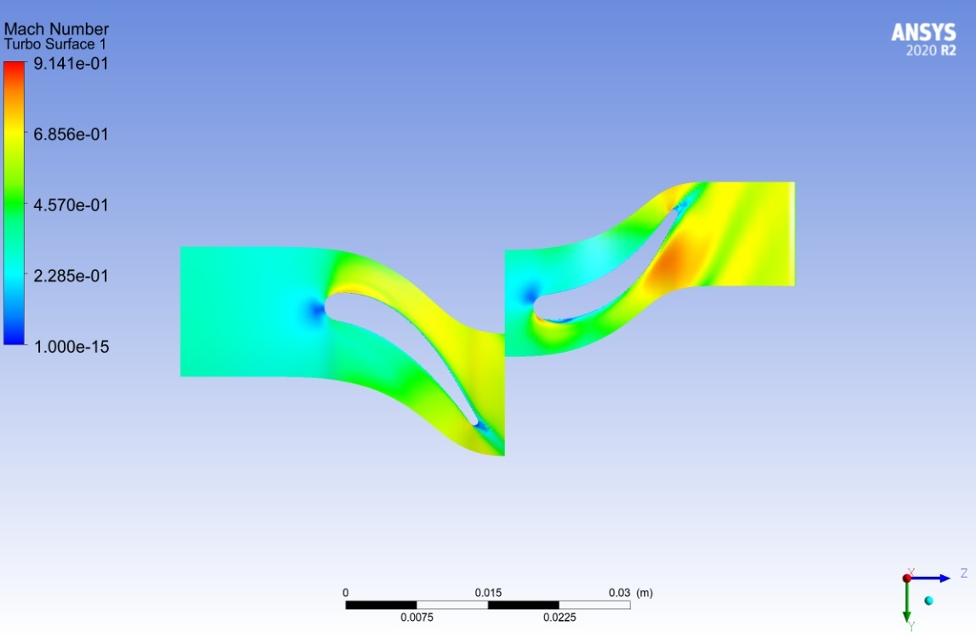
Türbin Kademesi Hub Span Mach Sayısı Kontuları

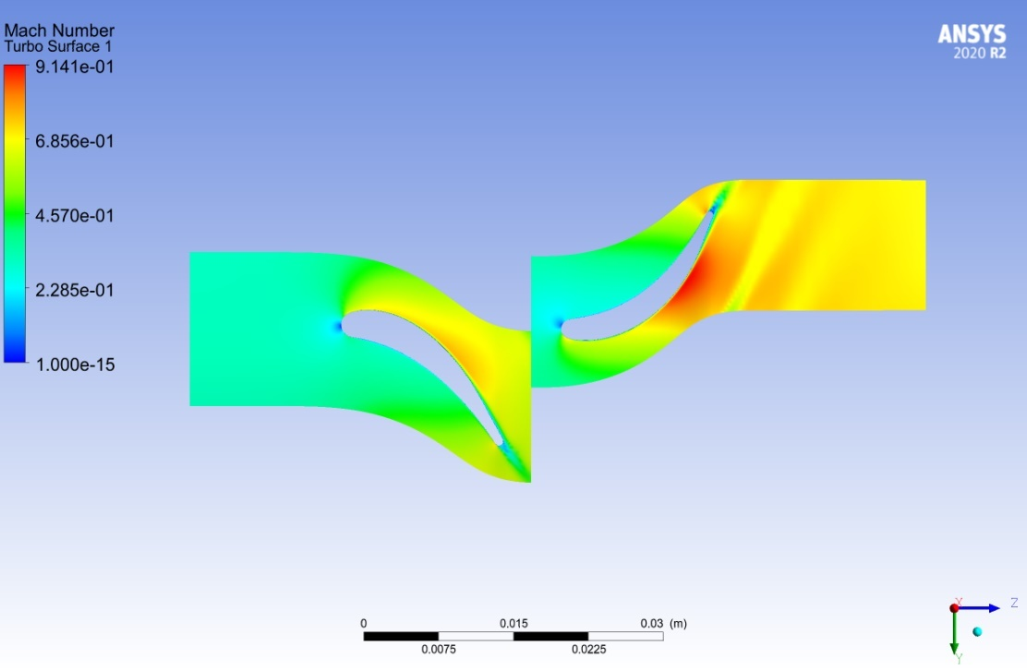
Türbin Kademesi Mean Span Mach Konturları
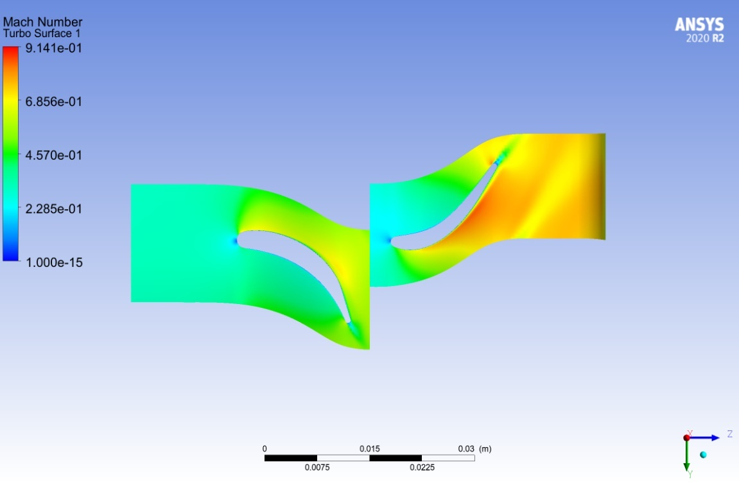
Türbin Kademesi Tip Span Mach Konturları

Türbin Kademesi boyunca statik basınç ve statik sıcaklık konturları kademe boyunca hacimsel olarak aşağıda verilmiştir.

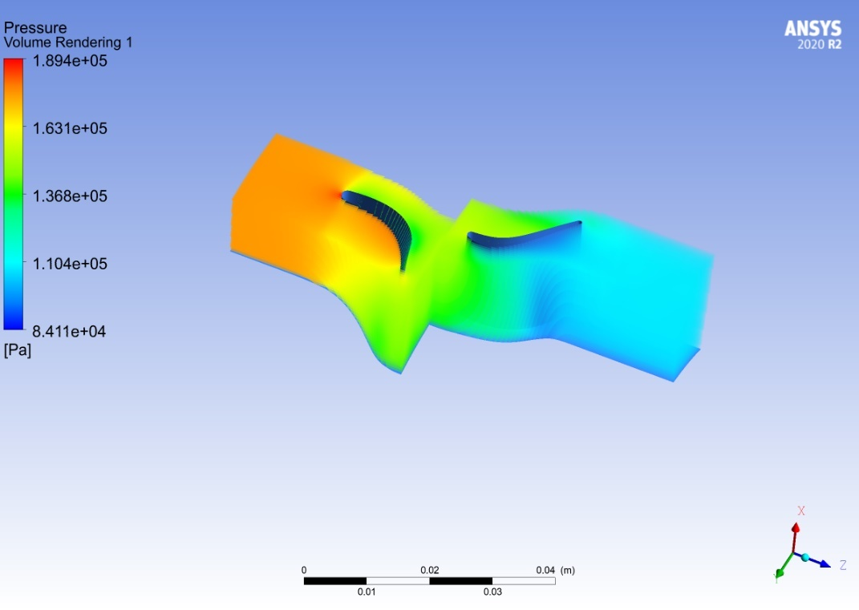
Türbin Kademesi Statik Basınç Konturları

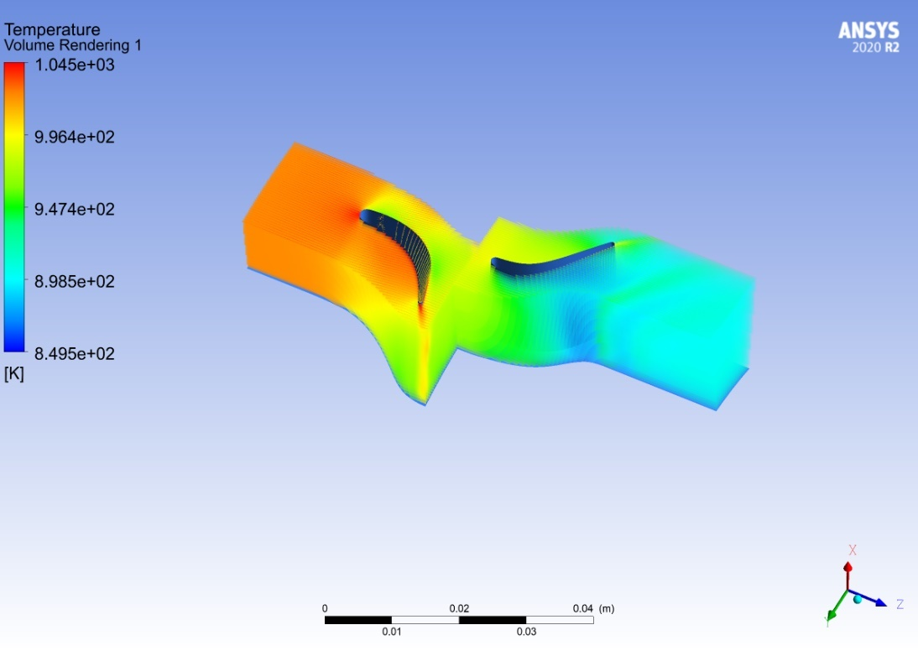
Türbin Kademesi Statik Sıcaklık Konturları

Yapılan türbin HAD analizinde çıktıların mean span için meanline analiziyle yakın sonuçlar verdiği gözlemlenmiştir. Gözlemlenen bu çıktılara göre geometrinin nihai hali belirlenmiş ve türbin performans haritaları bu geometri üzerinden hazırlanmaya başlanmıştır. Türbin Haritaları için tasarım noktasından başlanmış olup %110, %90 ve RPM değerleri için analizlerde yapılmıştır. Her bir PRM değeri için 8 farklı analiz olmak üzere toplamda 24 adet analiz yapılmış olup bu değerler Basınç oranı ve debi değerleri üzerinden grafiğe dökülerek parametrik bir çalışma elde edilmiştir. Elde edilen türbin haritası analiz çıktıları ve türbin performans haritası aşağıdaki gibi verilmiştir.

Türbin Haritası

      - Fan Üç Boyutlu Akış Analizleri
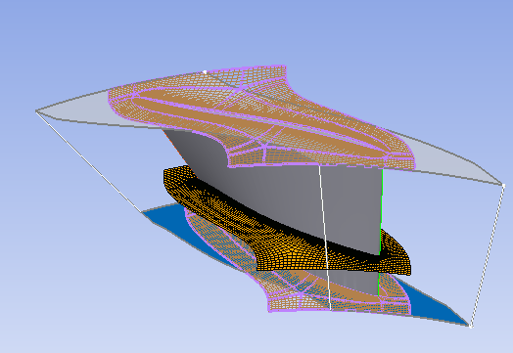
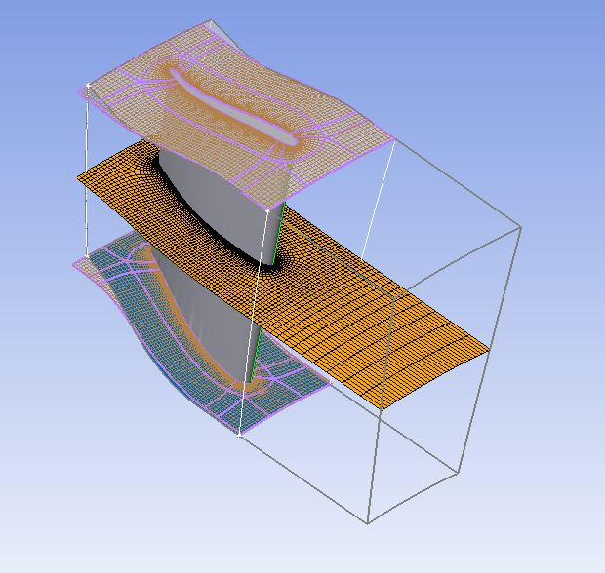
Fan Kademesinin geometrileri ve akış yolları BladeGen yazılımında oluşturulmuştur. Oluşturulan geometrilere Ansys TurboGrid modülü mesh ağları örülmüş ardından oluşturulan geometriler CFX ortamına aktarılmıştır. CFX ortamında IGV, Fan Rotoru ve Stator bileşenleri için akış yolu düzenlemesi yapılarak sınır şartları meanline analiz çıktılarına göre girilmiştir. Yapılan analizlerle oluşturulan geometriler iteratif olarak güncellenerek ilerlenmiştir. Turbomesh ortamında örülen mesh ağı aşağıda verilmiştir.

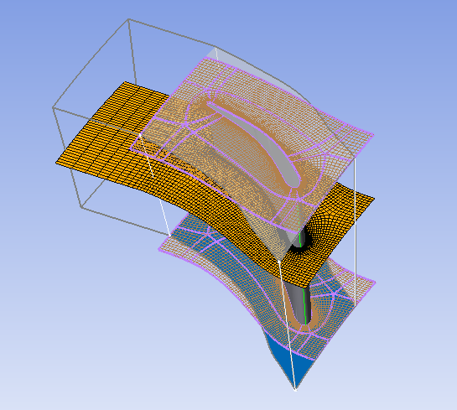
Fan IGV, Rotor ve Statoru Mesh Ağları
Oluşturulan akış yolunun ardından bileşenlere sınır şartları girilmiş ve Solutions bölümüne geçilmiştir. Bu bölümde elde edilen yakınsama grafikleri aşağıda verilmiştir.
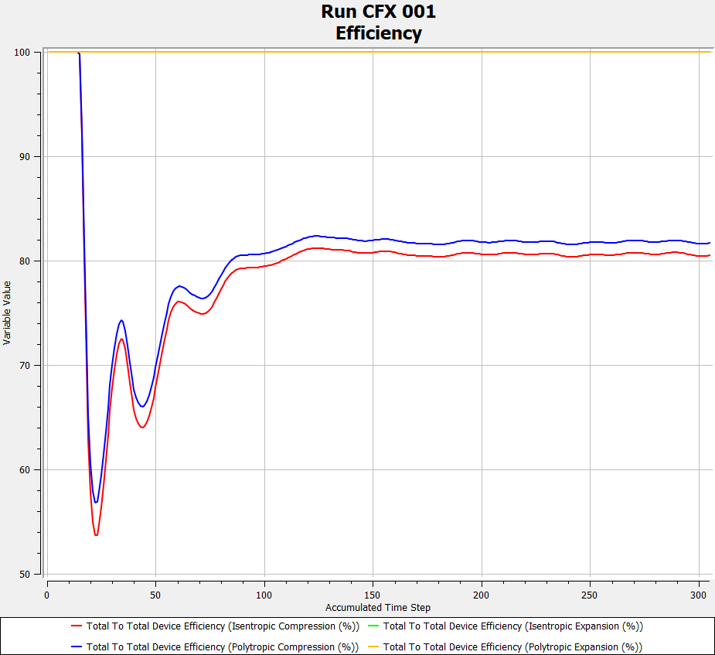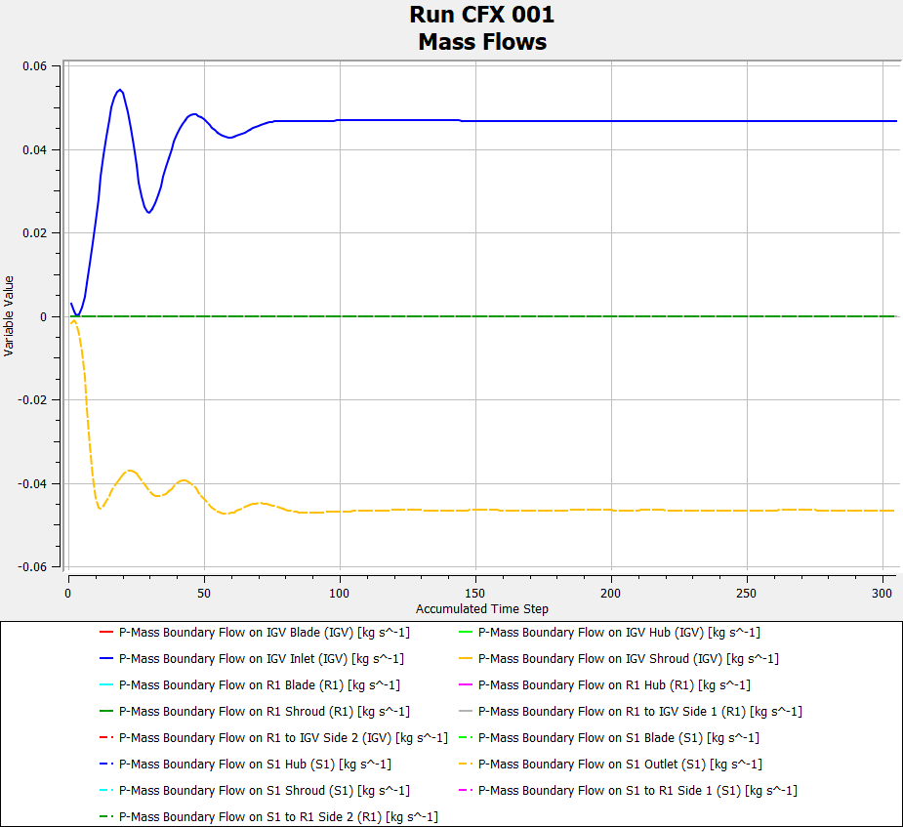
Fan Kademesi Yakınsama Eğrileri
Analiz sonuçlarından elde edilen izentropik verimin yaklaşık %81 olduğu ve bu değerin yapılan meanline analizi ile oldukça yakın sonuçlara ulaşıldığı görülmüştür. Debi değeri ise analiz tek bir pasajda yapıldığından kanatçık sayısıyla çarpılarak hesaplanmalıdır. IGV inletindeki debi değeri 1.63 kg/s olarak hesaplanmıştır.
Solution bölümünde yakınsama grafiklerinin elde edilmesinin ardından Results bölümüne geçirilmiş ve Post Processing işlemine başlanmıştır. Yapılan Fan 3D analizinin kademe performans çıktıları aşağıdaki gibidir.
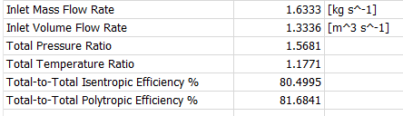
Fan Kademesi Performans Çıktıları
IGV, Fan Rotoru ve Stator için termodinamik ve kinematik değerleri içeren analiz çıktıları aşağıda verilmiştir. Çıktıların meanline çıktıları ile yakın sonuçlar verdiği ve kabul edilebilir olduğu kanısına varılmıştır.
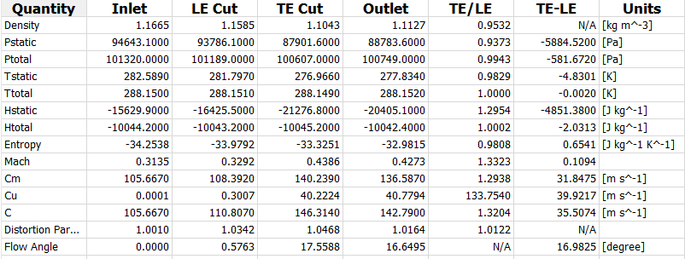
IGV Üç boyutlu Analiz Kinematik ve Termodinamik Değerleri
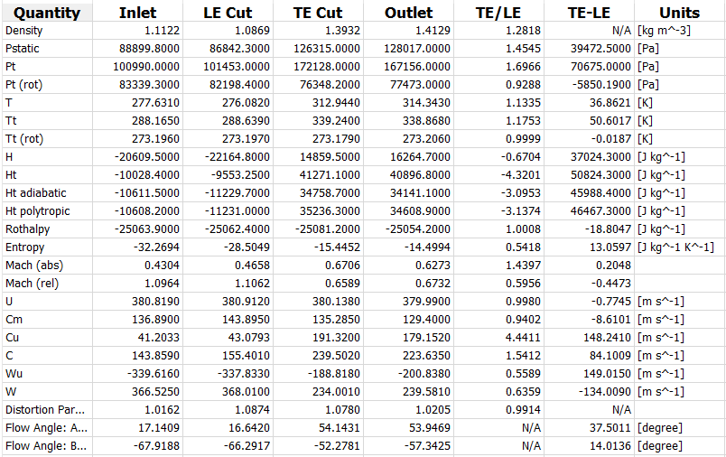
Fan Rotoru Üç boyutlu Analiz Kinematik ve Termodinamik Değerleri
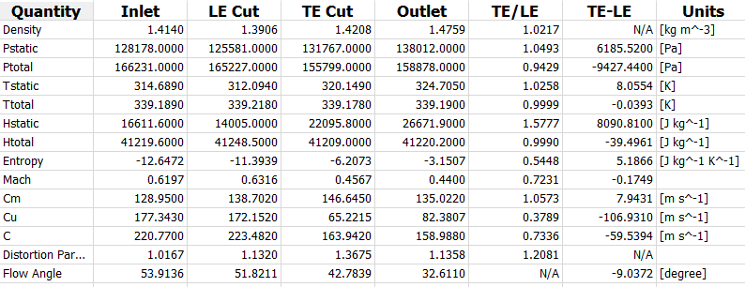
Stator Üç Boyutlu Analiz Kinematik ve Termodinamik Değerleri
Fan kademesi mean spani boyunca bağıl mach sayısı konturları aşağıdaki gibi verilmiştir. Şok dalgalarının Throatın uç kısımlarında olduğu görülmektedir.
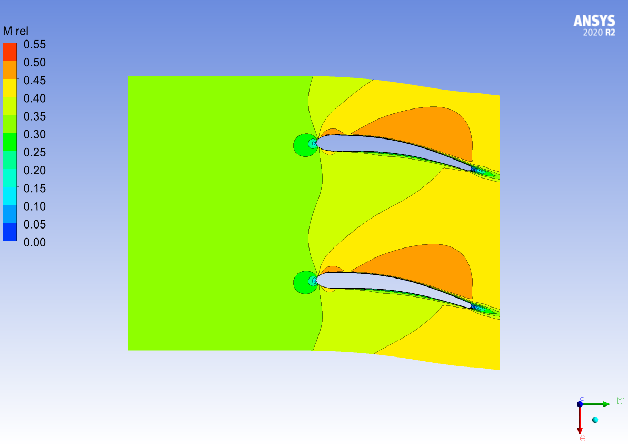

IGV Mean Span Bağıl Mach Sayısı Konturları
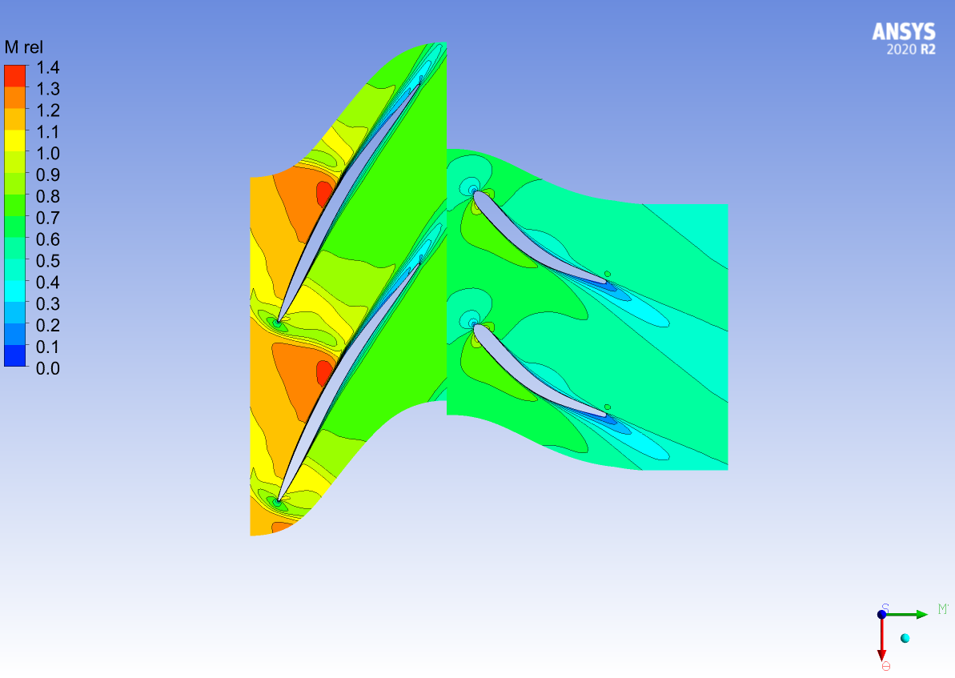
Fan Rotor ve Statoru Mean Span Bağıl Mach Sayısı Konturları

Hub, mean ve tip span için mach sayısı konturları aşağıdaki gibi verilmiştir. Hub span stator suction side ve Tip span rotor suction side’ında akışta bir miktar kopma meydana geldiği görülmektedir. Diğer spanlerde akışın yüzeylere tutunduğu ve kayıplara yol açmadığı söylenebilir.
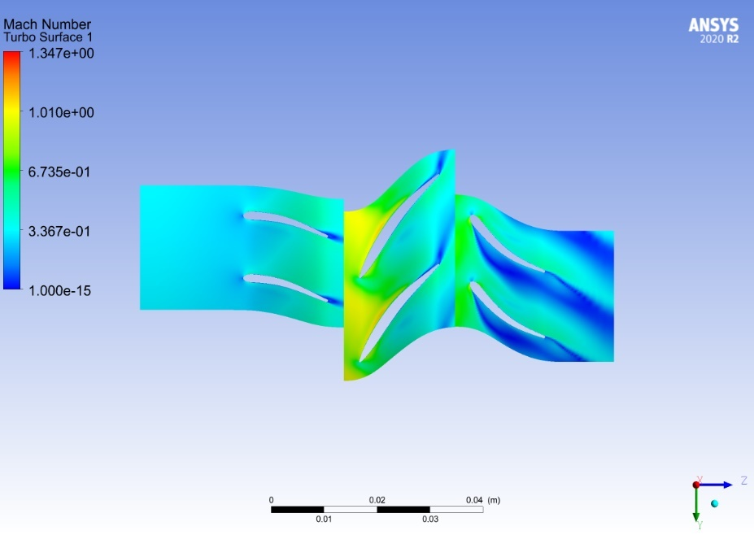
Fan Kademesi Hub Span Mach Konturları

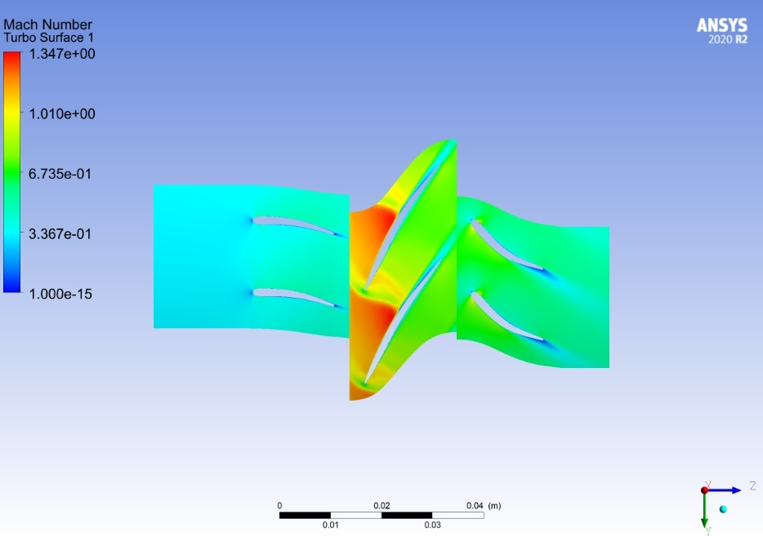
Fan Kademesi Mean Span Mach Konturları
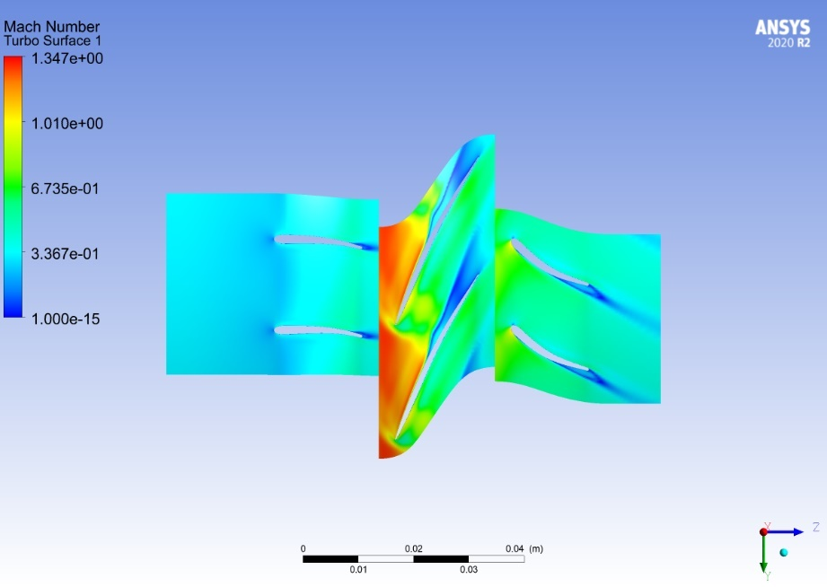
Fan Kademesi Tip Span Mach Konturları

Fan kademesi üç boyutlu akış yolu boyunca akış çizgileri ve statik basınç konturları aşağıdaki gibidir.
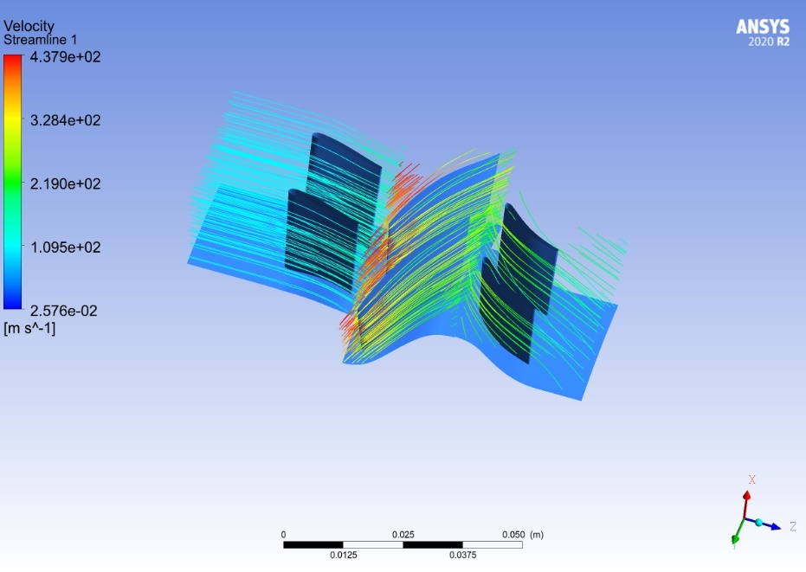
Fan Kademesi Üç Boyutlu Akış Çizgileri
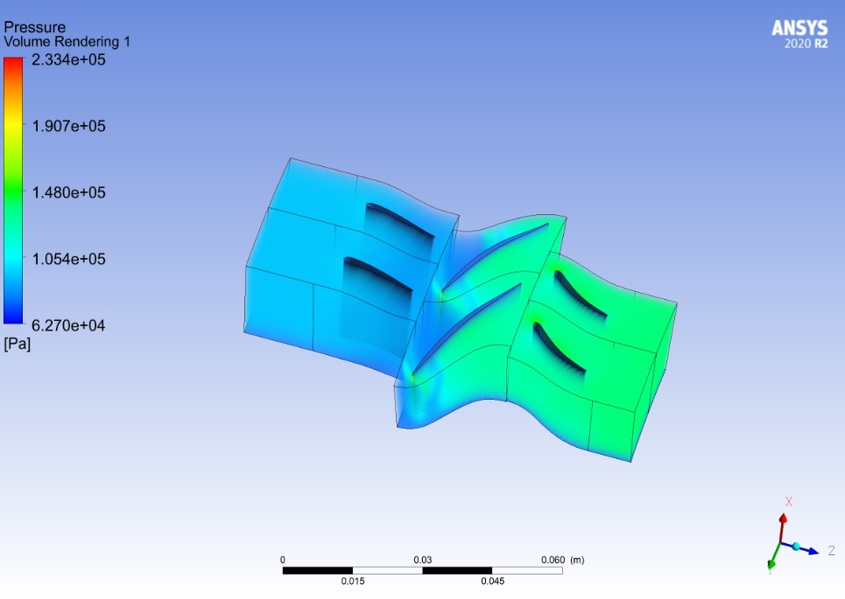
Fan Kademesi Üç Boyutlu Akış Yolu Boyunca Statik Basınç Konturları
Yapılan HAD analizleri çıktıları nın meanline ve free vortex analizleriyle kıyaslaması yapılmış aradaki farkların kabul edilebilir seviyede olduğu görülmüştür. Yapılan analiz çıktıları neticesinde geometrilerde optimizasyona gidilmiş ve süreç bu iki başlık arasında döngü halinde yürütülmüştür. Nihai Geometrilerin elde edilmesiyle %110, %100 ve %90 RPM değerleri için performans eğrileri oluşturulmuş, her bir eğri için 6 analizden (toplamda 18 analiz) oluşan çıktı değerleri aşağıdaki Fan Haritasını meydana getirmiştir.

Fan Haritası

  - MEKANİK TASARIM
    - Rotor Diskinin Tasarımı ve Hesaplamaları
Dönme hareketi yapan halkanın hoop gerilmesi:

$$σ_{θ}=ρω^{2}k^{2}$$

$$ω=RPM.\frac{π}{30}=45632.\frac{π}{30}$$

$$ω=4778,57\frac{rad}{s}$$

$$k=\sqrt{\frac{I}{A}}≈R_{CG}=69,3 mm$$

$$σ_{θ}=\%0,2.YS$$

Inconel IN 738 LC için 0.2 %YS değeri:

$$0,2 YS=1034,21 MPa$$

$$σ_{θ}={8110.4778,57}^{2}.{69,3}^{2}.{10}^{-12}$$

$$σ_{θ}=889,37 MPa$$

Dönen bir halkanın deformasyona uğramadan dönebileceği maximum yarıçap:

$$R_{free hoop}=\sqrt{\frac{YS}{ρω^{2}}}$$

$$R_{free hoop}=\sqrt{\frac{896,32}{{8110.4778,57}^{2}}}=$$

Dönen bir diskin hoop gerilmesi:

$$σ_{θ,local}≈σ_{θ,avg}.\frac{R_{AVG}}{R}$$

Radyal gerilme:

$$σ_{r}=\frac{P}{W}$$

Termal gradyandan ötürü oluşan hoop gerilmesi:
$$∆σ_{θ}=Eα∆T$$
Yerel termal hoop gerilmesi:
$$σ_{θ,local}=Eα(T_{bulk}-T_{local})$$
Burst hesabı:
$$BR=\sqrt{\frac{S_{UT}.MUF}{σ_{θ,avg}}}$$

$$MUF=0,85$$
$$(TEI 2.faz eğitimlerinden kabul alınmıştır)$$
$$S_{UT}=965,26 MPa$$
$$σ_{θ,avg}=192,03 MPa$$
$BR=$2,06

Tablo 2-Devir Sayıları Radyan Cinsinden Verilmiştir

Tablo 3-Blucket Rim İçin Ağırlık Hesaplaması

Tablo 4-Diske Etki Eden Kuvvetler

Tablo 5-Diske Etki Eden Ortalama Hoop Gerilmesi

Tablo 6-Disk Üzerinde Termal Gradyandan Dolayı Oluşan Hoop Gerilmesi

Tablo 7-Rim Üzerinde Termal Gradyenden Dolayı Oluşan Hoop Gerilmesi

Tablo 8-Yerel Hoop ve Radyal Gerilme Hesabı (Tüm Disk Boyunca)
LOCAL HOOP STRESS |  |  |  |  | RADIAL STRESS
r | ravg | σh,avg | σh,local |  | r | w | P | σradial
10 | 30,015 | 192,036838 | 576,3986 |  | 10 | 12 | 2412,000074 | 201
11 | 30,015 | 192,036838 | 523,9987 |  | 11 | 12 | 2412,000074 | 201
12 | 30,015 | 192,036838 | 480,3321 |  | 12 | 12 | 2412,000074 | 201
13 | 30,015 | 192,036838 | 443,3835 |  | 13 | 12 | 2412,000074 | 201
14 | 30,015 | 192,036838 | 411,7133 |  | 14 | 10 | 2412,000074 | 241,2
15 | 30,015 | 192,036838 | 384,2657 |  | 15 | 8 | 2412,000074 | 301,5
16 | 30,015 | 192,036838 | 360,2491 |  | 16 | 6 | 2412,000074 | 402
17 | 30,015 | 192,036838 | 339,058 |  | 17 | 6 | 2412,000074 | 402
18 | 30,015 | 192,036838 | 320,2214 |  | 18 | 6 | 2412,000074 | 402
19 | 30,015 | 192,036838 | 303,3677 |  | 19 | 6 | 2412,000074 | 402
20 | 30,015 | 192,036838 | 288,1993 |  | 20 | 6 | 2412,000074 | 402
21 | 30,015 | 192,036838 | 274,4755 |  | 21 | 6 | 2412,000074 | 402
22 | 30,015 | 192,036838 | 261,9993 |  | 22 | 6 | 2412,000074 | 402
23 | 30,015 | 192,036838 | 250,6081 |  | 23 | 6 | 2412,000074 | 402
24 | 30,015 | 192,036838 | 240,1661 |  | 24 | 6 | 2412,000074 | 402
25 | 30,015 | 192,036838 | 230,5594 |  | 25 | 6 | 2412,000074 | 402
26 | 30,015 | 192,036838 | 221,6918 |  | 26 | 6 | 2412,000074 | 402
27 | 30,015 | 192,036838 | 213,481 |  | 27 | 6 | 2412,000074 | 402
28 | 30,015 | 192,036838 | 205,8566 |  | 28 | 6 | 2412,000074 | 402
29 | 30,015 | 192,036838 | 198,7581 |  | 29 | 6 | 2412,000074 | 402
30 | 30,015 | 192,036838 | 192,1329 |  | 30 | 6 | 2412,000074 | 402
31 | 30,015 | 192,036838 | 185,935 |  | 31 | 6 | 2412,000074 | 402
32 | 30,015 | 192,036838 | 180,1246 |  | 32 | 8 | 2412,000074 | 301,5
33 | 30,015 | 192,036838 | 174,6662 |  | 33 | 10 | 2412,000074 | 241,2
34 | 30,015 | 192,036838 | 169,529 |  | 34 | 12 | 2412,000074 | 201
35 | 30,015 | 192,036838 | 164,6853 |  | 35 | 14 | 2412,000074 | 172,2857
36 | 30,015 | 192,036838 | 160,1107 |  | 36 | 15 | 2412,000074 | 160,8
37 | 30,015 | 192,036838 | 155,7834 |  | 37 | 15 | 2412,000074 | 160,8
38 | 30,015 | 192,036838 | 151,6838 |  | 38 | 15 | 2412,000074 | 160,8
39 | 30,015 | 192,036838 | 147,7945 |  | 39 | 15 | 2412,000074 | 160,8
40 | 30,015 | 192,036838 | 144,0996 |  | 40 | 15 | 2412,000074 | 160,8
41 | 30,015 | 192,036838 | 140,585 |  | 41 | 15 | 2412,000074 | 160,8
42 | 30,015 | 192,036838 | 137,2378 |  | 42 | 15 | 2412,000074 | 160,8
43 | 30,015 | 192,036838 | 134,0462 |  | 43 | 15 | 2412,000074 | 160,8
44 | 30,015 | 192,036838 | 130,9997 |  | 44 | 15 | 2412,000074 | 160,8
45 | 30,015 | 192,036838 | 128,0886 |  | 45 | 15 | 2412,000074 | 160,8
46 | 30,015 | 192,036838 | 125,304 |  | 46 | 15 | 2412,000074 | 160,8
47 | 30,015 | 192,036838 | 122,638 |  | 47 | 15 | 2412,000074 | 160,8
48 | 30,015 | 192,036838 | 120,083 |  | 48 | 15 | 2412,000074 | 160,8
49 | 30,015 | 192,036838 | 117,6324 |  | 49 | 15 | 2412,000074 | 160,8
50 | 30,015 | 192,036838 | 115,2797 |  | 50 | 15 | 2412,000074 | 160,8

Tablo 9-Disk Boyunca Hoop Gerilmesi Dağılımı

Tablo 10-Disk Boyunca Radyal Gerilme Dağılımı

Tablo 11-Disk Geometrisi

  - İKİNCİL AKIŞ VE YAĞLAMA ANALİZLERİ

İkincil akış sistemlerinde yapılan hesaplamalar sıkıştırma oranı 4,5 olan bir çekirdek motor kompresörünün overboard bleed havasının kullanımı kabulüyle yapılmıştır.

    - Hot Gas Ingestion Önlemek için Purge Hesaplamaları

İkincil akış sistemlerinin tasarımında kademeler arasından gönderilecek havanın debisi ana akış yolundaki ve rotor-stator kavitesindeki basınçların büyüklüklerine göre belirlenmektedir. Ancak kusursuz bir sızdırmazlık sistemi yapmak; hava bütçesi ve SFC (özgül yakıt tüketimi) bakımından, konfigürasyon özelinde dezavantajlar doğuracağından belirli boyutsuz büyüklükler temelinde çalışılarak gönderilmesi gereken minimum boyutsuz debiler elde edilmiş ve gerekli minimum ikincil akış debisi miktarı bulunmuştur.

Türbin sıcaklıkları:
$$T_{giriş}=1045 K$$

$$T_{çıkış}=945,29 K$$

SAS havası sıcaklıkları:

$$T_{sas}=485 K$$

Türbin statik basınçları:

$$P_{s,1}=129,690 kPa$$

$$P_{s,2}=107,630 kPa$$

Türbin eksenel hızları:

$$W_{1}=236,83 m/s$$

$$W_{2}=236,83 m/s$$

Seal Radiusları:

$$r_{1}=50,03 mm$$

$$r_{2}=50,03 mm$$

Bu veriler doğrultusunda boyutsuz minimum debi hesabı,

$$C_{w,min}=2.π.K.G_{c}.P_{max}^{1/2}$$

$$C_{w,min1}=0,04927$$

$$C_{w,min2}=0,05058$$

Seal clearance ratio:
$$G_{c}=\frac{S_{c}}{b}$$

$$G_{c1}=G_{c2}=0,02998$$

$$K:Seal geometrisinden elde edilen kayıp katsayısı$$
$$P_{max}=\frac{1}{2}.c_{pmax}.{Re}_{w}^{2}$$

$$c_{pmax}=\frac{∆P}{\frac{1}{2}.ρ.w^{2}}$$

$${Re}_{w}=\frac{w.b}{ϑ}$$

$C_{w}=\frac{\dot{m}}{μ.b}$ ve $C_{w,min}=\frac{{\dot{m}}_{min}}{μ.b}$
Olmak üzere;

$${\dot{m}}_{min,1}=6,446 g/s$$

$${\dot{m}}_{min,2}=6,616 g/s$$

Tablo 12-Hot Gas Ingestion Purge Hesaplamaları

    - Platform Sealing Hesaplamaları

Türbin ve fan ana akış yolları arasındaki basınç farkları ve sıcaklıklar; iki akış yollarındaki havaların birbirlerine karışmasına sebep olur ve bu durum da türbinin ve fanın etkinliğini ciddi miktarda düşürür. Bu kademeler arasındaki sızıntılar türbin ve fan arasındaki shroud yapısının rotordaki rim kısmıyla arasındaki açıklıklardan tezahür eder. Bu durumu engellemek için yapılması gereken hesaplamalar aşağıda verilmiştir.

$$r:Radius$$

$$Cr:Clearance$$

$$A_{2}=2.π.r.Cr$$

$$A_{eff}=A_{2}.Cd$$

Kademe girişi için değerler:

$$P_{t1}=1,8909 Bar$$

$$P_{s2}=0,8656 Bar$$

$$T_{t2}=288 K$$

Kademe çıkışı için değerler:

$$P_{t1}=1,1959 Bar$$

$$P_{s2}=1,327 Bar$$

$$T_{t2}=330,91 K$$

$$M_{2}=\sqrt{\frac{2}{κ-1}.\left[{\left(\frac{P_{t2}}{P_{s2}}\right)}^{\frac{κ-1}{κ}}-1\right]}$$

$$\hat{F_{ft}}=M_{2}.\sqrt{κ/{\left(1+\frac{κ-1}{2}.M_{2}^{2}\right)}^{\frac{κ+1}{κ-1}}}$$

$${\dot{m}}_{actual}=\frac{A_{2}.\hat{F_{ft}}.P_{t2}}{\sqrt{R.T_{t2}}}$$
İdeal durum için ise:

$$M_{2,ideal}=\sqrt{\frac{2}{κ-1}.\left[{\left(\frac{P_{t1}}{P_{s2}}\right)}^{\frac{κ-1}{κ}}-1\right]}$$

$$\hat{F_{ft,ideal}}=M_{2,ideal}.\sqrt{κ/{\left(1+\frac{κ-1}{2}.M_{2}^{2}\right)}^{\frac{κ+1}{κ-1}}}$$

$${\dot{m}}_{ideal}=\frac{A_{2}.\hat{F_{ft,ideal}}.P_{t2}}{\sqrt{R.T_{t2}}}$$

$$Cd=\frac{{\dot{m}}_{actual}}{{\dot{m}}_{ideal}}$$

Tablo 13-Sızdırmazlık Sağlanmamış Platform

Tablo 14-Sızdırmazlık Sağlanmış Platform

    - Yağlama Sistemi Hesaplamaları

Rulmanların yağlanmasındaki amaç rulmanların maruz kaldıkları yükler ve rulmanın çalışması sırasında ortaya çıkan ısı sonucunda, çalışma sırasında oluşan ve rulmanın çalışmasını tehlikeye sokabilecek olan çapakları ve ısıyı uzaklaştırmaktır. Yağlama konfigürasyonlarının seçimi çalışma hızlarına ve üretilen ısı miktarlarına bağlıdır. Tasarlanan aft-fan modülünün yüksek devir sayılarında (30000-50000 RPM gibi) ve nispeten çok daha yüksek sıcaklıklarda çalışmasından dolayı rulmanlar için jet yağlama tercih edilmiştir.
Rulmanın dönüşü sırasında oluşan merkezkaç kuvvetleri, rulmanı soğutmak ve yatak boyunca yağlamak için yardımcı olur. Dolayısıyla bu etkiden en iyi şekilde faydalanabilmek için kullanılacak yağ, halkalar ve kafes arasındaki radyal boşluklara gönderilecektir.

Şekil 7-Efektif Yağ Jeti Uygulaması
Aft-fan modülü çekirdek bir turbojet motor üzerine monte edilerek turbofan motor elde etmek için tasarlanan bir komponenttir. Dolayısıyla yağlama sistemi için kullanışlı bir konfigürasyona ihtiyaç vardır. Açık döngü yağlama konfigürasyonu bu nedenle oldukça kullanışlıdır. Modül üzerinde harici bir yağ kullanılmayacak olması, ısı değiştirici veya vakum sistemlerinin olmaması, yağlama sıvısının yağlama yapıldıktan sonra geri çekilip filtrelenmeksizin motor egzozundan yanmış gaz ve havayla birlikte çıkacak olmasından dolayı yakıtla yağlama konfigürasyonu seçilmiştir.
Yakıtların tutuşma sıcaklığı (flashpoint) ve kendiliğinden tutuşma sıcaklıkları vardır. Tutuşma sıcaklığı yakıtın tutuşabilme yeteneğinin başladığı sıcaklıktır. Dolayısıyla yağlama yapılacak yakıtın yağlamayla artan sıcaklığı bu iki sıcaklığın arasında tutulmalıdır.

Tablo 15-JP8 Yakıtı Özellikleri
Özellikler | JP-8
Buhar Basıncı (mmHg) | 1,8
Donma Noktası (°C) | -47
Kaynama Noktası (°C) | 175-300
Flash Point (°C) | 38
Auto-Ignition Point (°C) | 210

Tasarlanan yağlama tesisatı hesaplanan gerekli yağ debisinin çekirdek motorun yakıt yağlama sisteminden çekilerek aft-fan modülünün ön ve arka framelerinde bulunan rulman yataklarına iletilmesinden ibarettir. Ön ve arka framelerde bulunan rulmanlar dikme yapıları içerisinden geçen yağlama boruları ile rulmanların önünden jet ile püskürtülen yakıt ile yağlanacak ve yağlandıktan sonra havayla karışarak egzozdan dışarı atılacaktır. Tasarlanan bu sistem gelişmiş motorların yağ sistemlerinde oluşabilecek potansiyel tıkanmalar ve aksaklıklar halinde kompresörden veya fandan çekilen bleed havasıyla basınçlandırılarak yakıtla yağlama konseptinden esinlenilmiştir.
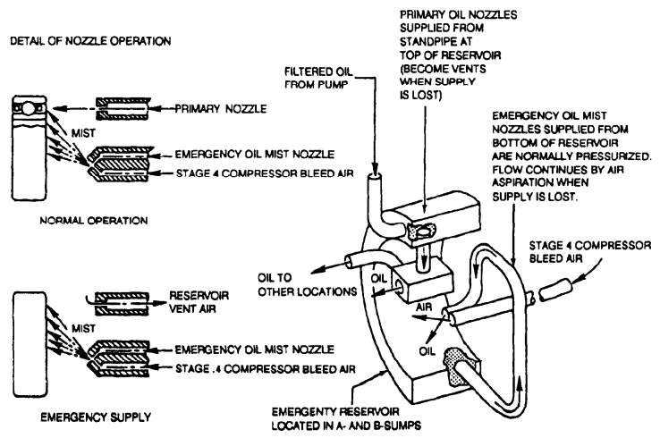
Uçlarındaki delik çaplarının küçük olması nedeniyle yağ jetleri kolayca tıkanır; sonuç olarak, yağ herhangi bir yabancı parçacık içermemelidir. Bu yüzden yağlama tesisatında last chance filtresi kullanılacaktır. Bu filtre tıkandığı zaman temizliğinin kolay olması için ise yağlama tesisatı üzerinde motor üzerinde ulaşılabilir bir yerde konumlanacaktır.
Yağlama sisteminin boyutlandırılması, seçilen rulmanın karakteristik özellikleri ve maruz kaldığı kuvvetlerin sebep olduğu ısı üretimi ve bu ısı üretimini karşılayabilecek yağlama debisini sağlayabilecek ölçülerin hesaplanmasıyla yapılacaktır.
Rulman sürtünme momenti: $M=M_{1}+M_{2}$
$M_{1}$: Yağın hidrodinamik momenti (kayıp)
$M_{2}$: Yük kaynaklı sürtünme momenti (kayıp)
$v$: Yakıt (yağlama sıvısı) kinematik viskozitesi
$N$: Rulman devir sayısı
$d_{m}$: Rulman ortalama çapı
$$v.n≥2000 ise M_{1}={10}^{-7}.f_{0}.{\left(v.n\right)}^{\frac{2}{3}}.D^{3}$$
$$v.n<2000 ise M_{1}=160.{10}^{-7}.f_{0}.D^{3}$$
$$v=1,15 cst$$
$$n=45362 RPM$$
$$d_{m}=20 mm$$
$$v.n=1,15x45632=52476,8$$
$M_{1}={10}^{-7}.1,7.{\left(52476,8\right)}^{\frac{2}{3}}.{32}^{3}$=7,808 Nmm
$$M_{load}=M_{2}=f_{1}.F_{β}.d_{m}$$

Aşağıdaki iki formülden $F_{β_{1}}$değeri büyük olan kabul edilir.
$$F_{β_{1}}=0,9.F_{eksenel}.\cot{θ}-0,1.F_{radyal}$$
$$F_{β_{1}}=F_{radyal}=75 N$$
$$f_{1}=0,0009.{\left(\frac{75}{2870}\right)}^{0,55}=0,000121252$$
$$M_{2}={1,21252.10}^{-4}.75.20=0,181879 Nmm$$
$$M=M_{1}+M_{2}=7,98 Nmm$$
Rulmanın ısı üretimi:
$$H_{g}=Q={1,0747.10}^{-4}.n.M=39,13 W$$
%20 pay ile hesaplanır.
$$Q=1,20.H_{g}=46,96 W$$
Isı transferi hesaplarından
$Q=\dot{m}.c_{p}.∆T$
Yağın rulmanlara püskürtülme sıcaklığı flash point sıcaklığı olan 40°’dir. Rulman soğutulup rulman sıcaklığı yağ sıcaklığıyla eşitleninceye kadar ısı transferi devam edecektir. Rulman sıcaklığı 150° ve altında olmalıdır. Dolayısıyla yağın son sıcaklığına 140° dersek;
$$∆T=140°-40°=100°$$
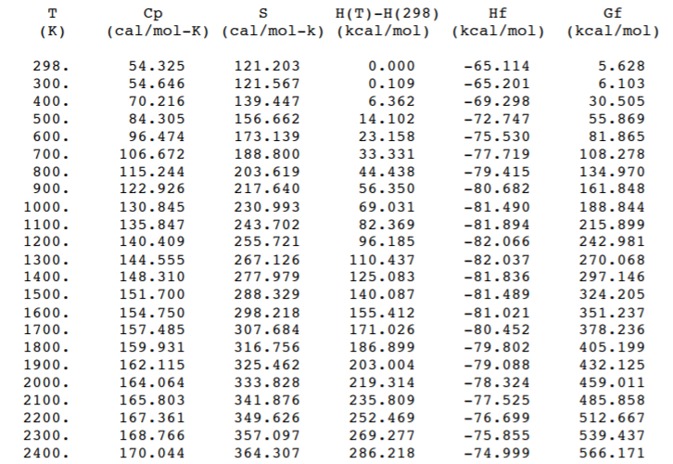

$$c_{p}=56,69\frac{cal}{mol-K}$$

$$\dot{m}=\frac{Q}{c_{p}.∆T}=0,0088 kg/s$$
debi miktarı elde edilir.
Yağlama çalışması için yapılan literatür araştırmalarında yağlama akışının hızı ve nozzledaki jet tıkanmalarının minimuma indirilebilmesi için önerilen minimum jet çapı:
Yağlama hızı: $v_{max}=3,048\frac{m}{s}$
Minimum jet nozzle çapı: $d_{jmin}=0,635 mm$

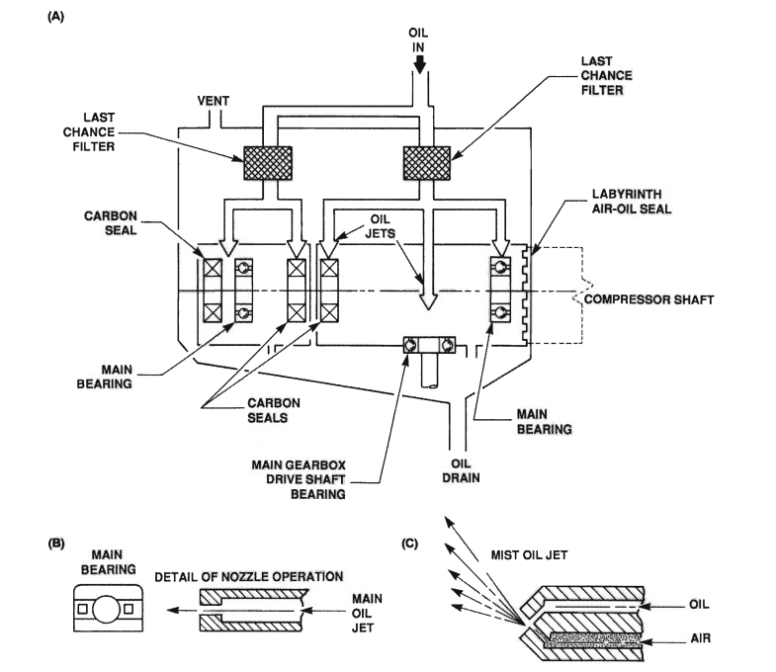

Yağlama borularının çapı için ise
$$\dot{m}=ρ.U.A$$
Burada U boru içi akış hızıdır
$A=π.\frac{d^{2}}{4}$ ve böylece
Flash point sıcaklığında yakıt yoğunluğu 758 kg/m³ olduğuna göre
Boru çapı d:
$$d={\left(4.\frac{\dot{m}}{ρ.U.π}\right)}^{\frac{1}{2} }={\left(\frac{4.0,0088}{758.3,048.π}\right)}^{\frac{1}{2}}=0,002202 m$$
Olarak belirlenir.

  - TERMAL ANALİZLER

    - Türbin Kanatçığı Metal Sıcaklığının Hesaplanması

Türbin giriş sıcaklığı:

$$T_{giriş}=1045 K$$

Türbin giriş relativ hızı:

$$V_{rel,1}=389,075 m/s$$

Türbin giriş mutlak hızı:

$$V_{m,1}=455,486 m/s$$

Tablo 16-1045 K İçin Hava Özellikleri
ρ[kg/m3] | c_{p} | μ | k [W/mK] | Pr
0,338 | 1149,9 | 4,2816 | 0,070076 | 0,7029

Türbin girişi reynolds sayısı:
$${Re}_{1}=ρ.V.\frac{l}{μ}=71878406$$
Flat plate korelasyonları:

$$Laminar:Nu=h.\frac{L}{k}=0,0664.{Re}_{L}^{0,5}.{Pr}^{\frac{1}{3}}$$
$$Türbülanslı:Nu=h.\frac{L}{k}=0,037.{Re}_{L}^{0,8}.{Pr}^{\frac{1}{3}}$$
$$Nu=h.\frac{L}{k}=5005,908$$
Recovery factor ise;

$$Türbülanslı:r={Pr}^{1/3}$$
$$Laminer:r={Pr}^{1/2}$$
$$r=0,88913$$

Türbin girişi adyabatik duvar sıcaklığı:

$$T_{aw,1}=T_{∞}+r.\frac{V_{rel}^{2}}{2.c_{p}}$$
$$T_{aw,1}=1103,525 K$$

Türbin girişi ısı taşınım katsayısı:
$$h_{1}=Nu.\frac{k}{L}$$

$$h_{1}=17548,47\frac{W}{m^{2}K}$$

Türbin çıkış sıcaklığı:

$$T_{çıkış}=945,29$$

Türbin çıkış relativ hızı:

$$V_{rel,2}=16,91 m/s$$

Türbin çıkış mutlak hızı:

$$V_{m,2}=237,43 m/s$$
Tablo 17-945,29 K için Hava Özellikleri
ρ[kg/m3] | c_{p} | μ | k [W/mK] | Pr
0,3735 | 1310,73 | 4,0113 | 0,065 | 0,698

Türbin çıkışı reynolds sayısı:
$${Re}_{2}=ρ.V.\frac{l}{μ}=42997785$$
Flat plate korelasyonları:

$$Laminar:Nu=h.\frac{L}{k}=0,0664.{Re}_{L}^{0,5}.{Pr}^{\frac{1}{3}}$$

$$Türbülanslı:Nu=h.\frac{L}{k}=0,037.{Re}_{L}^{0,8}.{Pr}^{\frac{1}{3}}$$

$$Nu=h.\frac{L}{k}=3864,057$$

Recovery factor ise;

$$Türbülanslı:r={Pr}^{1/3}$$
$$Laminer:r={Pr}^{1/2}$$

$$r=0,8873$$

Türbin çıkışı adyabatik duvar sıcaklığı:

$$T_{aw,2}=T_{∞}+r.\frac{V_{rel}^{2}}{2.c_{p}}$$
$$T_{aw,2}=945,38 K$$

Türbin çıkışı ısı taşınım katsayısı:
$$h_{2}=Nu.\frac{k}{L}=12568\frac{W}{m^{2}K}$$

Şekil 8- 1B Eşdeğer Termal Direnç Devresi

Seçilen malzemenin ısı iletim katsayısı:

$$k_{malzeme}=11,8\frac{W}{mK}$$

Sabit ısı akısı kabülünden:

$$\dot{q}=\frac{T_{aw,1}- T_{aw,2}}{\frac{1}{h_{1}.A}+\frac{l}{k.A}+\frac{1}{h_{2}.A}}=\frac{T_{aw,1}- T_{w,1}}{\frac{1}{h_{1}.A}}=\frac{T_{w,2}- T_{aw,2}}{\frac{1}{h_{2}.A}}$$

$$T_{w,1}=1098,602 K$$
$$T_{w,2}=945,4742 K$$
$$T_{metal}=1022,038 K$$

    - Fan Kanatçığı Metal Sıcaklığının Hesaplanması

Fan giriş sıcaklığı:

$$T_{giriş}=288,15 K$$

Fan giriş relativ hızı:

$$V_{rel,1}=54,59 m/s$$

Fan giriş mutlak hızı:

$$V_{m,1}=159,627 m/s$$

Tablo 18-288,15. K için Hava Özellikleri
ρ[kg/m3] | c_{p} | μ | k [W/mK] | Pr
1,23319 | 1005,6 | 1,78761 | 0,025299 | 0,7113

Fan girişi reynolds sayısı:
$${Re}_{1}=ρ.V.\frac{l}{μ}=323970371,50$$
Flat plate korelasyonları:

$$Laminar:Nu=h.\frac{L}{k}=0,0664.{Re}_{L}^{0,5}.{Pr}^{\frac{1}{3}}$$

$$Türbülanslı:Nu=h.\frac{L}{k}=0,037.{Re}_{L}^{0,8}.{Pr}^{\frac{1}{3}}$$

$$Nu=10669,84$$
Recovery factor ise;

$$Türbülanslı:r={Pr}^{1/3}$$
$$Laminer:r={Pr}^{1/2}$$
$$r=0,89266$$

Fan girişi adyabatik duvar sıcaklığı:

$$T_{aw,1}=T_{∞}+r.\frac{V_{rel}^{2}}{2.c_{p}}=289,47 K$$

Fan girişi ısı taşınım katsayısı:
$$h_{1}=Nu.\frac{k}{L}=9175,306\frac{W}{m^{2}K}$$

Fan çıkış sıcaklığı:

$$T_{çıkış}=330,907 K$$
Fan çıkış relativ hızı:

$$V_{rel,2}=168,14 m/s$$

Fan çıkış mutlak hızı:
$$V_{m,2}=225,32 m/s$$

Tablo 19- 330,907 K için Hava Özellikleri
ρ[kg/m3] | c_{p} | μ | k [W/mK] | Pr
1,0664 | 1007,74 | 1,98764 | 0,02858 | 0,7012

Fan çıkışı reynolds sayısı:

$${Re}_{2}=ρ.V.\frac{l}{μ}=121196114,5$$

Flat plate korelasyonları:

$$Laminar:Nu=h.\frac{L}{k}=0,0664.{Re}_{L}^{0,5}.{Pr}^{\frac{1}{3}}$$

$$Türbülanslı:Nu=h.\frac{L}{k}=0,037.{Re}_{L}^{0,8}.{Pr}^{\frac{1}{3}}$$

$$Nu=6494,979$$

Recovery factor ise;

$$Türbülanslı:r={Pr}^{1/3}$$
$$Laminer:r={Pr}^{1/2}$$

$$r=0,8884$$

Fan çıkışı adyabatik duvar sıcaklığı:

$$T_{aw,2}=T_{∞}+r.\frac{V_{rel}^{2}}{2.c_{p}}=343,368 K$$

Fan çıkışı ısı taşınım katsayısı:
$$h_{2}=Nu.\frac{k}{L}=6310,192\frac{W}{m^{2}K}$$

Şekil 9- 1B Eşdeğer Termal Direnç Devresi

Seçilen malzemenin ısı iletim katsayısı:

$$k_{malzeme}=11,8 W/mK$$

Sabit ısı akısı kabülünden:

$$\dot{q}=\frac{T_{aw,1}- T_{aw,2}}{\frac{1}{h_{1}.A}+\frac{l}{k.A}+\frac{1}{h_{2}.A}}=\frac{T_{aw,1}- T_{w,1}}{\frac{1}{h_{1}.A}}=\frac{T_{w,2}- T_{aw,2}}{\frac{1}{h_{2}.A}}$$

$$T_{w,1}=291,6 K$$
$$T_{w,2}=343,41 K$$
$$T_{metal}=315,5 K$$

    - Shroud İçin Metal Sıcaklığının Hesaplanması

Bu kısımda silindirik koordinat sisteminde hesaplamalar yapılmıştır. Ayrıca türbin akış yolu ve fan akış yolları arasında yüksek sıcaklık gradyenleri oluşmaması için shroud yapısının türbin akış yolunda “yttria-stabilized zirconia” malzemesinden “Termal Bariyer Kaplama” kullanılmıştır.

Shroud sıcak kısım için ana akış yolu sıcaklığı ve relativ hızı:

$$T_{hot}=1045 K$$

$$V_{rel,hot}=389,075 m/s$$

Tablo 20- 1045 K için Hava Özellikleri
ρ[kg/m3] | c_{p} | μ | k [W/mK] | Pr
0,338 | 1149,9 | 4,2816 | 0,070076 | 0,7029

Sıcak kısım reynolds sayısı:
$${Re}_{hot}=ρ.V.\frac{l}{μ}=359571,8$$
Flat plate korelasyonları:

$$Laminar:Nu=h.\frac{L}{k}=0,0664.{Re}_{L}^{0,5}.{Pr}^{\frac{1}{3}}$$
$$Türbülanslı:Nu=h.\frac{L}{k}=0,037.{Re}_{L}^{0,8}.{Pr}^{\frac{1}{3}}$$

$$Nu=915,9386$$
Recovery factor ise;

$$Türbülanslı:r={Pr}^{1/3}$$
$$Laminer:r={Pr}^{1/2}$$

$$r=0,88917$$

Sıcak kısım adyabatik duvar sıcaklığı:

$$T_{aw,hot}=T_{∞}+r.\frac{V_{rel}^{2}}{2.c_{p}}=1103,5277 K$$

Sıcak kısım ısı taşınım katsayısı:

$$h_{hot}=Nu.\frac{k}{L}=641,88\frac{W}{m^{2}K}$$

Shroud soğuk kısım için ana akış yolu sıcaklığı ve relativ hızı:

$$T_{cold}=288,15 K$$
$$V_{rel,cold}=54,59 m/s$$

$$V_{m,cold}=455,486 m/s$$
Tablo 21- 288,15 K için Hava Özellikleri
ρ[kg/m3] | c_{p} | μ | k [W/mK] | Pr
1,23319 | 1005,6 | 1,78761 | 0,025299 | 0,7113

Soğuk kısım reynolds sayısı:
$${Re}_{hot}=ρ.V.\frac{l}{μ}=324502184,36$$
Flat plate korelasyonları:

$$Laminar:Nu=h.\frac{L}{k}=0,0664.{Re}_{L}^{0,5}.{Pr}^{\frac{1}{3}}$$
$$Türbülanslı:Nu=h.\frac{L}{k}=0,037.{Re}_{L}^{0,8}.{Pr}^{\frac{1}{3}}$$

$$Nu=10678,6$$
Recovery factor ise;

$$Türbülanslı:r={Pr}^{1/3}$$
$$Laminer:r={Pr}^{1/2}$$

$$r=0,89266$$

Soğuk kısım adyabatik duvar sıcaklığı:

$$T_{aw,cold}=T_{∞}+r.\frac{V_{rel}^{2}}{2.c_{p}}=972,6 K$$

Soğuk kısım ısı taşınım katsayısı:
$$h_{cold}=Nu.\frac{k}{L}=2701,59\frac{W}{m^{2}K}$$

$$r_{hot}=0,06897 m$$
$$r_{tbc}=0,06797 m$$
$$r_{cold}=0,07063 m$$

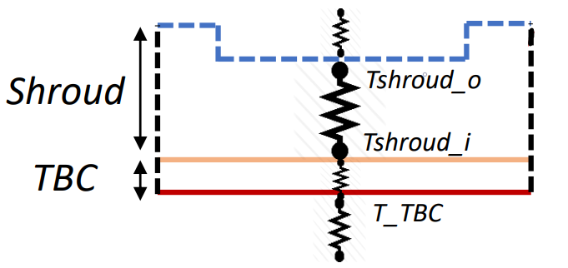
Şekil 10- Shroud İçin 1B Eşdeğer Termal Devre
TBC için ısı iletim katsayısı:

$$k_{tbc}=2,2 W/mK$$

Seçilen malzeme için ısı iletim katsayısı:
$$k_{malz}=11,8 W/mK$$

Sabit ısı akısı kabulünden:

$$\dot{q}=\frac{T_{aw,1}- T_{aw,2}}{\frac{1}{{2.π.r_{1}.l.h}_{1}}+\frac{ln⁡(\frac{r_{2}}{r_{1}})}{2.π.k_{tbc}.l}+\frac{ln⁡(\frac{r_{2}}{r_{1}})}{2.π.k_{malz}.l}+\frac{1}{{2.π.r_{2}.l.h}_{2}}}$$

$$\dot{q}=3588,652 W/m^{2}$$
Shroud için metal yüzey sıcaklıkları:

$$T_{w,hot1}=1021,274 K$$
$$T_{w,hot2}=998,643 K$$
$$T_{w,cold}=991,41 K$$

    - Casing İçin Metal Sıcaklığının Hesaplanması

Bu kısımda silindirik koordinat sisteminde hesaplamalar yapılmıştır. Fan ana akış yolu üzerinde dönen akış olmasından dolayı adyabatik duvar sıcaklığı bulunurken, casing dışındaki hava durağan kabulü yapılıp durağan havanın ısı taşınım katsayısı ele alınarak işlem yapılmıştır.

Fan akış yolu için ana akış yolu sıcaklığı ve relativ hızı:

$$T_{hot}=288,15 K$$

$$V_{rel,hot}=54,59 m/s$$

Tablo 22 288,15 K için Hava Özellikleri
ρ[kg/m3] | c_{p} | μ | k [W/mK] | Pr
1,23319 | 1005,6 | 1,78761 | 0,025299 | 0,7113

Fan akış yolundaki reynolds sayısı:

$${Re}_{fan}=ρ.V.\frac{l}{μ}=1101190929,65$$

Flat plate korelasyonları:

$$Laminar:Nu=h.\frac{L}{k}=0,0664.{Re}_{L}^{0,5}.{Pr}^{\frac{1}{3}}$$
$$Türbülanslı:Nu=h.\frac{L}{k}=0,037.{Re}_{L}^{0,8}.{Pr}^{\frac{1}{3}}$$

$$Nu=19671,46$$
Recovery factor ise;

$$Türbülanslı:r={Pr}^{1/3}$$
$$Laminer:r={Pr}^{1/2}$$

$$r=0,89266$$

Fan akış yolundaki adyabatik duvar sıcaklığı:

$$T_{aw,fan}=T_{∞}+r.\frac{V_{rel}^{2}}{2.c_{p}}=289,47 K$$

Fan akış yolu ısı taşınım katsayısı:
$$h_{fan}=Nu.\frac{k}{L}=4976,705 W/mK$$

Casing dış ortam sıcaklığı ve gaz özellikleri:

$T_{out}=$288,15 K

Tablo 23- 288,15 K için Hava Özellikleri
ρ[kg/m3] | c_{p} | μ | k [W/mK] | Pr
1,23319 | 1005,6 | 1,78761 | 0,025299 | 0,7113

Dış ortam ısı taşınım katsayısı:
$$h_{out}=15\frac{W}{m^{2}K}$$

$$r_{fan}=0,091 m$$
$$r_{out}=0,093 m$$

Seçilen malzeme için ısı iletim katsayısı:

$$k_{malz}=11,8 W/mK$$

Sabit ısı akısı kabulünden:

$$\dot{q}=\frac{T_{aw,1}- T_{aw,2}}{\frac{1}{{2.π.r_{1}.l.h}_{1}}+\frac{ln⁡(\frac{r_{2}}{r_{1}})}{2.π.k_{malz}.l}+\frac{1}{{2.π.r_{2}.l.h}_{2}}}$$

Casing için metal yüzey sıcaklıkları:

$$T_{fan}=289,49 K$$
$$T_{out}=289,52 K$$

    - Türbin Rotor Diski İçin Termal Hesaplamalar

Bu kısımda yapılan hesaplamalar, türbin rotor diski üzerindeki sıcaklık dağılımını ortaya koymak üzere yapılmıştır. Sıcak akış yolundan gelen sabit ısı akısı göz önünde bulundurularak ve malzeme ısı iletim katsayısı dikkate alınarak önce hesaplamalar yapılmış; daha sonrasında ise Windage Etkisi ile ikincil akıştan gelen havanın türbin rotor diski üzerinden çektiği ısı miktarı da göz önünde bulundurularak hesap yapılmıştır.

Şekil 11-Disk Geometrisinin Profili

$$\dot{q}=\frac{T_{1}- T_{2}}{\frac{ln⁡(\frac{r_{2}}{r_{1}})}{2.π.k_{malz}.l}}$$

Elde edilen rotor diski 1 mm aralıklara bölünerek her bir aralık ve o noktadaki noktalar için termal hesaplamalar yapılmıştır. Yapılan hesaplamalarda silindirik koordinatlarda sabit ısı akısı kabülü ile disk üzerindeki noktaların sıcaklıkları bulunmuştur.

r1 | r2 | r [m] | T [K] | k [W/m.K] | l [mm] | T[K] | qwind | Tyeni [K]
0,05 | 0,049 | 0,0495 | 1022,038 | 20,67914 | 16 | 1021,19 | 420168 | 1017,065
0,049 | 0,048 | 0,0485 | 1021,19 | 20,66601 | 16 | 1020,324 | 420168 | 1016,11
0,048 | 0,047 | 0,0475 | 1020,324 | 20,65258 | 16 | 1019,438 | 420168 | 1015,132
0,047 | 0,046 | 0,0465 | 1019,438 | 20,63886 | 16 | 1018,533 | 420168 | 1014,131
0,046 | 0,045 | 0,0455 | 1018,533 | 20,62482 | 16 | 1017,607 | 420168 | 1013,104
0,045 | 0,044 | 0,0445 | 1017,607 | 20,61045 | 16 | 1016,66 | 420168 | 1012,051
0,044 | 0,043 | 0,0435 | 1016,66 | 20,59573 | 16 | 1015,689 | 420168 | 1010,97
0,043 | 0,042 | 0,0425 | 1015,689 | 20,58066 | 16 | 1014,695 | 420168 | 1009,86
0,042 | 0,041 | 0,0415 | 1014,695 | 20,5652 | 16 | 1013,676 | 420168 | 1008,719
0,041 | 0,04 | 0,0405 | 1013,676 | 20,54934 | 16 | 1012,631 | 420168 | 1007,546
0,04 | 0,039 | 0,0395 | 1012,631 | 20,53306 | 16 | 1011,558 | 420168 | 1006,338
0,039 | 0,038 | 0,0385 | 1011,558 | 20,51634 | 16 | 1010,455 | 420168 | 1005,094
0,038 | 0,037 | 0,0375 | 1010,455 | 20,49916 | 16 | 1009,322 | 420168 | 1003,812
0,037 | 0,036 | 0,0365 | 1009,322 | 20,47894 | 14 | 1007,99 | 420168 | 1001,511
0,036 | 0,035 | 0,0355 | 1007,99 | 20,45462 | 12 | 1006,39 | 420168 | 998,6052
0,035 | 0,034 | 0,0345 | 1006,39 | 20,4245 | 10 | 1004,41 | 420168 | 994,7794
0,034 | 0,033 | 0,0335 | 1004,41 | 20,38557 | 8 | 1001,855 | 420168 | 989,4284
0,033 | 0,032 | 0,0325 | 1001,855 | 20,33173 | 6 | 998,3327 | 420168 | 981,2009
0,032 | 0,031 | 0,0315 | 998,3327 | 20,27598 | 6 | 994,6868 | 420168 | 976,9537
0,031 | 0,03 | 0,0305 | 994,6868 | 20,2182 | 6 | 990,9086 | 420168 | 972,5319
0,03 | 0,029 | 0,0295 | 990,9086 | 20,15823 | 6 | 986,9885 | 420168 | 967,9214
0,029 | 0,028 | 0,0285 | 986,9885 | 20,09591 | 6 | 982,9158 | 420168 | 963,1063
0,028 | 0,027 | 0,0275 | 982,9158 | 20,03106 | 6 | 978,6785 | 420168 | 958,0687
0,027 | 0,026 | 0,0265 | 978,6785 | 19,96346 | 6 | 974,2632 | 420168 | 952,7881
0,026 | 0,025 | 0,0255 | 974,2632 | 19,89288 | 6 | 969,6551 | 420168 | 947,2415
0,025 | 0,024 | 0,0245 | 969,6551 | 19,81906 | 6 | 964,837 | 420168 | 941,4022
0,024 | 0,023 | 0,0235 | 964,837 | 19,7417 | 6 | 959,7896 | 420168 | 935,2398
0,023 | 0,022 | 0,0225 | 959,7896 | 19,66046 | 6 | 954,491 | 420168 | 928,7188
0,022 | 0,021 | 0,0215 | 954,491 | 19,57493 | 6 | 948,9157 | 420168 | 921,7979
0,021 | 0,02 | 0,0205 | 948,9157 | 19,48466 | 6 | 943,0343 | 420168 | 914,4282
0,02 | 0,019 | 0,0195 | 943,0343 | 19,38904 | 6 | 936,8128 | 420168 | 906,5519
0,019 | 0,018 | 0,0185 | 936,8128 | 19,2874 | 6 | 930,2108 | 420168 | 898,0996
0,018 | 0,017 | 0,0175 | 930,2108 | 19,17882 | 6 | 923,1807 | 420168 | 888,987
0,017 | 0,016 | 0,0165 | 923,1807 | 19,04333 | 6 | 915,6578 | 420168 | 879,0671
0,016 | 0,015 | 0,0155 | 915,6578 | 18,93504 | 8 | 909,6048 | 420168 | 880,1635
0,015 | 0,014 | 0,0145 | 909,6048 | 18,84215 | 10 | 904,3906 | 420168 | 879,0295
0,014 | 0,013 | 0,0135 | 904,3906 | 18,75864 | 12 | 899,6901 | 420168 | 876,8272
0,013 | 0,012 | 0,0125 | 899,6901 | 18,66763 | 12 | 894,5726 | 420168 | 869,6816
0,012 | 0,011 | 0,0115 | 894,5726 | 18,56769 | 12 | 888,9592 | 420168 | 861,6562
0,011 | 0,01 | 0,0105 | 888,9592 | 18,59663 | 12 | #SAYI/0! | 420168 | #SAYI/0!

Windage etkisi ile diskten havaya aktarılan ısı akısı miktarını da hesaplamak için aynı şekilde disk 1 mm’lik dilimlere bölünerek her bir yüzeyden olan rüzgarlama ısı akısı hesaplanmıştır.

$$\dot{W_{w}}=Γ_{stator}+\dot{m}.\left({Sf}_{2}.r_{2}^{2}-{Sf}_{1}.r_{1}^{2}\right).Ω$$

$$Γ_{stator}={\dot{m}.r}_{1}^{2}.{Sf}_{1}.Ω$$

$${\dot{q}}_{wind}=r_{1}^{2}.{Sf}_{1}.ω^{2}+\left({Sf}_{2}.r_{2}^{2}-{Sf}_{1}.r_{1}^{2}\right).ω^{2}$$

Swirl faktörünün hesaplanması:

$$Sf=\frac{V_{θ}}{r.ω}$$

$$V_{θ}=\frac{1}{R_{2}^{2}-R_{1}^{2}}.\left[\left(R_{2}^{2}.ω_{2}-R_{1}^{2}.ω_{1}\right).r+\frac{R_{1}^{2}.R_{2}^{2}}{r}.\left(ω_{1}-ω_{2}\right)\right]$$

$$Sf=1$$

Çekilen ısı akısı hesaplanmış ve rotor diski üzerinde yapılan hesaplamalarda kullanılan sabit ısı akısından çıkartılarak SAS havasının disk üzerindeki soğutma etkisi gözlemlenmiştir.

$${\dot{q}}_{wind}=2.ω.(r_{2}^{2}-r_{1}^{2})$$

Şekil 12-SAS ve SAS Olmadan Disk Sıcaklık Dağılımı
  - DİNAMİK ANALİZLER

    - Rotor Dinamiği Analizleri
Doğadaki her cisim, "Doğal Titreşim Frekansı" olarak adlandırılan, sonsuz sayıda titreşim frekansı ve şekline sahiptir. Bu frekansların hesaplanması ve şeklinin bilinmesi, titreşim kaynaklı problemlerin çözülmesinde önem taşımaktadır. Eğer uyarıcı kuvvetin frekansı ile yapının doğal frekansı çakışır ise "rezonans" olayı meydana gelir. Rotor dinamiği analizi ile motor çalışma aralığındaki doğal frekanslar önceden tahmin edilebilir ve rezonansa karşı önceden önlem alınabilir. Rotor dinamiği hesapları için DYROBES programı kullanılmıştır.
Mekanik hesaplamalarda minimum mil çapı 19 mm olarak hesaplanmıştır. Ve şaft uzunluğunun 87 mm olmasına karar verilmiştir.
Rotor dinamiği analizine öncelikle mekanik tasarımdan gelen şaft tasarımının analizi ile başlanmıştır. İlk mekanik tasarım yapılırken çalışma aralığında rezonansa girmeyecek bir tasarım yapılmaya çalışılmıştır. Mekanik ekibinin tasarladığı şaft şekilde yer almaktadır.
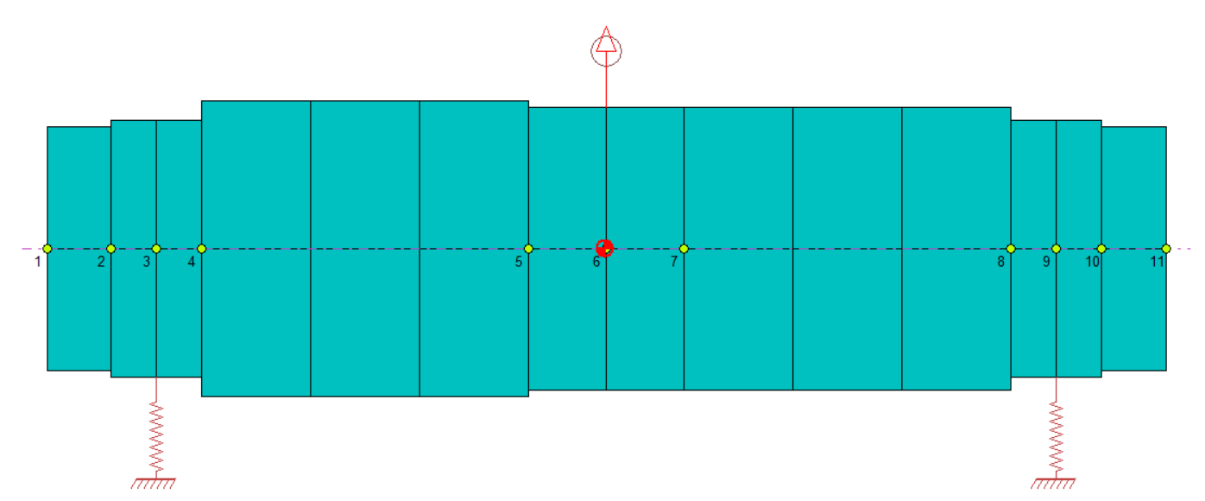ilk modellenen şaft
AFT Fan modülünün devir sayısı 45632 rpm’ dir. Modülün çalışma aralığı 35000 rpm ile 50000 rpm arasında kabul edilmiştir.
Öncelikle programa şaft malzemesi, AISI 321 in verileri girilmiştir. Daha sonra şaft tasarımının ölçüleri girilerek program üzerinde 2b model oluşturulmuştur.
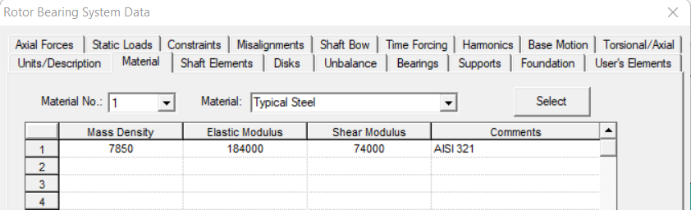
- Malzeme input değerleri
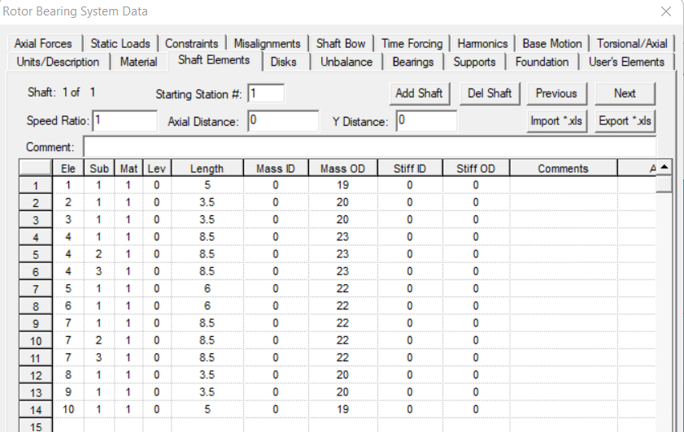
- shaft elementleri girdileri

Cad modelinden disk inputlarını girmek için kütle, mass diameter inertia ve polar inertia değerleri alınmıştır. İnput değerler şekil xx. de yer almaktadır.

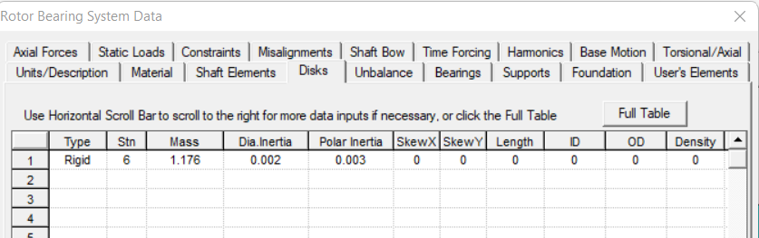
disk input ekranı

Unbalance, bir şaftın geometrik merkez çizgisinin ve kütle merkez çizgisinin çakışmadığı bir durumdur. Bunu tanımlamanın bir başka yolu da, kütle merkezinin dönme ekseni üzerinde olmamasıdır. Rotor üzerindeki ağır nokta, döndüğünde yataklar üzerinde bir merkezkaç kuvveti oluşturur ve bu kuvvet, rotorun her dönüşünde yumuşak bir şekilde değişir. Dengesizlikten kaynaklanan kuvvetler daha yüksek hızlarda çok daha yüksektir. [https://www.oganer.com.tr/2020/11/25/dengesizlik-yani-balanssizlik-unbalance-nedir/] Unbalance değerleri ISO 1940 standartlarına göre balancetechnology firmasının sitesinde yer alan hesaplayıcı yardımıyla hesaplanmıştır.[https://www.balancetechnology.com/calculators/calc_iso.php] Unbalance sonucu şekilde yer almaktadır.
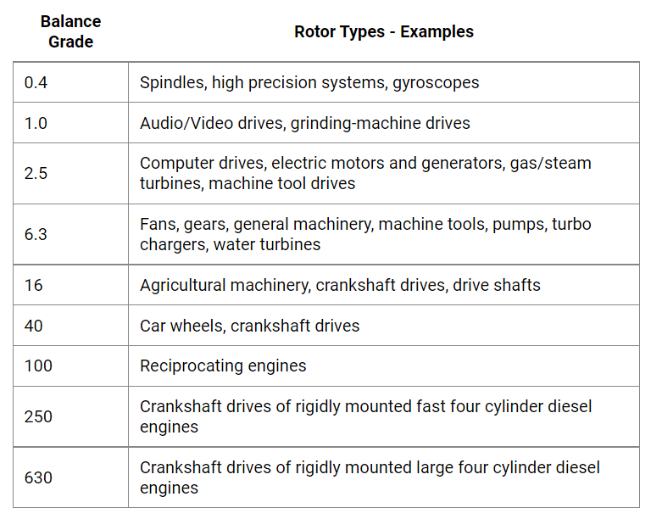
Balance Grade Değeri
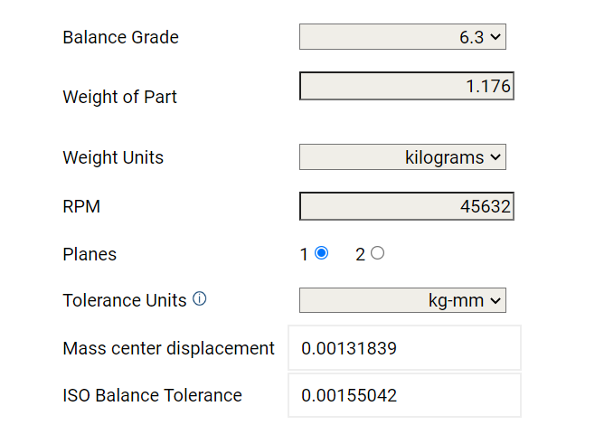
- Unbalance Hesaplayıcı Ekranı
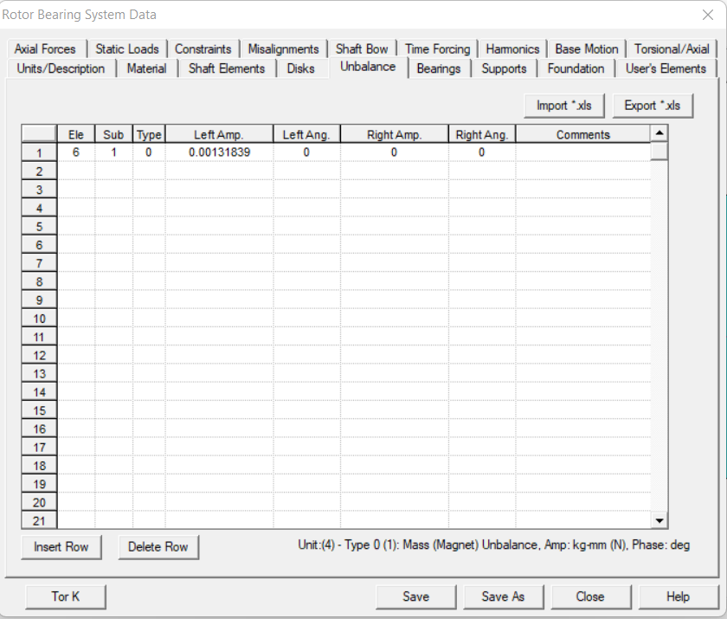
unbalance input ekranı
Rulmanların direngenlik değerleri o-ring direngenlik değeri olan 4500 N/mm alınmıştır. Rulmanın kendi direngenliğinin alınmamasının sebebi o-ring ve rulmanın eşdeğer direngenlik değeri alınırken eşdeğer direngenliğin o-ring in direngenlik değerine yakınsayacak olması.
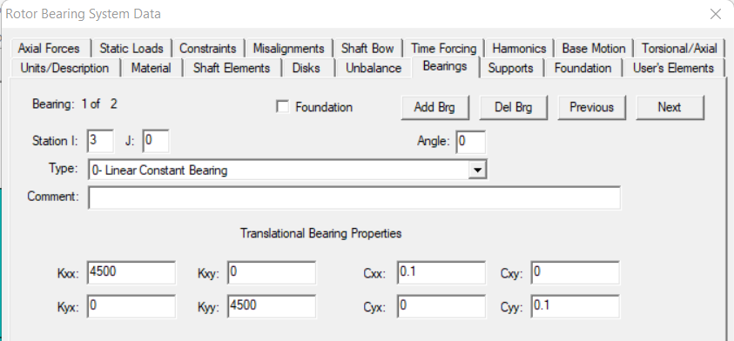
rulman input ekranı

DTR bünyesinde rotor dinamiği critical speed energy, modal stress, mod şekilleri - mod enerjileri, campell diyagramı, rulmana gelen yükler, istasyonların deplasmanları analiz sonuçları ve static deflection değerleri incelenmiştir. Mekanik tasarımdan gelen şaft geometrisi analiz çıktıları aşağıda yer almaktadır.

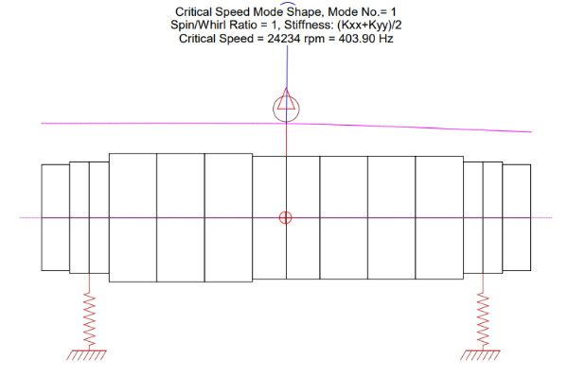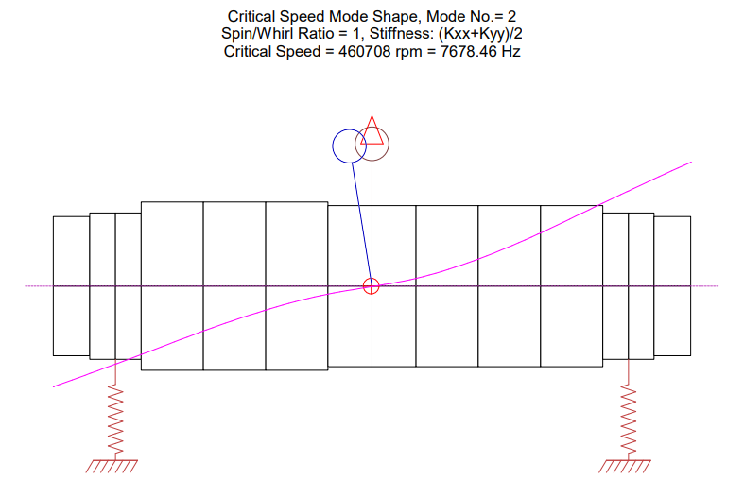
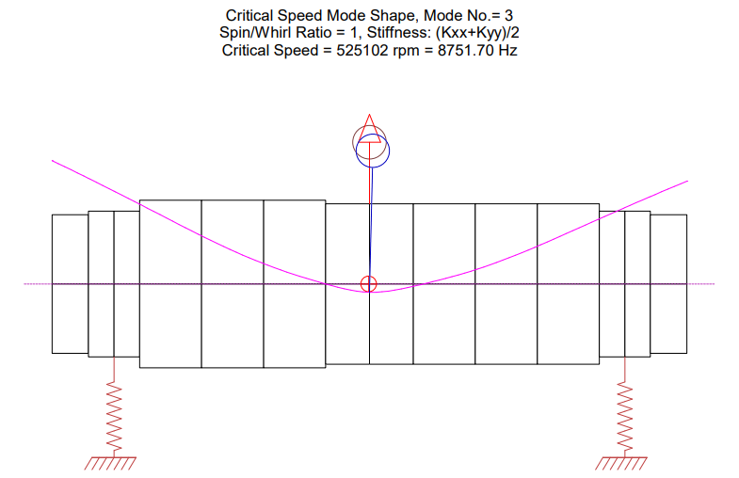
Mod şekilleri
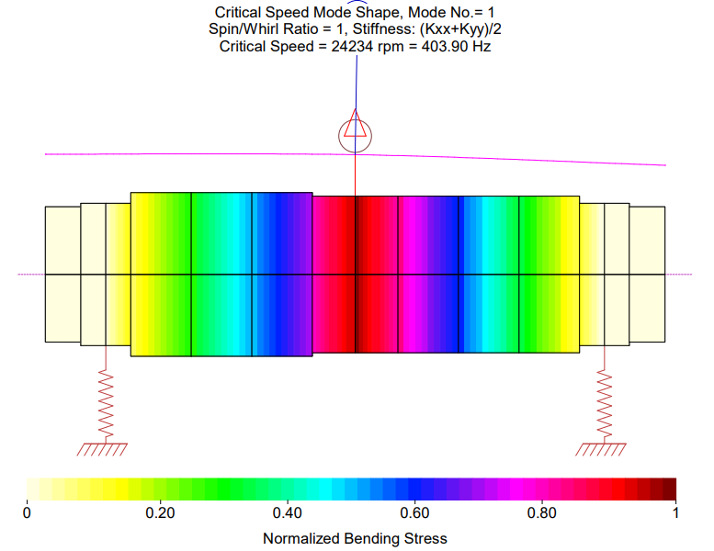
Modal stres

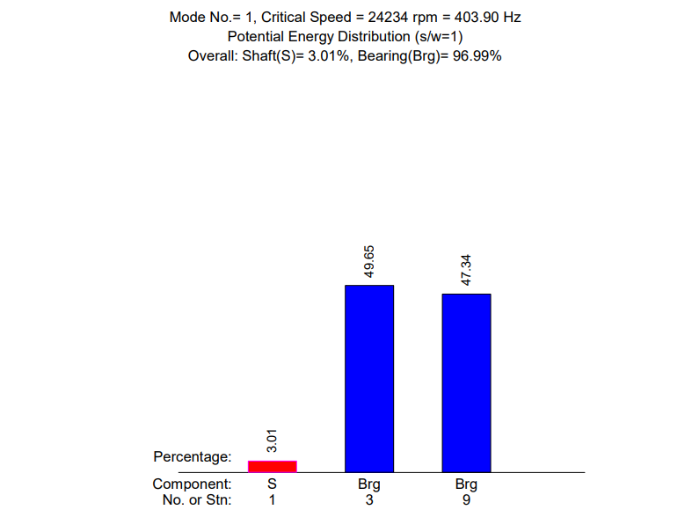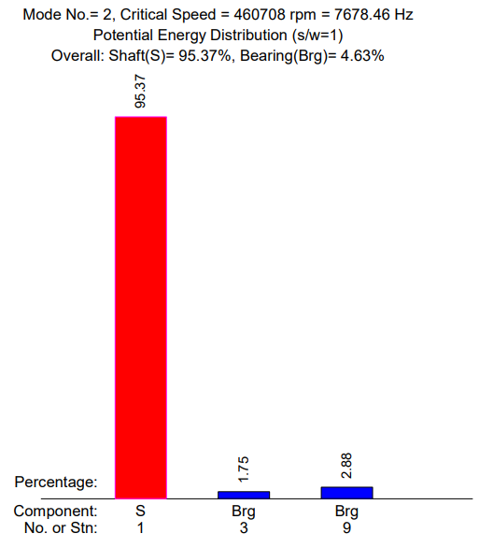
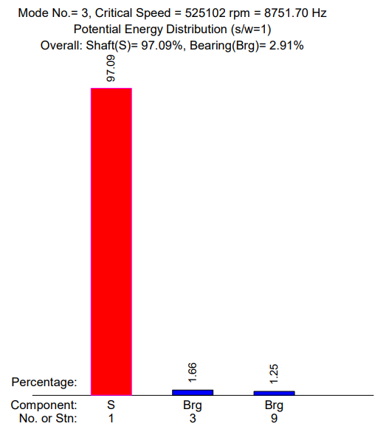
Mod enerji dağılımları
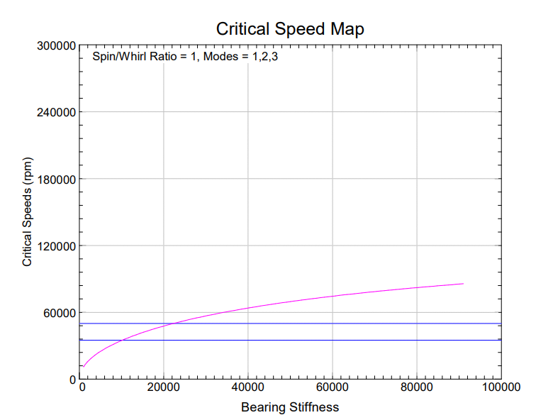
Critical Speed Map

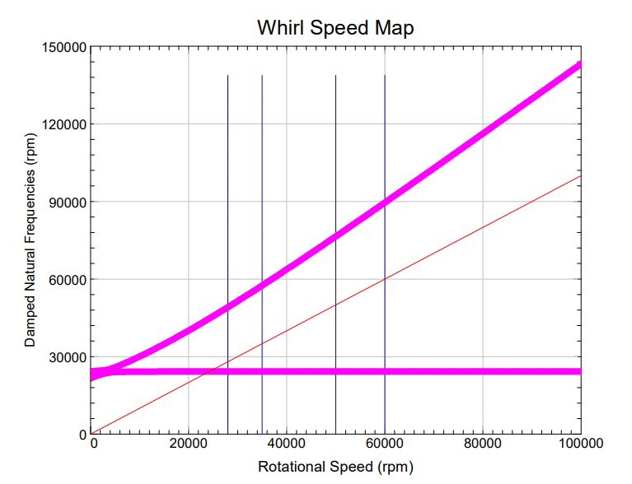
Campell diyagramı
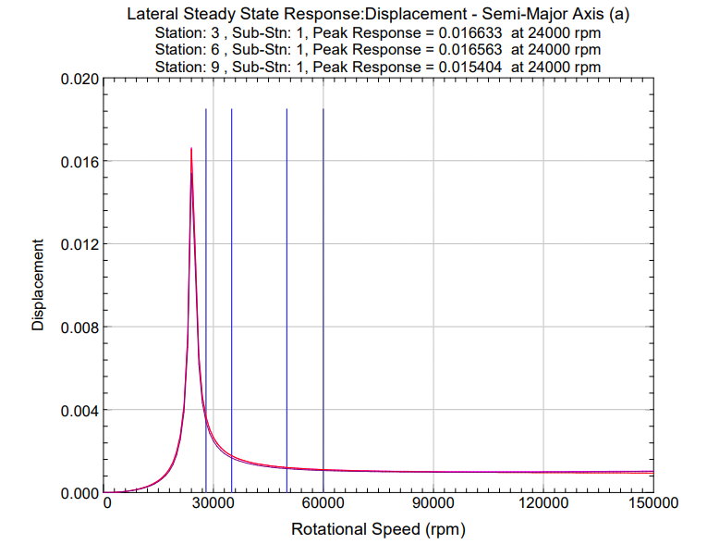
Deplasman değerleri

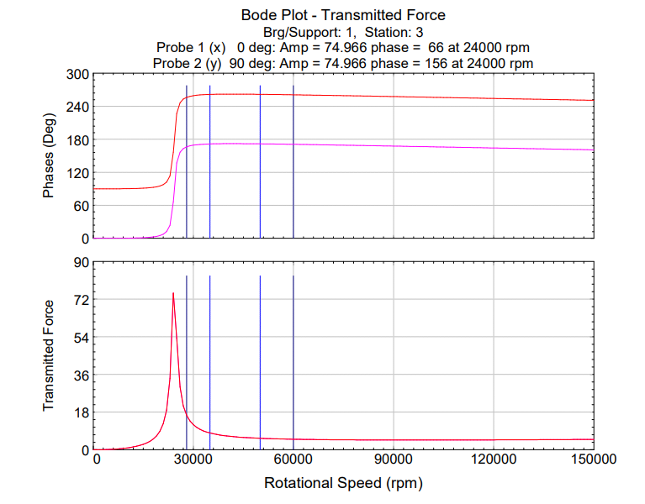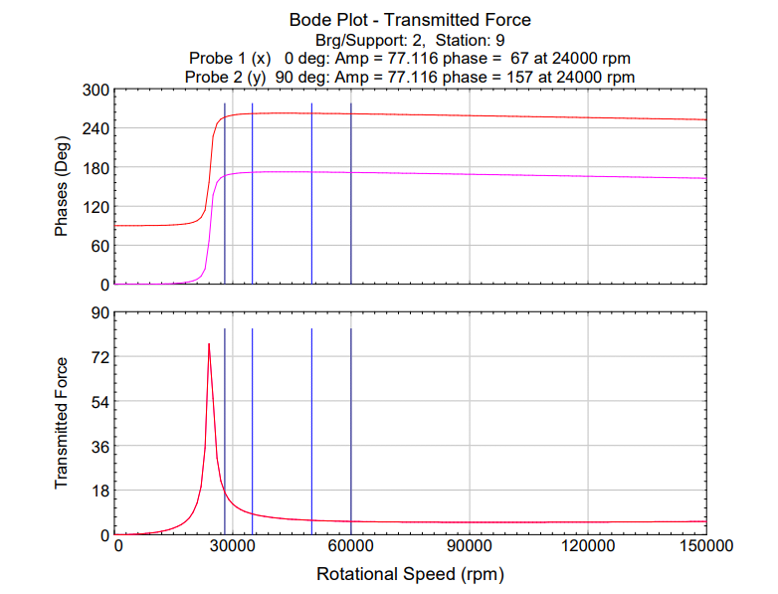
Rulmanlara gelen yükler

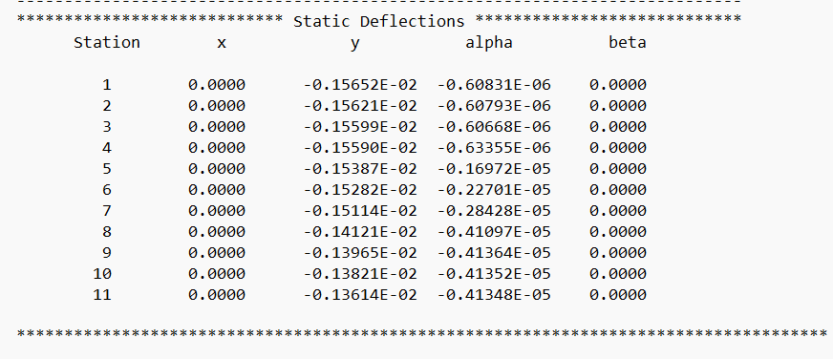Statik Deflection değerleri

Yapılan analiz sonucunda mekanik ekibinin tasarladığı şaft, motor çalışma aralığında hiçbir doğal frekans çakışmaya rastlanmamıştır. Şaftın analizleri sonucu deplasman değerleri, tip clerance değerlerini karşılamaktadır. Rulmanlara gelen yükler mekanik ekibinin seçtiği rulman isterlerini karşılamaktadır. Şaftın enerjisi %20 altına olduğu için bending etkisi yoktur. Şaft, analizler sonucunda güvenli çalışacağı kararına varılmıştır.
Eğer çalışma aralığı içerisinde herhangi bir doğal frekans çakışması olsaydı şaft optimizasyon sürecine geçilecekti. Optimizasyon sürecinde rulmanların yerleşimi şaft geometrisi değerleri ile gerekli iterasyonlar yapılacaktı. Şaft geometrisi şekil (modal stres) de yer alan modal stress e göre kalınlığı, stresin fazla olduğu noktalarda arttırılacaktı. Sistem rulmansız bir şekilde çalıştırıldığında mod şekillerinde herhangi bir düğüm noktası olmayacağı için optimum rulman yerleşimi için sürekli iterasyon yapılacaktı ve rulman yerleşimine bu şekilde karar verilecekti. İlk tasarlanan şaft güvenli çalıştığı için optimizasyon sürecine geçilmemiştir.

- YAPISAL ANALİZLER

  - Üç Boyutlu Gerilme Hesaplamaları

3b yapısal analiz için Ansys programı kullanılmıştır. Bölme metodu AFT Fan geometrisi nedeniyle yapılamamış olup superposition ilkesi ile fan kanatçıkları ve türbin rotoru dilim modeli yardımıyla ayrı olarak analiz edilmiştir. Analiz sonuçları görsellerde yer almaktadır.
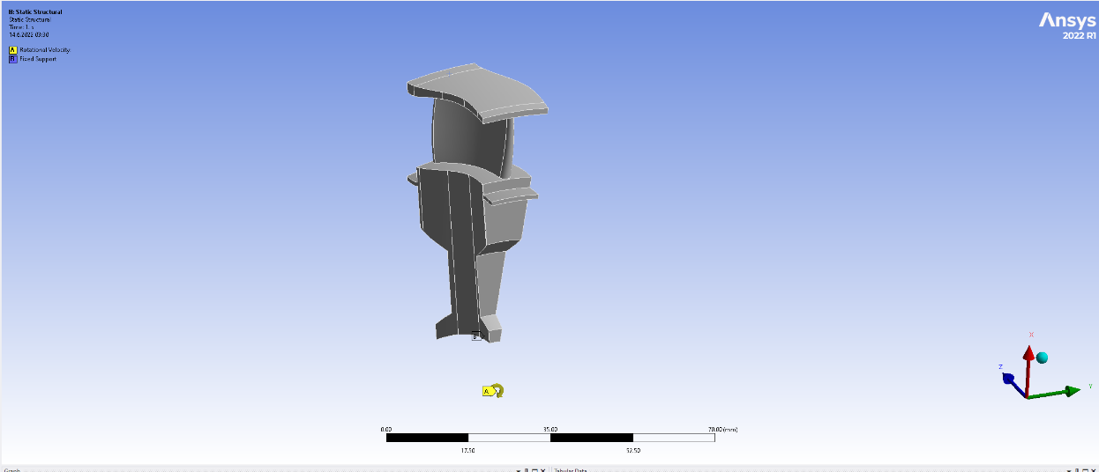
Analize Sokulan Türbin Dilimi

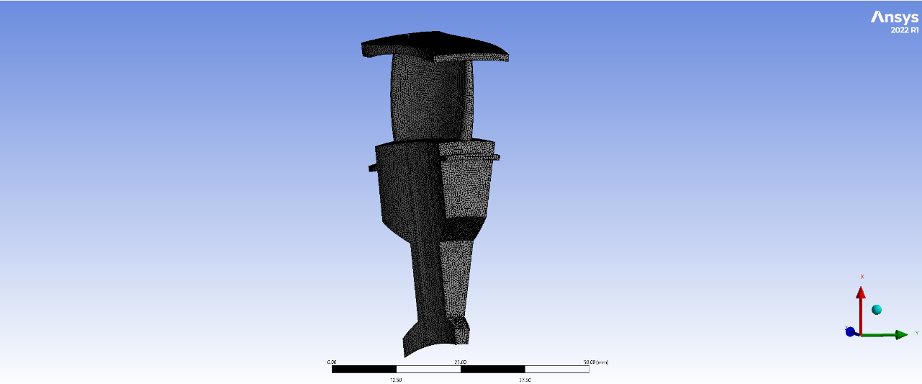
Mesh görüntüsü

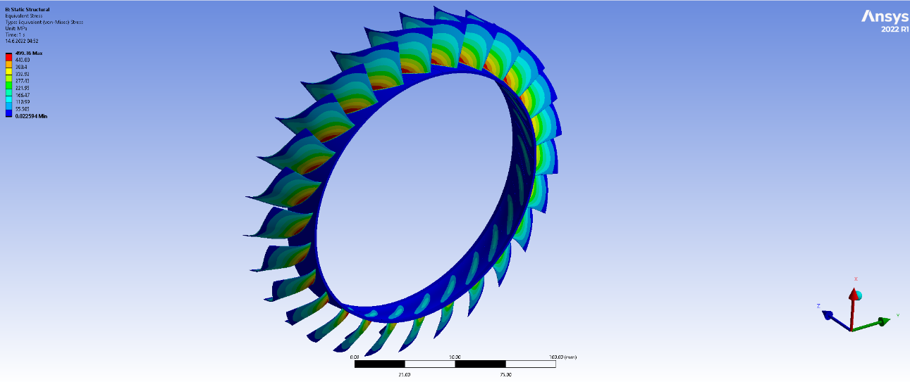

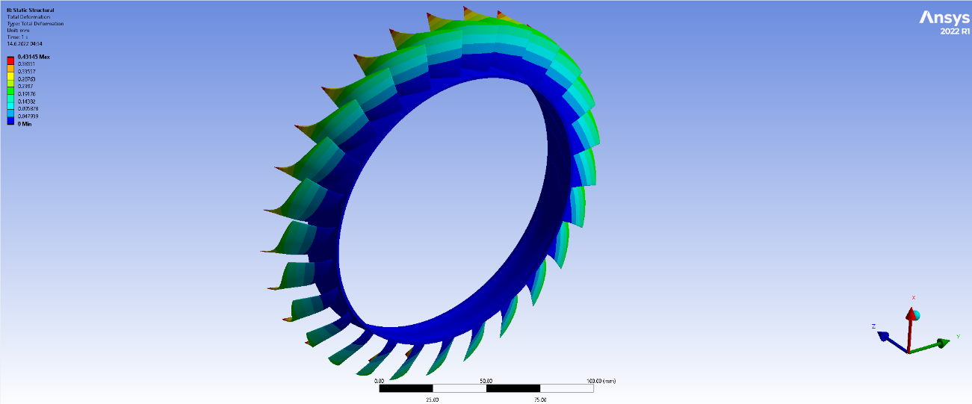
Analiz Sonuçları

Analiz yapılırken Ansys Workbench malzeme verilerinde blisk yapının malzemesi olan Inconel 738LC bulunamamış olup analizlere Inconel 718 ile girilmiştir.

Inconel 718 ile girilen analiz çıktıları malzeme ve modül isterlerini karşılamaktadır. Blisk yapının malzemesi ile analize girilseydi daha iyi sonuçlar alınacaktır.

  - Blisk Yapının Ömür Hesabı

- MALZEME VE İMALAT YÖNTEMİ SEÇİMİ

Malzeme seçimi aşaması havacılık araçlarında en önemli adımdır. Malzeme seçimi yaparken maliyet üretilebilirlik ulaşılabilirlik kriterleri dikkate alınmıştır. Her komponent özelinde malzeme datası oluşturulmuştur. Gerekli isterlere göre aralarınadan seçim yapılmıştır. KTR aşamasındaki seçilen malzemeler analizler sonucunda uygun bulunmuş olup aynı malzemeler kullanılmaya devam edilmiştir. Seçilen malzemeler ve üretim yöntemleri her komponent özelinde aşağıdaki başlıklarda yazmaktadır.

TÜRBİN, FAN ROTOR ve DİSK MALZEME SEÇİMİ
Tasarlanan AFT fan modülünde Disk, Fan kanatçığı ve Türbin kanatçığı maliyet hesaba katılarak yekpare olarak üretilmesi karar verilmiştir. Bundan dolayı malzeme seçimi en yüksek sıcaklığı gören türbin bladelerine göre yapılmıştır. Malzeme seçimi yapılırken bladelerdeki sıcaklık 1200 K e kadar çıkabileceği ön görülmüştür. Türbin bölümü malzemeleri için yaygın olarak nikel bazlı süper alaşımlar kullanılmaktadır. Kullanılmasının sebebi yüksek sıcaklığa ve çevresel etkilere karşı direncinin fazla olması; sürünme, gerilme ve kopma direncinin yüksek olması; termal yorulma ve korozyonlara karşı dayanıklı olmasıdır.
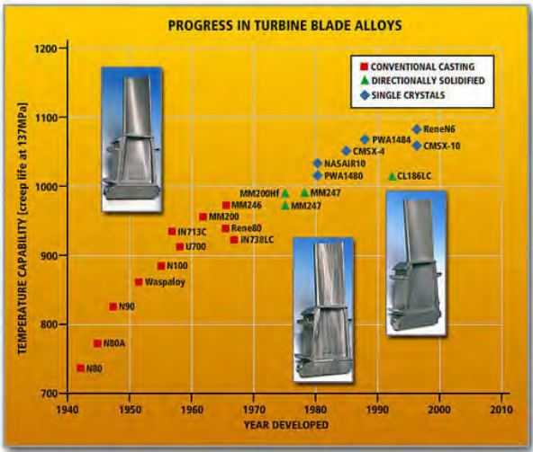

Yapılan yapısal ve termal hesaplamalara göre malzeme verisi aşağıdaki grafik referans alınarak iki bileşene düşürülmüştür. Grafikte yer alan tek kristal malzemelerin üretim maliyeti yüksek olduğu için bu modül özelinde tercih edilmemiştir. Bunlar Inconel 738LC ve MarM 247 dir. Literatür taraması sonucu malzemelerin bulunabilen mekanik özellikleri tabloda verilmiştir.

Fan-Türbin-Disk
Properties // Materials | Inconel 738LC | MarM247 | Unit
Density | 8,11 | 7,8 | g/cm³
Tensile Strenght | 1034.21 | 965 | Mpa
Yield Strenght | 896.32 | 815 | Mpa
Elastic Modulus | 200.64 | 213 | Gpa
Shear Modulus |  |  | Gpa
Poisson's Ratio | 0,28
Thermal Exponsiyel co-efficient |  |  | 𝜇m/m°C
Thermal Conductivity | 11,8 |  | W/mK

Her iki malzeme de modülün isterlerini karşılamaktadır. Modülün malzemesi bu iki malzeme arasından Inconel 738LC seçilmiştir. Inconel 738LC, Inconel 738’ in bir türevidir ve alaşımın daha iyi dökülebilirliğini gösterir. IN738LC, gaz türbinlerinin sıcak bölümünde yük taşıyan parçalar için kullanılan ve yüksek sıcaklıklarda mükemmel mekanik özelliklere sahip olan γ'-çökeltme ile güçlendirilmiş nikel bazlı süper alaşımlar sınıfına aittir.
    - TÜRBİN, FAN ROTOR ve DİSK ÜRETİM YÖNTEMİ
Tasarlanan AFT Fan modülünde Disk, Fan kanatçığı ve Türbin kanatçığı yekpare olacağı kararlaştırılmıştı. Seçilen malzeme olan In738LC alaşımlarının ana üretim süreci hassas dökümdür. Günümüzde lazer toz yatak füzyonu (LPBF), metaller için en önemli eklemeli üretim (AM) teknolojilerinden biridir. Döküm ile karşılaştırıldığında, bu katman tabanlı üretim teknolojisi, parça tasarımında daha büyük bir geometrik karmaşıklığa izin verirken, aynı zamanda aletsiz üretim nedeniyle teslim sürelerini de azaltır. [ Risse J., “Additive Manufacturing of Nickel-Base Superalloy IN738LC by Laser Powder Bed Fusion”] Ama günümüzde yeni gelişmekte olan bir teknoloji olması ve yaygın olarak kullanılmamasından dolayı üretim prosesi olarak hassas döküm tercih edilmiştir. Küçük motor türbinlerinde genellikle bu proses kullanılmaktadır.
Hassas döküm, günümüzde döküm teknolojisinde yer alan en ileri yöntemlerden birdir. Bu yöntemde balmumu veya plastikten hazırlanan, harcanan bir modelin etrafı oda sıcaklığında sertleşen bir çamurla sarılır. Daha sonra içeride kalan mum eritilerek oluşan kalıp boşluğuna ergimiş metal doldurulur. Hassas döküm yöntemi, diğer yollarla üretimi çok zor ve pahalı olan kompleks şekilli parçaların, yüksek boyutsal hassasiyette hemen hemen hiçbir yüzey işlemi gerektirmeden seri üretimini mümkün kılmaktadır [Türkmen, M., Erdoğan, G. ve Kaya, A.N., Technological Applied Sciences (NWSATAS), 2A0165, 2019;]
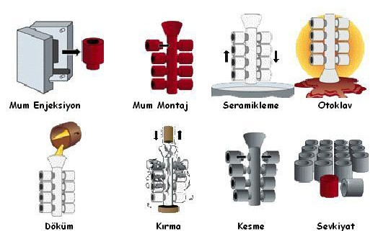
Hassas döküm yöntemi [[https://www.alganteknik.com/hassas-dokum-nedir.html]

    - ŞAFT MALZEMESİ
Şaft, aktarma gücü sağlayan dönen bir elemandır. Seçilen şaft malzemesi şaftın kritik hızı üzerinde önemli bir etkiye sahiptir, bu nedenle tüm sistem üzerindeki etkisi göz ardı edilmemelidir. Bu nedenle şaft hesaplarına başlamadan önce şaft malzemeleri seçilmelidir. Şaft, yüksek sıcaklıklara dayanmalı ve dönüşün aşırı ağırlıkla kısıtlanmaması için mümkün olduğunca hafif olmalıdır. Birçok şaft paslanmaz çelikten yapılır. Ulaşılabilirliği yüksek olduğu ve maliyeti düşük olduğu için şaft malzemesi paslanmaz çelik olarak karar verilmiştir.
Havacılık sektöründe AISI 316, AISI 321, AISI316 ve AISI 1045 yaygın olarak kullanılan çeliklerdir. Malzeme verisi çelik özelinde bunlar ile sınırlandırılmıştır. Sıcaklık, gerilme ve ağırlık isterlerinin çeliklere uygun olmaması durumunda malzeme verisine, yine havacılık sektöründe yaygın olarak kullanılan Inconel 718 eklenmiştir. Malzeme verilerinin mekanik özellikleri tabloda verilmiştir.
Şaft
Properties // Materials | Inconel 718 | AISI 1045 | AISI 321 | AISI 316 | AISI 304 | Unit
Density | 8,19 | 7,87 | 7,85 | 7,9 | 8 | g/cm³
Tensile Strenght | 1120 | 585 | 510 | 590 | 500 | Mpa
Yield Strenght | 827 | 450 | 230 | 250 | 190 | Mpa
Elastic Modulus | 205 | 200 | 184 | 200 | 193 | Gpa
Shear Modulus |  | 80 | 74 | 77 |  | Gpa
Poisson's Ratio | 0,284 | 0,29 | 0,265 | 0,3
Thermal Exponsiyel co-efficient | 11,1 | 11,2 | 16 | 16 |  | 𝜇m/m°C
Thermal Conductivity | 11,1 | 51,9 | 14 | 15 | 16,2 | W/mK

Şaft malzemesi seçiminde disk kökündeki sıcaklık değeri dikkate alınmıştır. Disk kökündeki sıcaklık 1006 K dir. AISI çeliklerinin maksimim servis sıcaklıkları 1023K – 1198 K arasıdır. Sıcaklık isterleri KTR aşamasında çelikler için uygundur. Şaft malzemesi, malzeme verilerindeki en düşük yoğunluğa sahip olan AISI 321 seçilmiştir.
    - ŞAFT ÜRETİM YÖNTEMİ
Şaft malzemesi olarak AISI 321paslanmaz çeliği seçilmişti. İmalat yöntemi olarak talaşlı imalat seçilmiştir. Paslanmaz çelik öncelikle radial forging ile bar haline getirilir ve talaşlı imalat ile işlenir.
Talaşlı imalat, dizaynı ve konstrüksiyonu yapılan, imalat süreci belirlenen makine elemanının, imalat sürecine uygun talaşlı imalat tezgâhlarında, belirlenmiş kesici takımlar marifetiyle kesme operasyonuna tabi tutularak şekillendirilmesini kapsayan imalat yöntemidir. Talaşlı imalat, kesici takım veya iş parçasının birbirlerine göre izafi hareketi ile iş parçası üzerinde, gerilim oluşturarak gerçekleştirilir. Talaşlı imalatta; uygun takım tipi, ilerleme hızı, kesme hızı ve derinliği seçimi yapmak gereklidir.
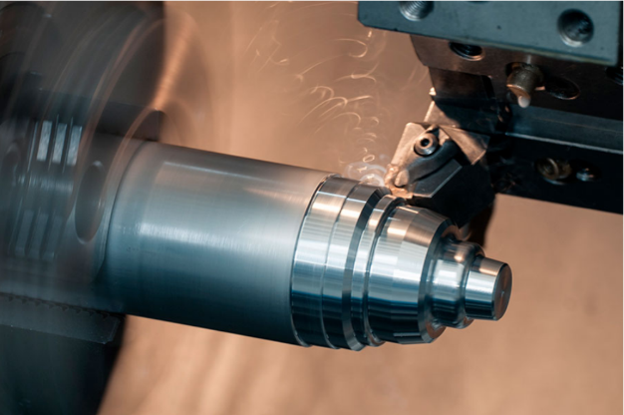

    - NOZZLE MALZEME SEÇİMİ
Nozulların görevi, sıcak gazları yönlendirmektir. Bu nedenle yüksek sıcaklıklara dayanmalıdırlar. Türbin rotoruna göre düşük mekanik gerilmelere maruz kalırlar. Nozul malzemeleri için önemli bir tasarım sınırı, mükemmel yüksek sıcaklık oksidasyonuna ve korozyon direncine sahip olmalarıdır.

Sıcak lüle malzemesi olarak havacılık sektöründe en yaygın kullanılan malzemelerden biri nikel-krom alaşımlı Inconel'dir. Bu malzeme, aşırı sıcaklıklara karşı dirençlidir. Ayrıca, oksidasyon ve korozyon direnci konusunda mükemmel yeteneklere sahiptir. Bu doğrultuda malzeme verimiz Inconel 625 ve Inconel 718 olarak sınırlandırılmıştır. Malzemelerin mekanik özellikleri tabloda verilmiştir.

Sıcak Nozzle-Türbin Case
Properties // Materials | Inconel 625 | Inconel 718 | Unit
Density | 8,44 | 8,19 | g/cm³
Tensile Strenght | 769,5 | 1120 | Mpa
Yield Strenght | 319 | 827 | Mpa
Elastic Modulus | 209 | 205 | Gpa
Shear Modulus | 81,4 |  | Gpa
Poisson's Ratio | 0,308 | 0,284
Thermal Exponsiyel co-efficient | 12,8 | 11,1 | 𝜇m/m°C
Thermal Conductivity | 9,7 | 11,1 | W/mK

AFT Fan Modülündeki sıcak lüledeki sıcaklık değeri 962,06 K dir. Malzeme seçiminde maksimum metal servis sıcaklığı kriterinden dolayı, sıcak lüle malzemesi Inconel 625 seçilmiştir.
    - NOZZLE ÜRETİM YÖNTEMİ
Nozzle malzemesi olarak inconnel 625 seçilmişti. Inco 625 plate alınır ve şekil verilir (derin çekme vb. koni şekline getirilir), elektron kaynak ile birleştirilir.
  - MODÜL CASE
Fan case AFT Fan Modülünün en dış kısmında yer alır. Hem dışardan gelen darbelere karşı modülü korur hem de AFT fan daki herhangi bir burst durumunda kopan rotor parçalarının dışarı kaçmamasını sağlar. Bundan dolayı yüksek mukavemetli malzeme seçilmelidir.
Fan bölümünde yüksek sıcaklıkla karşılaşılmayacağı için malzeme olarak havacılık sektöründe soğuk çalışan parçalarda sıklıkla kullanılan alüminyum seçilmiştir. Alüminyum alaşımlar hem hafif hem ulaşılabilir hem de yüksek mukavemete dayanım gösteren malzemelerdir. Yapılan alüminyum alaşım araştırmaları sonucunda fan case özelinde malzeme verisi iki bileşen ile sınırlandırılmıştır. Bunlar Al6061 ve Al7075 dir. Malzemelerin mekanik özellikleri tabloda yer almaktadır.
Fan Case
Properties // Materials | Al 6061 | Al 7075 | Unit
Density | 2,7 | 2,81 | g/cm³
Tensile Strenght | 310 | 572 | Mpa
Yield Strenght | 276 | 503 | Mpa
Elastic Modulus | 68,9 | 71,7 | Gpa
Shear Modulus | 207 | 331 | Gpa
Poisson's Ratio | 0,3 | 0,33
Thermal Exponsiyel co-efficient | 25,2 | 25,2 | 𝜇m/m°C
Thermal Conductivity | 167 | 130 | W/mK

Yapılan analizler sonucunda her iki malzeme de modül isterlerini karşılamaktadır. Malzeme olarak hafiflik ön plana alınarak Al 6061 seçilmiştir.

    - CASE ÜRETİM YÖNTEMİ
Malzeme olarak alüminyum seçilmişti. Caselerin üretimi için ring Rolling üretimi ile parça çıkarılır ardından talaşlı imalat yardımıyla motor case si oluşur.

    - ÖN-ARKA FRAME MALZEME SEÇİMİ
Framler aft fanı çekirdek motora montajlama, ortasında bulunan rulman yatakları sayesinde rotoru rulmanlar ile yataklamaya ve yapısında bulunan strutların içinden yağ borularını geçirerek rulmanları yağlama yapmaya yarar. Frameler yekpare olarak üretilmesi kararlaştırılmıştır. Bundan dolayı geçecek en sıcak havaya göre malzeme seçimi yapılmıştır.
Framelerden geçecek hava akışı sıcaklığı 1045 K dir. Paslanmaz çeliklerin bu sıcaklıklara dayanabildiği bilinmektedir. Bu yüzden maliyet açısından düşük olması için malzeme olarak paslanmaz çelik seçilmiştir. Malzeme verisi olarak frame özelinde AISI 316, ASIS 321 ve AISI 1045 ile sınırlandırılmıştır. Malzemelerin mekanik özellikleri tabloda verilmiştir.

Ön-Arka Frame
Properties // Materials | AISI 1045 | AISI 321 | AISI 316 | Unit
Density | 7,87 | 7,85 | 7,9 | g/cm³
Tensile Strenght | 585 | 510 | 590 | Mpa
Yield Strenght | 450 | 230 | 250 | Mpa
Elastic Modulus | 200 | 184 | 200 | Gpa
Shear Modulus | 80 | 74 | 77 | Gpa
Poisson's Ratio | 0,29 | 0,265 | 0,3
Thermal Exponsiyel co-efficient | 11,2 | 16 | 16 | 𝜇m/m°C
Thermal Conductivity | 51,9 | 14 | 15 | W/mK

Malzeme verisinden frameler için AISI 321 seçilmiştir. AISI 321 in maksimum servis sıcaklığı 1088 K dir. Maksimum servis sıcaklığı framelerden geçen akış sıcaklığına yakın olduğu için ve paslanmaz çeliğin maliyeti düşük olup yüksek maliyetli bir malzemeye geçilmek istenilmediğinden güvenlik amaçlı özel proses olarak thermal bariyer kaplama kullanılacaktır. Thermal bariyer kaplamalar eğitimde belirtildiği üzere servis sıcaklığında 100-150 derecelik bir avantaj sağlar. TBC ile beraber maksimum servis sıcaklığı frameler için yeterlidir.

    - ÖN-ARKA FRAME ÜRETİM YÖNTEMİ
Dökümle ekstra bir talaş kaldırmaya gerek kalmadan (başka prosese gerek kalmadan) üretim gerçekleştirilebilir. Bir diğer olarak da supportlar döküm ile üretildikten ve caseler rolling yardımıyla üretildikten sonra kaynaklama ile birleştirilir. Bu adım sayesinde sıcak hava geçen framelerin maliyet düşürmek için farklı malzemelerden üretilebilir. Üretim olarak döküm tercih edilmiştir.

    - ÖZEL PROSESLER
Tasarlanan modül için özel proses seçimi yapılırken maliyet ve malzemenin modül isterlerini karşılayıp karşılamadığına dikkat edilmiştir.
Süper alaşımların üstünü kaplayan ve daha yüksek sıcaklıklarda çalışma imkânı veren termal bariyer kaplamalar modülün framelerinde yer alan strutlar için kullanılmasına karar verilmiştir. Bunun sebebi frameler için seçilen malzeme, paslanmaz çeliklerin süper alaşımlara göre metal servis sıcaklığının düşük olmasıdır. Termal bariyer kaplamalar daha yüksek sıcaklıklarda çalışma imkanı vermesinin yanında süper alaşım malzemeyi sıcak korozyon, oksidasyon, termal yorulma, çatlama vs. gibi birçok olumsuz etkiden de korumaktadır. Ayrıca bakım maliyetleri, parça değişimi maliyetinden daha düşük olduğu için azalmaktadır. DTR bünyesinde TBC malzemeleri YSZ ve Mullite olarak sınırlandırılmıştır.
Modülün blisk yapısı için herhangi bir thermal kaplama kullanılmayacaktır. Blisk yapının kanatçıkları için seçilen malzeme çalışma aralığındaki sıcaklıklara dayanabilmektedir. Bu sebeple ekstra maliyet olmaması için thermal kaplama kullanılmamasına karar verilmiştir.
Modül, sert partiküllerin hava ile sürüklenerek motor üzerine taşındığı ortamlarda çalıştığı için bileşenler aşınmaya maruz kalır. Bu tür bir hasarlar gaz türbinli motorlardaki en önemli hasardır. Bu hasar ile bladeler aşınır ve aerodinamik performans ile yapısal bütünlük tehlikeye girer. Bu durumların olmaması, aşınma direncini arttırmak için özel prosesler kullanılır. Shot peening, aşınma direncini arttırmak için yaygın olarak kullanılan önemli bir işlemdir. Bu proses mekanizması gereği soğuk işlem prosesidir. Ana amaç yüzeyde gerilim oluşturup mekanik özelliklerin iyileştirilmesidir. Proses sırasında ana iş parçasından daha sert bir yapıda partiküller (Çelik bilya, Seramik bilya vs.) istenilen basınç, akış miktarı, açı'da gönderilerek yüzey dövülür. Bu sırada yüzeyde bir gerilim tabakası oluşmaktadır.Bu prosesin sağlayacağı avantajlardan dolayı modül üretiminden sonra son yüzey işlemi olan shot peening kullanılmasına karar verilmiştir.

- RULMAN SEÇİMİ (EKSENEL YÜK, RADYAL YÜK VE RULMAN ÖMÜR HESAPLAMALARI)

Rulman seçimi her makine için kritik bir önem arz eder. Dolayısıyla seçimi, çalışma ömrünü doğrudan etkileyecektir. Yüksek devirlerde çalışan makinelerde kullanılan rulmanların ömürleri 2.faz eğitimlerinde belirtildiği üzere 25 saat civarlarında olmaktadır. Dolayısıyla rulman seçimi yaparken maliyet kısıtı da göz önünde bulundurularak buna göre rulman seçilmiştir. Bakım kapsamında değiştirilmesi gerekeceğinden modül tasarımı montaj kolaylığı göz önünde bulunularak yapılmıştır. Rulman seçimine başlamadan önce rulmana doğrudan ve dolaylı yoldan etki eden kuvvetler vardır. Radyal yönde etki eden kuvvet, milin taşıdığı ve dönme hareketi yapan türbin rotor diskinin ve motor ağırlığının ve aerodinamik kademelerden iş üretimi esnasında oluşacak eksenel kuvvetlerin rulman seçiminde göz önünde bulundurulması mühimdir. Rulman seçimi yapılmadan önce rotor dinamiğinden gelen sonuçlar da geri bildirim döngüsüne dahil edilecek ve dolayısıyla daha uzun ömürlü ve az maliyetli seçimler bu sayede gerçekleşecektir.

  - Eksenel Yüklerin Hesaplanması
    - Rotor Diski İçin Eksenel Yük Hesaplamaları
Rotor diskinin oluşturduğu eksenel kuvvet, çekirdek motor kompresöründen çekilen 4,5 kat sıkıştırılmış havanın; dönme hareketi itibariyle belirli bir swirl oranı hesaplamalar içerisine katılarak yüzey alanına yaptığı basınç kuvvetleri sonucunda meydana gelecektir.

Tablo 24-Rotor Diski Eksenel Yük Hesabı

    - Türbin İçin Eksenel Yük Hesaplamaları

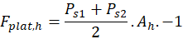
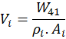
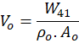

Tablo 25-Türbin Kanatçıkları İçin Eksenel Yük Hesabı

    - Fan İçin Eksenel Yük Hesaplamaları

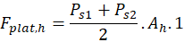



Tablo 26-Fan Kanatçığı İçin Eksenel Yük Hesabı

Tablo 27-Net Eksenel Kuvvet

  - Rulman Seçimi ve Hesaplamaları

Rulmanlar, makine elemanları arasında en az ömre sahip olduğundan; dönel elemanları olan makinelerin ömürlerini belirleyen parçalardır. Dolayısıyla bir makinenin bakım periyotlarını da belirleyen faktör rulman ömrüdür. Maruz kalınan yükler, çalışma hızı ve ortam koşulları doğrultusunda rulman seçimi yapmak tasarlanan modülün ömrünü olabildiğince uzun tutmak için gereklidir.
Tasarımı yapılan aft-fan modülünde rulmanlar iki noktada mili taşıyacak ve döndürecek şekilde konumlandırılmışlardır. Türbin ve fan kademesinden gelen aerodinamik reaksiyon kuvvetleri eksenel yük; türbin rotor diskinin yer çekimi doğrultusunda uyguladığı kuvvet ise radyal yüklenme durumunu oluşturacaktır.
Sektörde üretilmiş olan rulmanlar radyal veya eksenel yükün majörlüğüne göre farklı konfigürasyonlarda üretilmişlerdir. Ayrıca olası üretim, montaj hatası vb. durumlarda eksen kaçıklığını tolere edebilmek amacıyla asimetrik rulman konfigürasyonları piyasadaki üreticiler tarafından geliştirilmiştir.

Radyal Yükler | Eksenel Yükler
1G (Kendi ağırlığı) | Blade Reaksiyonları
Titreşim | Basınç Yükleri
Eksen Kaçıklığı | Dişli Yükleri (örn. Helisel dişli yükü)
Backbone Bending
Manevra Yükleri
Dişli Yükü (varsa)
Ön gerilme
Blade Out

Yüksek radyal yükleri taşıyabilme yeteneği açısında iğneli rulmanlar oldukça kullanılmaktadır. Ancak çalışma hızı oldukça düşük olduğundan tasarımı yapılan modül için uygun bir seçim değildir.
Eksenel rulmanlar ise sadece eksenel yönde yük taşıyabilirler ancak yüksek hızlara çıkamazlar. Dolayısıyla tasarım için uygun değildir. Bunun yerine farklı tip rulmanlarla çalışmak daha uygun görülmüştür.
Hem eksenel hem de radyal yük taşıyabilen rulmanların bir çeşidi de “Deep Groove” yapılı rulmanlar piyasada mevcuttur. Bu tip rulmanlarda bilya, rulman iç bilezik ve dış bileziğine gömülü şekildedir. Ancak bu durumda çalışma hızları oldukça düşüktür.
“Deep Groove” rulmanlara göre daha yüksek hızlarda çalışabilen “Angular Contact” rulmanlar tasarım için daha iyi bir seçim niteliği taşımaktadırlar. Angular contact rulmanar eksenel yükü bir yönde taşıyabilmektedirler ancak çalışma hızları olarak modülün çalışma hızlarına cevap verebilir niteliktedirler.

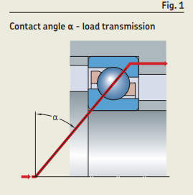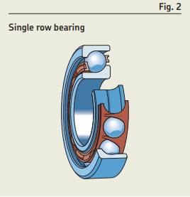

.

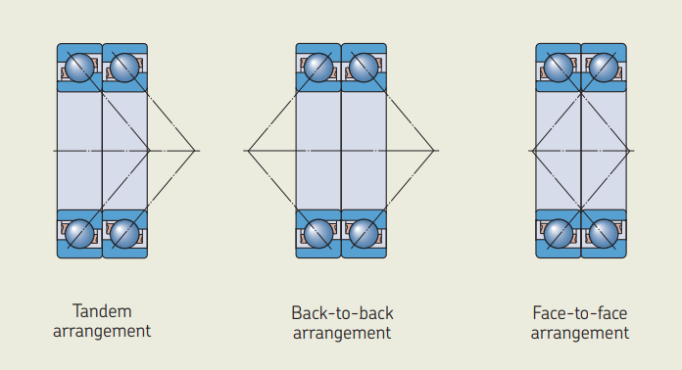

Angular contact rulmanlar tek yönde eksenel kuvvete karşılık verebildikleri için konumları ve yönleri de eksenel yük yönetiminde önem arz eder. Aft-fan modülünün tasarımında ise seçilen montaj modeli ve yönlemeleri aşağıdaki gibidir.

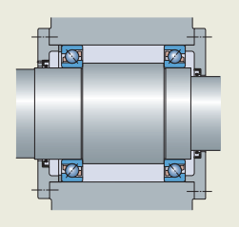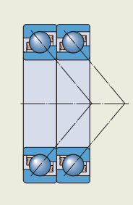

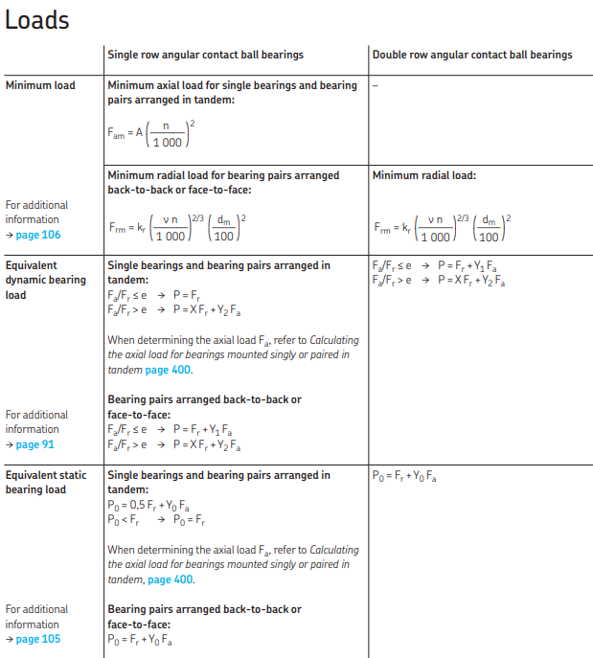

Rulman ölçüleri hesaplamalar sonucunda bulunan mil çapı ve tasarlanan yatak çapına uygunluğu bakımından, ayrıca kataloglardan uygun rulmanın seçilebilmesi açısından gösterilmesi gerekmektedir.

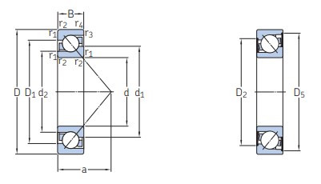

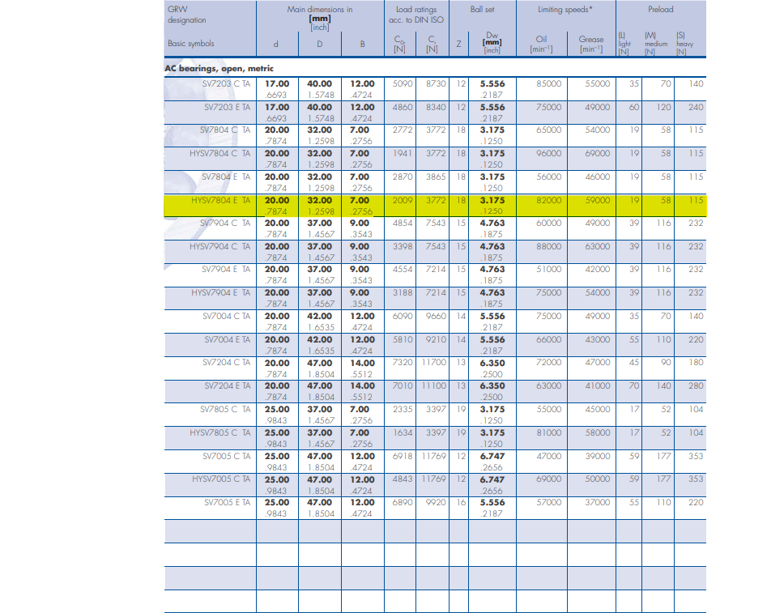

Tasarımı yapılan modül için, literatür taraması sonucu, genellikle küçük motorlarda kullanılan eğik bilyalı rulman seçilmiştir. Yüksek rpm lere dayanabilen rulman için eğitimde önerilen GRW firmasının rulmanları kullanılması kararlaştırılmıştır. Katalog görüntüsü ve seçilen rulman kodu şekilde de yer almaktadır. Modülümüz 45632 rpm ile çalışmaktadır ve bu değer seçilen rulmanın max rpm inden düşüktür.
    - Rulman Yük ve Ömür Hesaplamaları

Rulman ömrünü hesaplamak için önce dinamik eşdeğer yük hesabı yapılmalıdır.Dinamik eşdeğer yük, radyal ve eksenel yüklerin oluşturduğu bileşke kuvvet rulman ömrünü belirleyen ana etkendir. Bileşke kuvvete eş değer dinamik yük denir.
Dinamik eşdeğer yük;

: Dinamik eşdeğer yük
X : Radyal faktör
Y : Eksenel Faktör
: Radyal yük
: Eksenel Yük
Tek sıralı bilyalı rulmanlarda (Fe/) olduğu için X=1, Y=0 alınır.

Tasarlanan modülde SAS’dan gelen hava hesaplamalar sonucu eksenel yükü dengelemiştir. Bundan dolayı herhangi bir eksenel kuvvet olmadığı gibi herhangi bir eksenel gerilme yoktur. Sadece radyal yük hesabı yapılması gereklidir. Radyal yük, rotor dinamiği analizi için kullanılan Dyrobes programından max. rulman yükü olan 75 N alınmıştır. Sonuç olarak dinamik eşdeğer yükümüz 75 N bulunmuştur.

Dinamik eşdeğer yük bulunduktan sonra ömür hesabı yapılabilir. Ömür hesabı saat cinsinden [GRW Katalog];
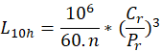

: Ömür (saat)
n :Rulman İç Çapı Dönme Hızı
: Radyal Yük Derecesi
: Dinamik Eşdeğer Yük

Formülde yer alan rulman iç çapı dönme hızı 45632 rpm, radyal yük derecesi şekil xx. de yer alan katalogdan 3772 N alınmış ve dinamik eşdeğer yükümüzde 75 N dur. Bu değerler formülde yerine konulduğu zaman seçilen rulmanın ömrü 46463 saat çıkmıştır.

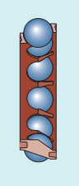
Şekil 13-Peek, cam-fiber takviyeli kafes
Rulman tasarımında bir başka kritik konu ise rulman yağlanmasıdır. Yüksek hızlarda çalışan havacılık rulmanlarında hidrodinamik yağlama yapılması şarttır. Dönen eleman ile ring arasında basınçlı bir film tabakası oluşması gerekir. Yağlama; ısıyı uzaklaştırmak, rulmanı temizlemek ve korozyon/aşınmayı önlemek için yapılır. Havacılıkta kullanılan rulmanların yağlama yöntemi DN sayısı ile belirlenmektedir. Bu sayı rulman iç bilezik çapı ile rulmanın çalışacağı maksimum devir sayısının çarpımıdır. Eğer DN>1500000 ise jet yağlama yapılması uygundur. Eğer DN>2500000 ise under-race yağlama yapılması uygun olacaktır. Tasarımı yapılan aft-fan modülü büyüklüğündeki tüm motorların rulman ömürleri; 2.faz eğitimlerinde verilen bilgiler referans alınarak 25 saat olacak şekilde kararlaştırılmıştır.

- ÜRETİLEBİLİRLİK VE MONTAJ EDİLEBİLİRLİK DEĞERLENDİRMESİ
(FURKAN VE KAYAHAN BİRLİKTE YAPACAK)

- SONUÇLARIN TARTIŞILMASI VE İLERİDEKİ ÇALIŞMALAR İÇİN ÖNERİLER

Aft fan turbofan motorunun detay tasarımı yarışma şartnamesinde yer alan isterlere uygun şekilde yapılmaya çalışılmış ve nihai halini almıştır. Yapılan analizce elde edilen geometrilerin CAD dosyası ekler bölümünde verilmiştir. Aft fan modülünden istenen performansın sağlanabilmesi amacıyla tasarıma birincil akış geliştirme bölümüyle başlanmış olup bu bölümde 1D, 2D ve 3D analizler yapılarak geomettrilerin nihai hali, analiz çıktısı performans değerleri ve farklı tasarım noktaları için oluşturulan komponent haritaları belirlenmiştir.

Buradan elde edilen geometrik, termodinamik ve kinematik değerler SAS tasarımı, disk tasarımı ve diğer mekanik tasarım bileşenlerince girdi değeri olarak kullanılmıştır.

Mekanik tasarımların tamamlanması ile rotor dinamiği analizlerine geçilmiş ve şaft optimizasyonu, rulman yüklerinin belirlenmesi gibi detaylara yapılan analizlerle beraber yer verilmiştir.

Yapılan çalışma üretim yöntemlerine uygun şekilde yapılmış olup her bir komponentin üretim yöntemine raporumuzda yer verilmiştir.

- RİSK ANALİZİ

Karşılaşılabilecek sorunların gerçekleşme ihtimalini analiz etmek ve planlı bir şekilde önlem almak havacılık motorlarında hayati bir öneme sahiptir. Bu ihtimallerin gerçekleşme olasılığını başarılı bir şekilde analiz etmek, potansiyel etkilerini göz önünde bulundurmak, etkili ve yeterli önlem almak maliyet ve tasarımın güvenilirliği açısından şarttır.

Proje kapsamında, tasarlanan aft-fan modülünün hem kendi tasarımına özgü hem de genel havacılık literatüründe göz önüne alınması gereken risklere sahip olduğu görülmüştür. Aşağıda bu risklerden, gerçekleşme ihtimallerinden, etkilerinden ve etkili bir şekilde alınabilecek önlemlerden bahsedilmiştir.

Aft-Fan modülü ile çekirdek motor arasındaki bağlantının hasar görerek kopması: Düşük olasılıkta bir risktir. Gerçekleşmesi halinde etkisi oldukça büyüktür. Bunu önlemek için bağlantıların yapılacağı flanşların yeterli kalınlıkta seçilmesi ve yükü taşıyacak cıvataların gerekli mukavemet hesapları yapılarak emniyetli çalışma durumuna getirilmesi sağlanabilir.
Fan rotorunun stola girmesi: Surge olarak da adlandırılır. Fanın üzerinden geçen hava akışının bozularak fanın işlevsiz hale gelmesidir. Gerçekleşmesi halinde etkisi büyüktür. Bunu önlemek için margin çalışması yapılmalı ve belirli toleranslar dahilinde tasarım ve üretim çalışması feedback döngüsü içerisinde kontrollü bir şekilde yürütülmelidir.

Türbin rotorunun kırılma hasarına uğraması: Motorun maksimum çalışma performansının %120’sinin üzerine çıkmasıyla türbin diskinde gerçekleşen kırılma hasarıdır. Gerçekleşme olasılığı düşüktür. Gerçekleşmesi halinde etkisi çok büyüktür. Bu riske karşı alınan önlem tasarım aşamasında marginler belirlenerek tasarımcı tarafından alınır.

Strut yapılarının termal deformasyona uğraması: Aft-fan modülüne rijitlik sağlayan ve şafta yataklama yapan dikmelere strut denir. Ayrıca bu dikmelerin profilleri içerisinden SAS havası ve yağlama tesisatı geçer. Dolayısıyla termal hasara uğraması sonucunda etkisi oldukça büyüktür. Gerçekleşme olasılığı düşüktür. Strutların termal dayanımlı kaplamayla kaplanması veya malzemenin çalışma sıcaklığına göre seçilmesiyle bu riskin önüne kolayca geçilebilir.

Montaj sırasında parçaların uyumsuzluğu: Tasarlanan parçaların yeteri kadar toleranslar dahilinde tasarlanmaması veya üretici hatasından kaynaklı bir risktir. Etkisi zaman ve maliyet açısından oldukça büyüktür. Gerçekleşme olasılığı orta düzeydedir. Deneyimli üreticilerle kontrol altında ve feedback döngüsü içerisinde takip edilmelidir.

Rulman bilyalarının dağılması: Rulman bilyalarının yeterli yağlama ve soğutma altında çalışmaması durumunda gerçekleşecek olan durumdur. Gerçekleşmesi durumunda şaftı yataklanmasının tamamen etkisini kaybetmesine sebep olur. Gerçekleşme olasılığı orta düzeydedir. Önlenebilmesi için çalışma öncesinde yağlama sisteminin kontrolü yapılmalıdır. Ayrıca yağlama filtreleri periyodik olarak değiştirilmelidir.

Türbin rotorunun aşırı ısınması: Rotor-stator kavitelerine sızan sıcak hava dönen komponentlerin de etkisini gösterdiği kavite vorteksleri sonucu kavite bölgesinin aşırı ısınmasına, bu da rotorun aşırı ısınarak servis sıcaklığının üzerine çıkmasına sebebiyet verir. Gerçekleşmesi durumunda motor ömrünü azaltır ve rotorun hasar görerek motor arızalarına sebebiyet verir. Bununla ilgili önlemler literatürde de oldukça işlendiğinden etkisi ve olasılığı düşürülmüştür.

- KAYNAKÇA

- EKLER
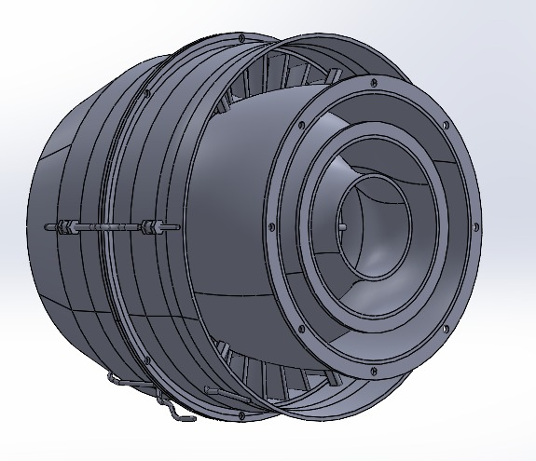
  - DETAY TASARIMIN 3B CAD MODELİ
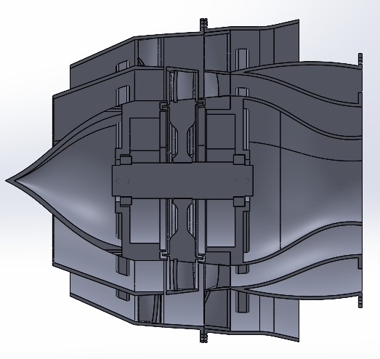

Detay Tasarım raporu 3B CAD modeli aşağıdaki URL’de yer almaktadır.
https://drive.google.com/file/d/1Bz74Xm9AfYk9cVkQJ2pd7hhTlaqBEfIZ/view?usp=sharing

